MANUAL DE PROCESOS Y PROCEDIMIENTOS

HOSPITAL NACIONAL DOCENTE MADRE NIÑO
SAN BARTOLOME

DEPARTAMENTO DE AYUDA AL DIAGNOSTICO

SERVICIO DE PATOLOGIA CLINICA
SERVICIO DE ANATOMIA PATOLOGICA
SERVICIO DE DIAGNOSTICO POR IMAGENES

Lugar y fecha de aprobación :

Resolución Directoral Nº :

AÑO 2007

Capítulo I Introducción
En el contexto de los Lineamientos de Política Sectorial para el periodo 2002-2012 y los principios fundamentales para el Plan Estratégico Sectorial del Quinquenio Agosto 2001-Julio 2006 del Ministerio de Salud, que establecen orden administrativo con presencia de liderazgo del MINSA y como legítima aspiración la universalización del acceso a la salud, se ha preparado la formulación del Manual de Procesos y Procedimientos del Departamento de Ayuda al Diagnóstico del HOANADOMANI San Bartolomé.

El presente Manual de Procesos y Procedimientos describe y presenta formalmente los procedimientos requeridos para la ejecución de los procesos organizacionales de esta oficina, a fin de lograr el cumplimiento de sus objetivos y funciones, en concordancia con los objetivos institucionales. Este documento de gestión debe ser utilizado como un instrumento para la sistematización de los flujos de información y documentos base para el desarrollo del Plan Estratégico de Sistemas de Información del Hospital.

Este documento de gestión toma como marco normativo la Directiva N° 007- MINSA / OGPE- v.02 DIRECTIVA PARA LA FORMULACIÓN DOCUMENTOS TÉCNICOS NORMATIVOS DE GESTIÓN INSTITUCIONAL DE LAS ENTIDADES aprobado según RM Nº 603-2006/MINSA de fecha 28 de junio de 2006.

Los insumos requeridos en su elaboración fueron: el Análisis funcional, los Lineamientos de Política sectorial, la misión, visión y los objetivos estratégicos establecidos en el Reglamento de la Ley N° 27657 - Ley del Ministerio de Salud aprobado con el D.S. N° 013-2002-SA y el marco normativo general.

Capítulo II Objetivo del Manual

GENERAL:
a)- Establecer formalmente los procedimientos administrativos requeridos para la ejecución de los procesos organizacionales de la entidad que logren el cumplimiento a los objetivos funcionales y estratégicos del Hospital Nacional Docente Madre Niño San Bartolomé.
ESPECIFICOS:
- Inventariar los procedimientos en cada una de las Unidades Orgánicas establecidas
en el Anexo Nº 3 Formato “Inventario de Procedimientos” (F-ORG-03.0)
- Definir las actividades, tipo, producto, usuario y base legal en el procedimiento a través del Anexo Nº 6 “Ficha de Información Preliminar de Procedimientos” (F-ORG-06.0)
- Realizar la descripción por cada una de las actividades en el procedimiento utilizando el Anexo Nº 9 “Ficha de Descripción del Procedimiento” (F-ORG-10.0)
- Consolidar los procedimientos administrativos en el Manual de Procedimientos del Hospital Nacional Docente Madre Niño San Bartolomé.
- Gestionar la aprobación del Manual de Procedimientos del Hospital Nacional Docente Madre Niño San Bartolomé.

Capítulo III Base Legal
- Constitución Política del Perú
- Ley 27444 - Ley General de Procedimientos Administrativos
- Ley Nº 28652 - Ley del Presupuesto para el Año Fiscal 2006
- Decreto Legislativo Nº 276 Ley de Bases de la Carrera Administrativa y de Remuneraciones del Sector Publico
- Decreto Supremo Nº 005-90 PCM Reglamento de la Ley de la Carrera Administrativa.
- Ley Nº 28175 - Ley Marco del Empleo Publico
- Ley Nº 27815 - Ley del Código de Ética de la Administración Publica
- Ley Nº 26862 – Ley General de Salud
- Ley Nº 27657 - Ley del Ministerio de Salud
- Ley Nº 27876 - Ley que modifica la Quinta Disposición Complementaria, Transitoria y Final de la Ley Nº 27657, Ley del Ministerio de Salud.
- D.S: Nº 013-2002-SA - Reglamento de la Ley del Ministerio de Salud

- D.S. Nº 001-2002-SA, que aprueba el “Texto Único de Procedimientos Administrativos del Ministerio de Salud - TUPA
- Resolución Ministerial Nº 159-2004/DM, que aprueba la Directiva Nº 001-MINSA –V.02 “Normas y Procedimientos para el uso, elaboración, presentación y remisión de comunicaciones escritas.

Capitulo IV Identificación de procesos y subprocesos indicando los procedimientos que lo conforman:

PROCESO ASISTENCIAL:
2-Protección, Recuperación y Rehabilitación de la Salud.- Tiene como objetivo funcional general prevenir riesgos y daños y restablecer la salud de la persona y la población.
SUBPROCESO:
2.3-Recuperación y Rehabilitación de la Salud Servicios Intermedios.- Cuyo objetivo funcional es utilizar los medios de ayuda diagnostica y quirúrgica en el mejoramiento, recuperación de la salud y rehabilitación de las capacidades del paciente.

SERVICIO DE PATOLOGIA CLINICA
PROCEDIMIENTOS:
- Toma de muestra de consulta externa (2.3.00.19.01-01)
- Toma de muestra en hospitalización y emergencia (2.3.00.19.01-02)
- Procesamiento de muestras de consulta externa y hospitalización (2.3.00.19.01-03)
- Procesamiento de muestras de emergencia (2.3.00.19.01-04)
- Admisión del postulante (2.3.00.19.01-05)
- Selección del donante (2.3.00.19.01-06)
- Consentimiento informado del postulante (2.3.00.19.01-07)
- Extracción de sangre (2.3.00.19.01-08)
- Atención de reacciones adversas inmediatas del donante (2.3.00.19.01-09)
- Producción de hemocomponentes (2.3.00.19.01-10)
- Calificación biológica de las muestras de los donantes (2.3.00.19.01-11)
- Atención de solicitud transfusional (2.3.00.19.01-12)

SERVICIO DE ANATOMIA PATOLOGICA
- Estudio de Citología Cervico Vaginal (2.3.00.19.02-01)
- Estudio histopatológico en Patología quirúrgicas (2.3.00.19.02-02)
- Estudio de Citogenética (2.3.00.19.02-03)
- Estudio de Necropsia (2.3.00.19.02-04)
- Estudio por Inmunohistoquímica (2.3.00.19.02-05)
- Estudio de Citología Especial (2.3.00.19.02-06)
- Estudio Histopatológico de biopsia por Congelación (2.3.00.19.02-07)
- Estudio Histopatológico por Histoquímica (2.3.00.19.02-08)

SERVICIO DE DIAGNOSTICO POR IMAGENES
- Radio diagnóstico examen simple (2.3.00.19.03-01)
- Radio diagnóstico exámenes especiales (2.3.00.19.03-02)
- Radio diagnóstico examen Portátil / hospitalizado (2.3.00.19.03-03)
- Radio diagnóstico Ecografía ambulatorio (2.3.00.19.03-04)
- Radio diagnóstico Ecografía Hospitalización (2.3.00.19.03-05)
- Radio diagnóstico Ecografía Portátil (2.3.00.19.03-06)

SERVICIO DE
PATOLOGIA CLINICA

Anexo A - 3

INVENTARIO DE PROCEDIMIENTO
Ficha N° | 1
(dejar en blanco)
PROCESO/SUBPROCESO | 2-Protección, Recuperación y Rehabilitación de la Salud / 2.3-Recuperación y Rehabilitación de la Salud Servicios Intermedios
1) OFICINA/DIRECCIÓN (2° Nivel organizacional) | 00.19 Departamento de Ayuda al Diagnóstico
(2) OFICINA/DIRECCIÓN (3° nivel organizacional) | 00.19.01 Servicio de Patología Clínica

N°  Orden (3) | Código del Procedimiento  (4) | Procedimiento y/o Documento de Origen  (5) | Denominación Procedimiento  (6) |  | Resultado/  Producto  (7) | Usuario  (8) | Base Legal  (9)
Número correla-tivo | 2 dígitos- proceso  2 dígitos-órgano  3 dígitos-No correlativo | Indicar nombre del procedimiento o documento que inicia el procedimiento | Indicar el nombre o título del procedimiento identificado |  | Indicar el nombre del documento, información o producto que se obtenga del procedimiento. | Persona natural o jurídica que recibe el producto | Indicar el dispositivo que sustenta el procedimiento
01 | (2.3.00.19.01-01) | Usuario externo requiere servicio | Toma de muestra de Consulta externa |  | Usuario Externo atendido | Paciente nuevo y/o continuador | NG
02 | (2.3.00.19.01-02) | Usuario Interno requiere servicio | Toma de muestra en Hospitalización y Emergencia |  | Usuario interno atendido | Paciente de Hospitalización y Emergencia | NG
03 | (2.3.00.19.01-03) | Muestras Entregadas | Procesamiento de Muestras de consulta Externa y hospitalización |  | Usuario externo y de hospitalización atendido | Paciente de, Hospitalización y Consulta externa | NG
04 | (2.3.00.19.01-04) | Muestras Entregadas | Procesamiento de muestras de Emergencia |  | Usuario de Emergencia atendido | Paciente de Emergencia | NG
05 | (2.3.00.19.01-05) | Postulante requiere servicio | Admisión del postulante |  | Postulante admitido | Persona sana | NG – ND
06 | (2.3.00.19.01-06) | Postulante Admitido requiere servicio | Selección del Donante |  | Postulante seleccionado | Persona sana | NG – ND
07 | (2.3.00.19.01-07) | Postulante seleccionado requiere servicio | Consentimiento informado del postulante |  | Postulante con consentimiento firmado | Persona Sana | NG – ND
08 | (2.3.00.19.01-08) | Postulante seleccionado con consentimiento firmado | Extracción de sangre |  | Donante atendido | Persona Sana | NG – ND
09 | (2.3.00.19.01-09) | Donante durante proceso de donación | Atención de reacciones adversas inmediatas del donante |  | Donante con reacción adversa atendido | Persona Sana | NG – ND
10 | (2.3.00.19.01-10) | Unidad de Sangre total extraída | Producción de hemocomponentes |  | Hemocomponentes obtenidos | Persona Sana | NG – ND
11 | (2.3.00.19.01-11) | Muestra de sangre del donante | Calificación Biológica de las muestras de los donantes |  | Muestra de sangre tamizada | Persona Sana | NG – ND
12 | (2.3.00.19.01-12) | Usuario Interno requiere el servicio | Atención de solicitud transfusional |  | Solicitud transfusional atendida | Paciente de Hospitalización o Emergencia | NG – ND
Nota: De ser necesario utilice hojas adicionales  FECHA.............-......................-............ |  |  |  | ...............................................................  FIRMA Y SELLO DEL DIRECTOR
F-ORG-03.1

MAPA GLOBAL DEL SERVICIO DE PATOLOGIA CLINICA

Anexo A - 6

Código N° | 2.3.00.19.01-01
(Código del Procedimiento)

FICHA DE INFORMACIÓN PRELIMINAR DEL PROCEDIMIENTO

(1) Oficina /Dirección (2° nivel organizacional) (1) Oficina /Dirección General | 00.19.. Departamento de Ayuda al Diagnóstico |  | (2) Oficina /Dirección (de 3° nivel organizacional) | 00.19.01 Servicio de Patología Clínica
(3) Denominación del Procedimiento (Según inventario): |  | Toma de Muestra de Consulta Externa

(4) Objetivo del Procedimiento: | Lograr una muestra adecuada |  | (5)Tiempo estimado efectivo de duración del procedimiento (horas, días meses) | 47 minutos

(6) SECUENCIA DEL PROCEDIMIENTO
N°  Orden | ACTIVIDAD | TAREA | UNIDAD ORGÁNICA QUE EJECUTA LA TAREA
1 | Inicio | Usuario externo requiere servicio | Paciente Consulta externa, Consultorio Externo
2 | Operación | Registro de SIS | Personal SIS , SIS
3 | Operación | Cobro de exámenes auxiliares | Cajero , Caja
4 | Operación | Supervisión toma de muestra | Patólogo Clínico , Casete toma de Muestra
5 | Recepción | Recepción recibo y ordenes de laboratorio | Técnico de Laboratorio, Caseta toma de muestra
6 | Operación | Registro de ordenes | Técnico de Laboratorio, Caseta toma de muestra
7 | Operación | Toma de muestra y derivación | Técnico de Laboratorio, Caseta toma de muestra
8 | Traslado | Traslado de muestra | Técnico de Laboratorio, Caseta toma de muestra
9 | Traslado | Supervisión recepción de muestras | Patólogo Clínico , Áreas de Laboratorio
10 | Recepción y Operación | Recepción y registro de muestra | Tecnólogo y/o Técnico de Laboratorio, Áreas de laboratorio
(7) Estadísticas del número de veces que se ha ejecutado el procedimiento en cada mes, durante los últimos 12 meses (Se utiliza en forma opcional):
Mes 1 | Mes 2 | Mes 3 | Mes 4 | Mes 5 | Mes 6 | Mes 7 | Mes 8 | Mes 9 | Mes 10 | Mes 11 | Mes 12
0 | 0 | 0 | 0 | 0 | 0 | 0 | 0 | 0 | 0 | 0 | 0
  - Indicar las Normas legales que regulan el procedimiento y adjuntar copias
Referencia | Fecha de Publicación | Breve descripción del Asunto
Ley General de salud 26842 | 15/07/1997 | Derechos, deberes y responsabilidad concernientes a la salud individual, deberes, restricciones y responsabilidades en consideración a la salud de los terceros y otros.
Ley Ministerio de Salud 27657 | 29/01/2002 | La Ley comprende el ámbito competencia, finalidad y organización MINSA (OPDyOD)
Reglamento de Ley MINSA aprobado con DS.013-2002-SA | 22/11/2002

  - Anotaciones adicionales:

Firma de Director Fecha
o Responsable

F-ORG-06.1

Anexo 9

Manual de Procedimientos
Versión : 1.0
Pág. 1 de 1
Ficha de Descripción de Procedimiento

Proceso (1): 2-Protección, Recuperación y Rehabilitación de la Salud

NOMBRE DEL PROCEDIMIENTO (2): | Toma de Muestra en Consulta Externa | FECHA (3): | Agosto 2007
NOMBRE DEL PROCEDIMIENTO (2): | Toma de Muestra en Consulta Externa | CÓDIGO (4): | 2.3. 00.19.01-01

PROPÓSITO (5) : | Lograr una muestra adecuada
ALCANCE (6) : | SIS, Caja , Caseta Toma de Muestra, Áreas de Laboratorio
MARCO LEGAL (7) : | Ley General de salud 26842, Ley Ministerio de Salud 27657, Reglamento de Ley MINSA aprobado con DS.013-2002-SA

ÍNDICES DE PERFORMANCE (8)
INDICADOR (8a) | UNIDAD DE MEDIDA (8b) | FUENTE (8c) | RESPONSABLE (8d)
Nº de muestras de consulta externa / Nº total de muestras | Muestra | Cuadernos de registro | Jefe del Servicio

NORMAS (9)
Manual de Toma de Muestra

 | DESCRIPCIÓN DE PROCEDIMIENTOS (10)
INICIO | 01. Usuario externo requiere servicio, Paciente Consulta externa ( Consultorio Externo)  02. Registro de SIS, Personal SIS (SIS)  03. Cobro de exámenes auxiliares, Cajero (Caja)  04. Supervisión toma de muestra, Patólogo Clínico (Casete toma de Muestra)  05. Recepción recibo y ordenes de laboratorio, Técnico de Laboratorio (Caseta toma de muestra)  06. Registro de ordenes, Técnico de Laboratorio (Caseta toma de muestra)  07. Toma de muestra y derivación, Técnico de Laboratorio (Caseta toma de muestra)  08. Traslado de muestra, Técnico de Laboratorio (Caseta toma de muestra)  09. Supervisión recepción de muestras, Patólogo Clínico (Áreas de Laboratorio)  10. Recepción y registro de muestras, Tecnólogo y/o Técnico de laboratorio (Áreas de Laboratorio)

ENTRADAS (11)
NOMBRE (11a) | FUENTE (11b) | FRECUENCIA (11c) | TIPO (11d)
Usuario Externo requiere el servicio | Ordenes de Exámenes de Laboratorio | Diario | Manual

SALIDAS (12)
NOMBRE (12a) | DESTINO (12b) | FRECUENCIA (12c) | TIPO (12d)
Usuario atendido | Consulta externa | Diario | Manual

DEFINICIONES (13) : | Usuario externo: Persona o entidad externa (Ajena al establecimiento) que recibe un producto
REGISTROS (14) : | Formatos de Solicitud de Análisis
ANEXOS (15) : | Mapa Global Proceso de Toma de Muestra de Consulta Externa

F-ORG-10.0

MAPA GLOBAL DEL PROCESO

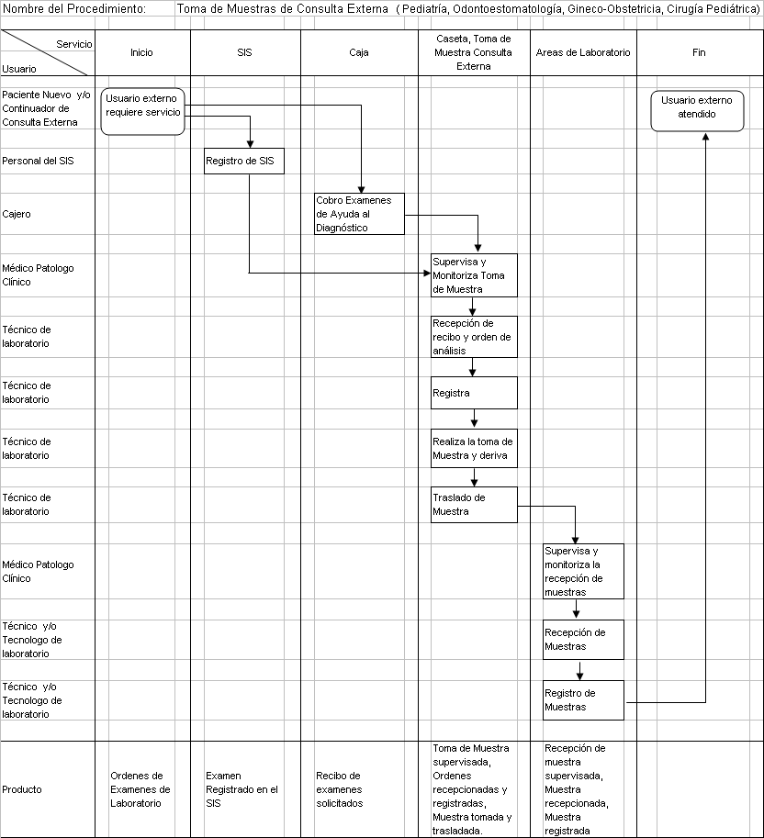

Anexo A - 6

Código N° | 2.3.00.19.01-02
(Código del Procedimiento)

FICHA DE INFORMACIÓN PRELIMINAR DEL PROCEDIMIENTO

(1) Oficina /Dirección (2° nivel organizacional) (1) Oficina /Dirección General | 00.19.. Departamento de Ayuda al Diagnóstico |  | (2) Oficina /Dirección (de 3° nivel organizacional) | 00.19.01 Servicio de Patología Clínica
(3) Denominación del Procedimiento (Según inventario): |  | Toma de Muestra en Hospitalización y Emergencia

(4) Objetivo del Procedimiento: | Lograr una muestra adecuada |  | (5)Tiempo estimado efectivo de duración del procedimiento (horas, días meses) | 42 minutos

(6) SECUENCIA DEL PROCEDIMIENTO
N°  Orden | ACTIVIDAD | TAREA | UNIDAD ORGÁNICA QUE EJECUTA LA TAREA
1 | Inicio | Usuario interno requiere servicio | Paciente, Hospitalización y Emergencia
2 | Traslado | Traslado de Ordenes | Técnica de Enfermería, Hospitalización y/o de Emergencia.
3 | Traslado | Recepción de ordenes | Digitador, Laboratorio de emergencia
4 | Operación | Registro de Ordenes al sistema | Digitador, Laboratorio de emergencia
5 | Operación | Comunica y traslado ordenes | Digitador, Laboratorio de emergencia
6 | Operación | Supervisa y monitoriza la toma de muestra | Patólogo Clínico , Laboratorio de Emergencia
7 | Operación | Registro de Ordenes de Laboratorio | Tecnólogo y/o Técnico, Laboratorio de Emergencia
8 | Operación | Toma de muestra | Técnico de Laboratorio, Laboratorio Emergencia
9 | Traslado | Traslado de muestra | Técnico de Laboratorio, Laboratorio Emergencia
10 | Operación | Supervisión recepción de muestras | Patólogo Clínico , Laboratorio de Emergencia
11 | Recepción | Recepción y registro de muestra | Tecnólogo y/o Técnico, Laboratorio de Emergencia
12 | Recepción y Entrega | Recepción de Muestra y deriva a procesamiento | Tecnólogo y/o Técnico, Laboratorio de Emergencia
(7) Estadísticas del número de veces que se ha ejecutado el procedimiento en cada mes, durante los últimos 12 meses (Se utiliza en forma opcional):
Mes 1 | Mes 2 | Mes 3 | Mes 4 | Mes 5 | Mes 6 | Mes 7 | Mes 8 | Mes 9 | Mes 10 | Mes 11 | Mes 12
0 | 0 | 0 | 0 | 0 | 0 | 0 | 0 | 0 | 0 | 0 | 0
  - Indicar las Normas legales que regulan el procedimiento y adjuntar copias
Referencia | Fecha de Publicación | Breve descripción del Asunto
Ley General de salud 26842 | 15/07/1997 | Derechos, deberes y responsabilidad concernientes a la salud individual, deberes, restricciones y responsabilidades en consideración a la salud de los terceros y otros.
Ley Ministerio de Salud 27657 | 29/01/2002 | La Ley comprende el ámbito competencia, finalidad y organización MINSA (OPDyOD)
Reglamento de Ley MINSA aprobado con DS.013-2002-SA | 22/11/2002

  - Anotaciones adicionales:

Firma de Director Fecha
o Responsable

F-ORG-06.1

Anexo 9

Manual de Procedimientos
Versión : 1.0
Pág. 1 de 1
Ficha de Descripción de Procedimiento

Proceso (1): 2-Protección, Recuperación y Rehabilitación de la Salud

NOMBRE DEL PROCEDIMIENTO (2): | Toma de Muestra Hospitalización y Emergencia | FECHA (3): | Agosto 2007
NOMBRE DEL PROCEDIMIENTO (2): | Toma de Muestra Hospitalización y Emergencia | CÓDIGO (4): | 2.3. 00.19.01 - 02

PROPÓSITO (5) : | Lograr una muestra adecuada
ALCANCE (6) : | Laboratorio de Emergencia, Salas de Hospitalización Medicina Pediátrica, Gineco Obstetricia, Cirugía Pediátrica, Emergencia
MARCO LEGAL (7) : | Ley General de Salud 26842, Ley Ministerio de Salud 27657, Reglamento de Ley MINSA aprobado con DS.013-2002-SA

ÍNDICES DE PERFORMANCE (8)
INDICADOR (8a) | UNIDAD DE MEDIDA (8b) | FUENTE (8c) | RESPONSABLE (8d)
Nº de Muestra de Hospitalización / Nº total de muestras  Nº de muestras de emergencia / Nº total de muestras | Muestra | Cuadernos de registro | Jefe del Servicio

NORMAS (9)
Manual de Toma de Muestra

 | DESCRIPCIÓN DE PROCEDIMIENTOS (10)
INICIO | 01. Usuario Interno requiere servicio, Paciente (Hospitalización y Emergencia)  02. Traslado de Ordenes, Técnica de Enfermería (Hospitalización y/o Emergencia)  03. Recepción de ordenes , Digitador (Laboratorio de emergencia)  04. Registro de Ordenes al sistema, Digitador (Laboratorio de emergencia)  05. Comunica y traslado ordenes, Digitador (Laboratorio de emergencia)  06. Supervisa y monitoriza la toma de muestra, Patólogo Clínico (Laboratorio de Emergencia)  07. Registro de Ordenes de Laboratorio, Tecnólogo y/o Técnico (Laboratorio de Emergencia)  08. Toma de muestra, Técnico de Laboratorio (Laboratorio Emergencia)  09. Traslado de muestra, Técnico de Laboratorio (Laboratorio Emergencia)  10. Supervisión recepción de muestras, Patólogo Clínico (Laboratorio de Emergencia)  11. Recepción y registro de muestra, Tecnólogo y/o Técnico (Laboratorio de Emergencia)  12. Recepción de Muestra y deriva a procesamiento, Tecnólogo y/o Técnico (Laboratorio de Emergencia).

ENTRADAS (11)
NOMBRE (11a) | FUENTE (11b) | FRECUENCIA (11c) | TIPO (11d)
Usuario Interno requiere servicio | Ordenes de Exámenes de Laboratorio | Diario | Manual

SALIDAS (12)
NOMBRE (12a) | DESTINO (12b) | FRECUENCIA (12c) | TIPO (12d)
Usuario interno atendido | Sala de Hospitalización y Emergencia | Diario | Manual

DEFINICIONES (13) : | Usuario Interno: Persona o entidad que recibe un producto, labora en el establecimiento o se encuentra dentro de el
REGISTROS (14) : | Formato de solicitud de análisis
ANEXOS (15) : | Mapa Global Toma de Muestra de Hospitalización y Emergencia

F-ORG-10.0
MAPA GLOBAL DEL PROCESO

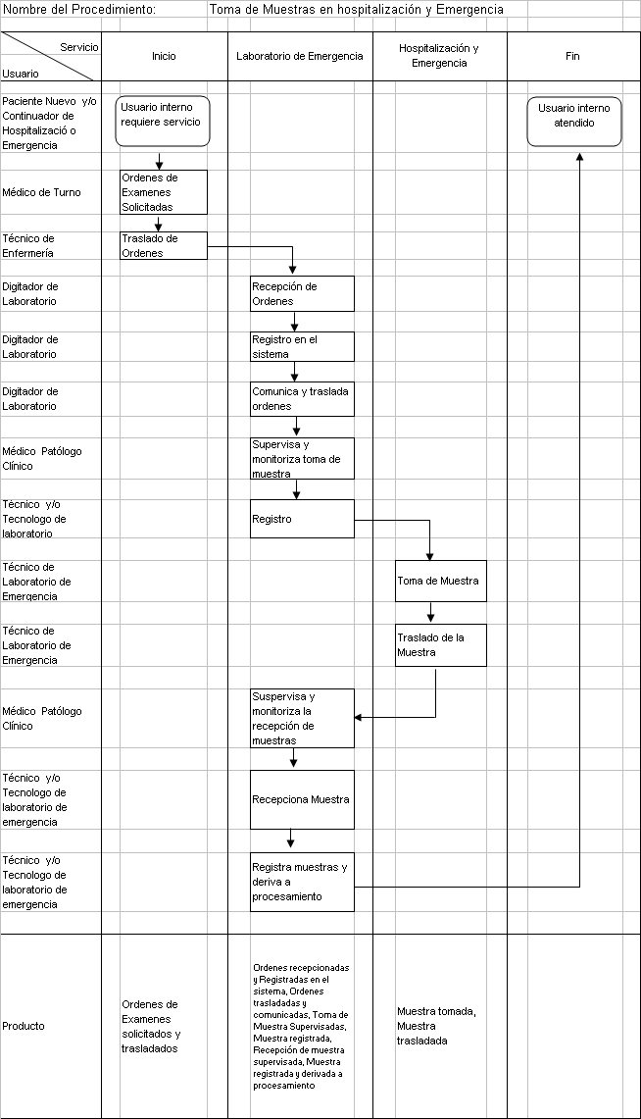

Anexo A - 6

Código N° | 2.3.00.19.01-03
(Código del Procedimiento)

FICHA DE INFORMACIÓN PRELIMINAR DEL PROCEDIMIENTO

(1) Oficina /Dirección (2° nivel organizacional) (1) Oficina /Dirección General | 00.19.. Departamento de Ayuda al Diagnóstico |  | (2) Oficina /Dirección (de 3° nivel organizacional) | 00.19.01 Servicio de Patología Clínica
(3) Denominación del Procedimiento (Según inventario): |  | Procesamiento de las Muestras de Consulta Externa y Hospitalización

(4) Objetivo del Procedimiento: | Lograr un adecuado procesamiento de muestras de hospitalización y de Consulta Externa |  | (5)Tiempo estimado efectivo de duración del procedimiento (horas, días meses) | 72 Horas, 23 minutos

(6) SECUENCIA DEL PROCEDIMIENTO
N°  Orden | ACTIVIDAD | TAREA | UNIDAD ORGÁNICA QUE EJECUTA LA TAREA
1 | Inicio | Entrega de muestras | Tecnólogo y/o Técnico, Áreas de Laboratorio
2 | Operación | Supervisión fase preanalítica | Patólogo Clínico , Áreas de Laboratorio
3 | Recepción | Recepción de muestras | Tecnólogo y/o Técnico, Áreas de Laboratorio
4 | Operación | Registro de muestras | Tecnólogo y/o Técnico, Áreas de Laboratorio
5 | Operación | Supervisión fase analítica | Patólogo Clínico , Áreas de Laboratorio
6 | Operación | Procesamiento de muestra | Tecnólogo y/o Técnico, Áreas de Laboratorio
7 | Operación | Registros resultados y derivación | Tecnólogo y/o Técnico, Áreas de Laboratorio
8 | Operación | Supervisión fase post analítica | Patólogo Clínico , Áreas de Laboratorio
9 | Operación | Validación de resultados | Patólogo Clínico , Áreas de Laboratorio
10 | Operación | Digitación de resultados | Digitador, Áreas de Laboratorio
11 | Entrega | Entrega resultados | Digitador, Áreas de Laboratorio
(7) Estadísticas del número de veces que se ha ejecutado el procedimiento en cada mes, durante los últimos 12 meses (Se utiliza en forma opcional):
Mes 1 | Mes 2 | Mes 3 | Mes 4 | Mes 5 | Mes 6 | Mes 7 | Mes 8 | Mes 9 | Mes 10 | Mes 11 | Mes 12
0 | 0 | 0 | 0 | 0 | 0 | 0 | 0 | 0 | 0 | 0 | 0
- Indicar las Normas legales que regulan el procedimiento y adjuntar copias
Referencia | Fecha de Publicación |  | Breve descripción del Asunto
Ley General de salud 26842 | 15/07/1997 | Derechos, deberes y responsabilidad concernientes a la salud individual, deberes, restricciones y responsabilidades en consideración a la salud de los terceros y otros.
Ley Ministerio de Salud 27657 | 29/01/2002 | La Ley comprende el ámbito competencia, finalidad y organización MINSA (OPDyOD)
Reglamento de Ley MINSA aprobado con DS.013-2002-SA | 22/11/2002

(9) Anotaciones adicionales:

Firma de Director Fecha
o Responsable

F-ORG-06.1

Anexo 9

Manual de Procedimientos
Versión : 1.0
Pág. 1 de 1
Ficha de Descripción de Procedimiento

Proceso (1): 2-Protección, Recuperación y Rehabilitación de la Salud

NOMBRE DEL PROCEDIMIENTO (2): | Procesamiento de las Muestras de Consulta Externa y Hospitalización | FECHA (3): | Agosto 2007
NOMBRE DEL PROCEDIMIENTO (2): |  | CÓDIGO (4): | 2.3. 00.19.01 - 03

PROPÓSITO (5) : | Lograr un adecuado procesamiento de muestras de Consulta Externa y de Hospitalización
ALCANCE (6) : | Áreas de Laboratorio, Áreas de Computo de Laboratorio
MARCO LEGAL (7) : | Ley General de Salud 26842, Ley Ministerio de Salud 27657, Reglamento de Ley MINSA aprobado con DS.013-2002-SA

ÍNDICES DE PERFORMANCE (8)
INDICADOR (8a) | UNIDAD DE MEDIDA (8b) | FUENTE (8c) | RESPONSABLE (8d)
Nº de muestras procesadas de hospitalización / Nº total de muestras procesadas  Nº de muestras procesadas de consulta externa / Nº Total de muestras procesadas | Muestra procesada | Cuadernos de registro | Jefe del Servicio

NORMAS (9)
Manual de Normas y Procedimientos, Protocolos, Manual de Bioseguridad

 | DESCRIPCIÓN DE PROCEDIMIENTOS (10)
INICIO | 01. Entrega de muestras, Tecnólogo y/o Técnico (Áreas de Laboratorio)  02. Supervisión fase preanalítica, Patólogo Clínico (Áreas de Laboratorio)  03. Recepción de muestras, Tecnólogo y/o Técnico (Áreas de Laboratorio)  04. Registro de muestras, Tecnólogo y/o Técnico (Áreas de Laboratorio)  05. Supervisión fase analítica, Patólogo Clínico (Áreas de Laboratorio)  06. Procesamiento de muestra, Tecnólogo y/o Técnico (Áreas de Laboratorio)  07. Registros resultados y derivación, Tecnólogo y/o Técnico (Áreas de Laboratorio)  08. Supervisión fase post analítica, Patólogo Clínico (Áreas de Laboratorio)  09. Validación de resultados, Patólogo Clínico (Áreas de Laboratorio)  10. Digitación de resultados, Digitador (Áreas de Laboratorio)  11. Entrega resultados, Digitador (Áreas de Laboratorio).

ENTRADAS (11)
NOMBRE (11a) | FUENTE (11b) | FRECUENCIA (11c) | TIPO (11d)
Entrega muestras en áreas de laboratorio | Muestras entregadas | Diario | Manual

SALIDAS (12)
NOMBRE (12a) | DESTINO (12b) | FRECUENCIA (12c) | TIPO (12d)
Usuario externo y/o hospitalización atendido | Consulta Externa, Hospitalización | Diario | Manual

DEFINICIONES (13) : | Procesamiento de muestras: Actividad o grupo de actividades realizadas por una o más personas que emplean una o mas insumos, a los cuales le agregan valor para suministrar un producto útil para el cliente externo o interno
REGISTROS (14) : | Formatos de Elisa y de Microbiología
ANEXOS (15) : | Mapa Global de Procesamiento de Muestras de Consulta Externa y Hospitalización
F-ORG-10.0

MAPA GLOBAL DEL PROCESO

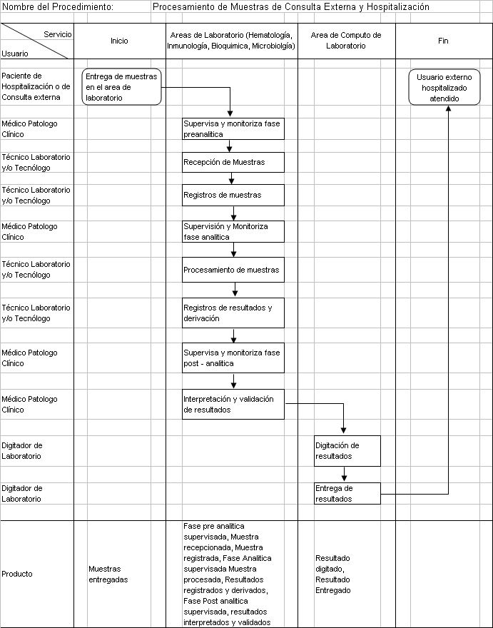

Anexo A – 6

Código N° | 2.3.00.19.01-04
(Código del Procedimiento)

FICHA DE INFORMACIÓN PRELIMINAR DEL PROCEDIMIENTO
(1) Oficina /Dirección (2° nivel organizacional) (1) Oficina /Dirección General | 00.19.. Departamento de Ayuda al Diagnóstico |  |  | (2) Oficina /Dirección (de 3° nivel organizacional) | 00.19.01 Servicio de Patología Clínica
(3) Denominación del Procedimiento (Según inventario): |  |  | Procesamiento de muestras de emergencia

(4) Objetivo del Procedimiento: | Lograr un adecuado procesamiento de las muestras de emergencias |  | (5)Tiempo estimado efectivo de duración del procedimiento (horas, días meses) | 1 hora 9 minutos

(6) SECUENCIA DEL PROCEDIMIENTO
N°  Orden | ACTIVIDAD | TAREA | UNIDAD ORGÁNICA QUE EJECUTA LA TAREA
1 | Inicio | Entrega de muestras | Tecnólogo o Técnico de Laboratorio, Laboratorio de Emergencia
2 | Operación | Supervisión fase preanalítica | Médico Patólogo Clínico, Laboratorio de Emergencia
3 | Recepción | Recepción de muestras | Tecnólogo o Técnico de laboratorio, Laboratorio de Emergencia
4 | Operación | Registro de muestras | Tecnólogo o Técnico de laboratorio, Laboratorio de Emergencia
5 | Operación | Supervisión fase analítica | Médico Patólogo Clínico, Laboratorio de Emergencia
6 | Operación | Procesamiento de muestra | Tecnólogo o Técnico de laboratorio, Laboratorio de Emergencia
7 | Operación | Registro resultados y derivación | Tecnólogo o Técnico de laboratorio, Laboratorio de Emergencia
8 | Operación | Supervisión fase post analítica | Médico Patólogo Clínico, Laboratorio de Emergencia
9 | Operación | Validación de resultados | Médico Patólogo Clínico, Laboratorio de Emergencia
10 | Operación | Digitación de resultados | Digitador, Laboratorio Emergencia
11 | Entrega | Entrega resultados | Digitador, Laboratorio Emergencia
(7) Estadísticas del número de veces que se ha ejecutado el procedimiento en cada mes, durante los últimos 12 meses (Se utiliza en forma opcional):
Mes 1 | Mes 2 | Mes 3 | Mes 4 | Mes 5 | Mes 6 | Mes 7 | Mes 8 | Mes 9 | Mes 10 | Mes 11 | Mes 12
0 | 0 | 0 | 0 | 0 | 0 | 0 | 0 | 0 | 0 | 0 | 0
- Indicar las Normas legales que regulan el procedimiento y adjuntar copias
Referencia | Fecha de Publicación | Breve descripción del Asunto
Ley General de salud 26842 | 15/07/1997 | Derechos, deberes y responsabilidad concernientes a la salud individual, deberes, restricciones y responsabilidades en consideración a la salud de los terceros y otros.
Ley Ministerio de Salud 27657 | 29/01/2002 | La Ley comprende el ámbito competencia, finalidad y organización MINSA (OPDyOD)
Reglamento de Ley MINSA aprobado con DS.013-2002-SA | 22/11/2002
Ley 26454 | 25/05/1995
Resolución Ministerial Nº 614 MINSA | 18/06/2004 | Banco de sangre

- Anotaciones adicionales:

Firma de Director Fecha
o Responsable

F-ORG-06.1

Anexo 9

Manual de Procedimientos
Versión : 1.0
Pág. 1 de 1
Ficha de Descripción de Procedimiento

Proceso (1): 2-Protección, Recuperación y Rehabilitación de la Salud

NOMBRE DEL PROCEDIMIENTO (2): | Procesamiento de las muestras de Emergencia | FECHA (3): | Agosto 2007
NOMBRE DEL PROCEDIMIENTO (2): | Procesamiento de las muestras de Emergencia | CÓDIGO (4): | 2.3. 00.19.01 - 04

PROPÓSITO (5) : | Lograr un adecuado procesamiento de las muestras de emergencia
ALCANCE (6) : | Laboratorio de Emergencia, Áreas de cómputo de laboratorio de Emergencia
MARCO LEGAL (7) : | Ley General de Salud 26842, Ley Ministerio de Salud 27657, Reglamento de Ley MINSA aprobado con DS.013-2002-SA, Ley 26454, Resolución Ministerial Nº 614 , MINSA – 2004

ÍNDICES DE PERFORMANCE (8)
INDICADOR (8a) | UNIDAD DE MEDIDA (8b) | FUENTE (8c) | RESPONSABLE (8d)
Nº Total de muestras procesadas de emergencia / Nº total de muestras procesadas | Muestra procesada | Cuaderno de Registro | Jefe de Servicio

NORMAS (9)
Manual de Normas y Procedimientos de Laboratorio de Emergencia

 | DESCRIPCIÓN DE PROCEDIMIENTOS (10)
INICIO | 01. Entrega de muestras, Tecnólogo o Técnico de Laboratorio (Laboratorio de Emergencia)  02. Supervisión fase preanalítica, Médico Patólogo Clínico (Laboratorio de Emergencia)  03. Recepción de muestras, Tecnólogo o Técnico de laboratorio (Laboratorio de Emergencia)  04. Registro de muestras, Tecnólogo o Técnico de laboratorio (Laboratorio de Emergencia)  05. Supervisión fase analítica, Médico Patólogo Clínico (Laboratorio de Emergencia)  06. Procesamiento de muestra, Tecnólogo o Técnico de laboratorio (Laboratorio de Emergencia)  07. Registro resultados y derivación, Tecnólogo o Técnico de laboratorio (Laboratorio de Emergencia)  08. Supervisión fase post analítica, Médico Patólogo Clínico (Laboratorio de Emergencia)  09. Validación de resultados, Médico Patólogo Clínico (Laboratorio de Emergencia)  10. Digitación de resultados, Digitador (Laboratorio Emergencia)  11. Entrega resultados, Digitador (Laboratorio Emergencia)

ENTRADAS (11)
NOMBRE (11a) | FUENTE (11b) | FRECUENCIA (11c) | TIPO (11d)
Entrega muestras en áreas de laboratorio de emergencia | Muestras entregadas | Diaria | Manual
.
SALIDAS (12)
NOMBRE (12a) | DESTINO (12b) | FRECUENCIA (12c) | TIPO (12d)
Usuario de Emergencia atendido | Emergencia | Diario | Manual

DEFINICIONES (13) : | Procesamiento de muestras de emergencia: Actividad o grupo de actividades realizadas por una o más personas que emplean uno o mas insumos, a los cuales le agregan valor para suministrar un producto útil en el menor tiempo posible, para el cliente interno de Emergencia
REGISTROS (14) : | No tiene formatos
ANEXOS (15) : | Mapa Global Procesamiento de Muestras de Emergencia

F-ORG-10.0
MAPA GLOBAL DEL PROCESO

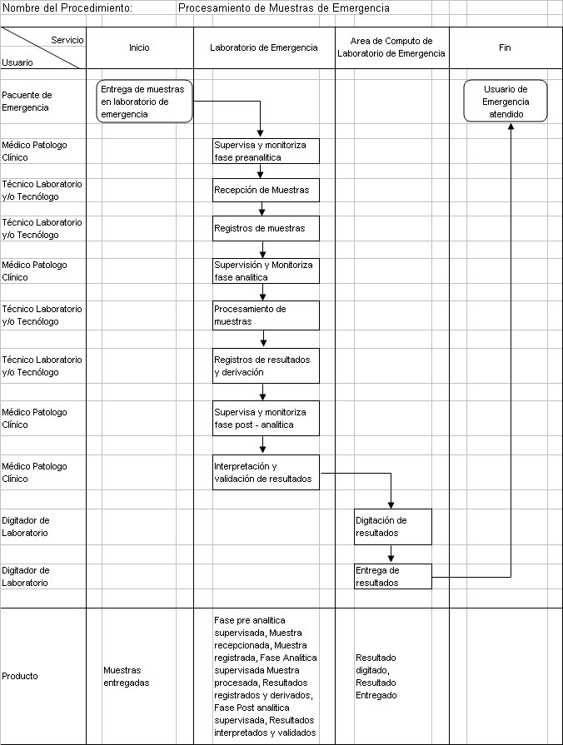

Anexo A - 6

Código N° | 2.3.00.19.01-05
(Código del Procedimiento)

FICHA DE INFORMACIÓN PRELIMINAR DEL PROCEDIMIENTO

(1) Oficina /Dirección (2° nivel organizacional) (1) Oficina /Dirección General | 00.19.. Departamento de Ayuda al Diagnóstico |  |  | (2) Oficina /Dirección (de 3° nivel organizacional) | 00.19.01 Servicio de Patología Clínica
(3) Denominación del Procedimiento (Según inventario): |  |  | Admisión del Postulante

(4) Objetivo del Procedimiento: | Lograr una correcta elección del Postulante |  | (5)Tiempo estimado efectivo de duración del procedimiento (horas, días meses) | 16 minutos

(6) SECUENCIA DEL PROCEDIMIENTO
N°  Orden | ACTIVIDAD | TAREA | UNIDAD ORGÁNICA QUE EJECUTA LA TAREA
1 | Inicio | Postulante requiere servicio | Persona sana
2 | Operación | Verificación del postulante y antecedentes | Tecnólogo y/o Técnico, Banco de Sangre
3 | Operación | Se solicita documento de identidad | Tecnólogo y/o Técnico, Banco de Sangre Tecnólogo y/o Técnico, Áreas de Laboratorio
4 | Operación | Información requisitos donación | Tecnólogo y/o Técnico, Banco de Sangre
5 | Operación | Buscar exclusión anterior | Tecnólogo y/o Técnico, Banco de Sangre
6 | Decisión | Si se detecta exclusión se culmina | Tecnólogo y/o Técnico, Banco de Sangre
7 | Entrega | Explicar pasos a seguir | Tecnólogo y/o Técnico, Banco de Sangre
(7) Estadísticas del número de veces que se ha ejecutado el procedimiento en cada mes, durante los últimos 12 meses (Se utiliza en forma opcional):
Mes 1 | Mes 2 | Mes 3 | Mes 4 | Mes 5 | Mes 6 | Mes 7 | Mes 8 | Mes 9 | Mes 10 | Mes 11 | Mes 12
145 | 103 | 141 | 123 | 181 | 229 | 355 | 250 | 187 | 110 | 134 | 123
- Indicar las Normas legales que regulan el procedimiento y adjuntar copias
Referencia | Fecha de Publicación | Breve descripción del Asunto
Ley General de salud 26842 | 15/07/1997 | Derechos, deberes y responsabilidad concernientes a la salud individual, deberes, restricciones y responsabilidades en consideración a la salud de los terceros y otros.
Ley Ministerio de Salud 27657 | 29/01/2002 | La Ley comprende el ámbito competencia, finalidad y organización MINSA (OPDyOD)
Reglamento de Ley MINSA aprobado con DS.013-2002-SA | 22/11/2002
Ley 26454 | 25/05/1995
Resolución Ministerial Nº 614 MINSA | 18/06/2004 | Banco de sangre

- Anotaciones adicionales:

Firma de Director Fecha
o Responsable

F-ORG-06.1

Anexo 9

Manual de Procedimientos
Versión : 1.0
Pág. 1 de 1
Ficha de Descripción de Procedimiento

Proceso (1): 2-Protección, Recuperación y Rehabilitación de la Salud

NOMBRE DEL PROCEDIMIENTO (2): | Admisión del Postulante | FECHA (3): | Agosto 2007
NOMBRE DEL PROCEDIMIENTO (2): | Admisión del Postulante | CÓDIGO (4): | 2.3. 00.19.01 - 05

PROPÓSITO (5) : | Lograr una correcta elección del Postulante
ALCANCE (6) : | Banco de sangre
MARCO LEGAL (7) : | Ley General de Salud 26842, Ley Ministerio de Salud 27657, Reglamento de Ley MINSA aprobado con DS.013-2002-SA, Ley 26454, Resolución Nº 614, MINSA – 2004 ( Banco de Sangre)

ÍNDICES DE PERFORMANCE (8)
INDICADOR (8a) | UNIDAD DE MEDIDA (8b) | FUENTE (8c) | RESPONSABLE (8d)
Nº total de Postulante por año / Nº total de solicitudes transfusionales por año | Postulante | Cuaderno de Registro | Jefe de Servicio

NORMAS (9)
Guía de Procesos NT Nº 013-MINSA/DGSP-V.01,EG05-PC01

 | DESCRIPCIÓN DE PROCEDIMIENTOS (10)
INICIO | 01. Postulante requiere servicio, Persona sana  02. Verificación del postulante y antecedentes, Tecnólogo y/o Técnico (Banco de Sangre)  03. Se solicita documento de identidad, Tecnólogo y/o Técnico (Banco de Sangre)  04. Información requisitos donación, Tecnólogo y/o Técnico (Banco de Sangre)  05. Buscar exclusión anterior, Tecnólogo y/o Técnico (Banco de Sangre)  06. Si se detecta exclusión se culmina, Tecnólogo y/o Técnico (Banco de Sangre)  07. Explicar pasos a seguir, Tecnólogo y/o Técnico (Banco de Sangre).

ENTRADAS (11)
NOMBRE (11a) | FUENTE (11b) | FRECUENCIA (11c) | TIPO (11d)
Postulante requiere el servicio | Solicitud de depósito de sangre | Diario | Manual

SALIDAS (12)
NOMBRE (12a) | DESTINO (12b) | FRECUENCIA (12c) | TIPO (12d)
Postulante admitido | Área de entrevista de Banco de Sangre | Diario | Manual

DEFINICIONES (13) : | Postulante: Persona sana que desea hacer una donación de sangre y que debe cumplir ciertas condiciones de salud y demás requisitos
REGISTROS (14) :
ANEXOS (15) : | Mapa Global de admisión del Postulante

F-ORG-10.0
MAPA GLOBAL DEL PROCESO

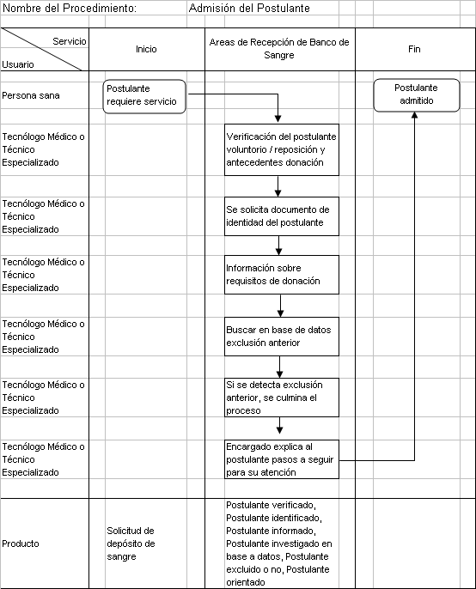

Anexo A - 6

Código N° | 2.3.00.19.01-06
(Código del Procedimiento)

FICHA DE INFORMACIÓN PRELIMINAR DEL PROCEDIMIENTO
(1) Oficina /Dirección (2° nivel organizacional) (1) Oficina /Dirección General | 00.19.. Departamento de Ayuda al Diagnóstico |  |  | (2) Oficina /Dirección (de 3° nivel organizacional) | 00.19.01 Servicio de Patología Clínica
(3) Denominación del Procedimiento (Según inventario): |  |  | Selección del Donante

(4) Objetivo del Procedimiento: | Lograr una correcta selección del Donante |  | (5)Tiempo estimado efectivo de duración del procedimiento (horas, días meses) | 45minutos

(6) SECUENCIA DEL PROCEDIMIENTO
N°  Orden | ACTIVIDAD | TAREA | UNIDAD ORGÁNICA QUE EJECUTA LA TAREA
1 | Inicio | Postulante admitido requiere servicio | Persona sana
2 | Operación | Verificación identidad del postulante | Médico Patólogo Clínico o Tecnólogo , Banco de Sangre
3 | Operación | Explicación proceso de selección | Médico Patólogo Clínico o Tecnólogo , Banco de Sangre
4 | Operación | Entrevista | Médico Patólogo Clínico o Tecnólogo , Banco de Sangre
5 | Operación | Verifica Información registrada | Médico Patólogo Clínico o Tecnólogo , Banco de Sangre
6 | Operación | Examen físico | Médico Patólogo Clínico, Banco de Sangre
7 | Decisión | Determinación si es apto o no | Médico Patólogo Clínico , Banco de Sangre
8 | Operación | Registro de identidad del postulante | Tecnólogo y/o Técnico, Banco de Sangre
9 | Operación | Toma de Muestra preliminar | Tecnólogo y/o Técnico, Banco de Sangre
10 | Operación | Procesamiento de muestra preliminar | Tecnólogo y/o Técnico, Banco de Sangre
11 | Operación | Registro de resultados | Tecnólogo y/o Técnico, Banco de Sangre
12 | Entrega | Información de resultados | Médico Patólogo Clínico o Tecnólogo , Banco de Sangre
(7) Estadísticas del número de veces que se ha ejecutado el procedimiento en cada mes, durante los últimos 12 meses (Se utiliza en forma opcional):
Mes 1 | Mes 2 | Mes 3 | Mes 4 | Mes 5 | Mes 6 | Mes 7 | Mes 8 | Mes 9 | Mes 10 | Mes 11 | Mes 12
101 | 81 | 106 | 95 | 141 | 166 | 263 | 163 | 121 | 71 | 87 | 102
- Indicar las Normas legales que regulan el procedimiento y adjuntar copias
 | Referencia | Fecha de Publicación | Breve descripción del Asunto
 | Ley General de salud 26842 | 15/07/1997 | Derechos, deberes y responsabilidad concernientes a la salud individual, deberes, restricciones y responsabilidades en consideración a la salud de los terceros y otros.
 | Ley Ministerio de Salud 27657 | 29/01/2002 | La Ley comprende el ámbito competencia, finalidad y organización MINSA (OPDyOD)
 | Reglamento de Ley MINSA aprobado con DS.013-2002-SA | 22/11/2002
 | Ley 26454 | 25/05/1995
 | Resolución Ministerial Nº 614 MINSA | 18/06/2004 | Banco de sangre
- Anotaciones adicionales:

Firma de Director Fecha
o Responsable

F-ORG-06.1

Anexo 9

Manual de Procedimientos
Versión : 1.0
Pág. 1 de 1
Ficha de Descripción de Procedimiento

Proceso (1): 2-Protección, Recuperación y Rehabilitación de la Salud

NOMBRE DEL PROCEDIMIENTO (2): | Selección del Donante | FECHA (3): | Agosto 2007
NOMBRE DEL PROCEDIMIENTO (2): | Selección del Donante | CÓDIGO (4): | 2.3. 00.19.01 - 06

PROPÓSITO (5) : | Lograr una correcta selección del donante
ALCANCE (6) : | Banco de sangre
MARCO LEGAL (7) : | Ley General de Salud 26842, Ley Ministerio de Salud 27657, Reglamento de Ley MINSA aprobado con DS.013-2002-SA, Ley 26454, Resolución Ministerial Nº 614 , MINSA – 2004

ÍNDICES DE PERFORMANCE (8)
INDICADOR (8a) | UNIDAD DE MEDIDA (8b) | FUENTE (8c) | RESPONSABLE (8d)
Nº de donantes por año / Nº total de postulantes por año | Donante | Cuaderno de Registro | Jefe de Servicio

NORMAS (9)
NT Nº 013-MINSA/DGSP-V.01 EG05-PC02

 | DESCRIPCIÓN DE PROCEDIMIENTOS (10)
INICIO | 01. Postulante admitido requiere servicio, Persona sana  02. Verificación identidad del postulante, Médico Patólogo Clínico o Tecnólogo (Banco de Sangre)  03. Explicación proceso de selección, Médico Patólogo Clínico o Tecnólogo (Banco de Sangre)  04. Entrevista, Médico Patólogo Clínico o Tecnólogo (Banco de Sangre)  05. Verifica Información registrada, Médico Patólogo Clínico o Tecnólogo (Banco de Sangre)  06. Examen físico, Médico Patólogo Clínico (Banco de Sangre)  07. Determinación si es apto o no, Médico Patólogo Clínico (Banco de Sangre)  08. Registro de identidad del postulante, Tecnólogo y/o Técnico (Banco de Sangre)  09. Toma de Muestra preliminar, Tecnólogo y/o Técnico (Banco de Sangre)  10. Procesamiento de muestra preliminar, Tecnólogo y/o Técnico (Banco de Sangre)  11. Registro de resultados, Tecnólogo y/o Técnico (Banco de Sangre)  12. Información de resultados, Médico Patólogo Clínico o Tecnólogo (Banco de Sangre).

ENTRADAS (11)
NOMBRE (11a) | FUENTE (11b) | FRECUENCIA (11c) | TIPO (11d)
Postulante admitido requiere el servicio | Solicitud de depósito de Sangre | Diario | Manual

SALIDAS (12)
NOMBRE (12a) | DESTINO (12b) | FRECUENCIA (12c) | TIPO (12d)
Postulante seleccionado | Área de Extracción Banco de Sangre | Diario | Manual

DEFINICIONES (13) : | Donante: Aquella persona cuya sangre o tejido son recolectados, para su posible uso en transfusión o transplante
REGISTROS (14) : | Formato de Selección del Postulante
ANEXOS (15) : | Mapa Global Selección del Donante

F-ORG-10.0

MAPA GLOBAL DEL PROCESO

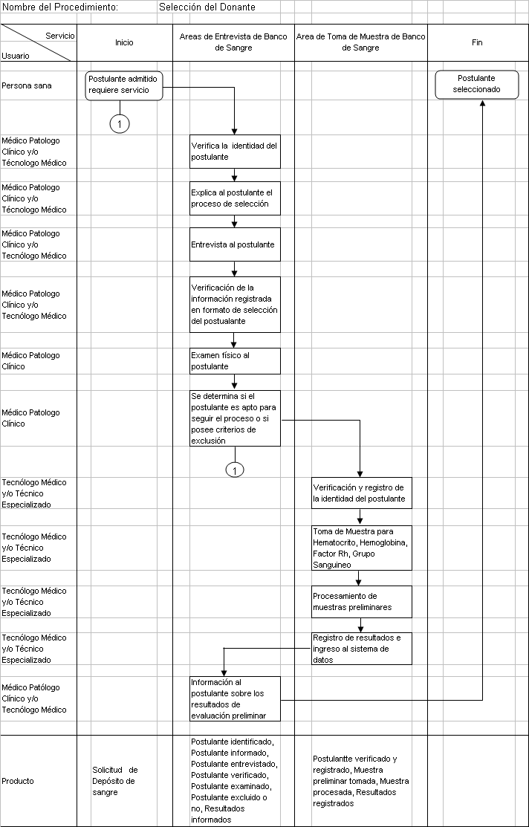

Anexo A – 6

Código N° | 2.3.00.19.01-07
(Código del Procedimiento)

FICHA DE INFORMACIÓN PRELIMINAR DEL PROCEDIMIENTO

(1) Oficina /Dirección (2° nivel organizacional) (1) Oficina /Dirección General | 00.19.. Departamento de Ayuda al Diagnóstico |  |  | (2) Oficina /Dirección (de 3° nivel organizacional) | 00.19.01 Servicio de Patología Clínica
(3) Denominación del Procedimiento (Según inventario): |  |  | Consentimiento Informado del Postulante

(4) Objetivo del Procedimiento: | Lograr un adecuado consentimiento informado del postulante |  | (5)Tiempo estimado efectivo de duración del procedimiento (horas, días meses) | 7 minutos

(6) SECUENCIA DEL PROCEDIMIENTO
N°  Orden | ACTIVIDAD | TAREA | UNIDAD ORGÁNICA QUE EJECUTA LA TAREA
1 | Inicio | Postulante seleccionado requiere servicio | Persona sana
2 | Operación | Información riesgo de donación | Médico Patólogo Clínico o Tecnólogo , Banco de Sangre
3 | Operación | Postulante efectúa preguntas | Médico Patólogo Clínico o Tecnólogo , Banco de Sangre
4 | Operación | Procedimiento para firmar consentimiento | Médico Patólogo Clínico o Tecnólogo , Banco de Sangre
5 | Operación | Colocación firma, número de documento de identidad y huella digital | Médico Patólogo Clínico o Tecnólogo , Banco de Sangre
6 | Entrega | Verifica y recepciona la hoja de consentimiento informado del postulante | Médico Patólogo Clínico o Tecnólogo , Banco de Sangre
(7) Estadísticas del número de veces que se ha ejecutado el procedimiento en cada mes, durante los últimos 12 meses (Se utiliza en forma opcional):
Mes 1 | Mes 2 | Mes 3 | Mes 4 | Mes 5 | Mes 6 | Mes 7 | Mes 8 | Mes 9 | Mes 10 | Mes 11 | Mes 12
101 | 81 | 106 | 95 | 141 | 166 | 263 | 163 | 121 | 71 | 87 | 102
- Indicar las Normas legales que regulan el procedimiento y adjuntar copias
Referencia | Fecha de Publicación | Breve descripción del Asunto
Ley General de salud 26842 | 15/07/1997 | Derechos, deberes y responsabilidad concernientes a la salud individual, deberes, restricciones y responsabilidades en consideración a la salud de los terceros y otros.
Ley Ministerio de Salud 27657 | 29/01/2002 | La Ley comprende el ámbito competencia, finalidad y organización MINSA (OPDyOD)
Reglamento de Ley MINSA aprobado con DS.013-2002-SA | 22/11/2002
Ley 26454 | 25/05/1995
Resolución Ministerial Nº 614 MINSA | 18/06/2004 | Banco de sangre

- Anotaciones adicionales:

Firma de Director Fecha
o Responsable

F-ORG-06.1

Anexo 9

Manual de Procedimientos
Versión : 1.0
Pág. 1 de 1
Ficha de Descripción de Procedimiento

Proceso (1): 2-Protección, Recuperación y Rehabilitación de la Salud

NOMBRE DEL PROCEDIMIENTO (2): | Consentimiento Informado del Postulante | FECHA (3): | Agosto 2007
NOMBRE DEL PROCEDIMIENTO (2): | Consentimiento Informado del Postulante | CÓDIGO (4): | 2.3. 00.19.01 - 07

PROPÓSITO (5) : | Lograr un adecuado consentimiento informado del postulante
ALCANCE (6) : | Banco de sangre
MARCO LEGAL (7) : | Ley General de Salud 26842, Ley Ministerio de Salud 27657, Reglamento de Ley MINSA aprobado con DS.013-2002-SA, Ley 26454, Resolución Ministerial Nº 614 , MINSA – 2004

ÍNDICES DE PERFORMANCE (8)
INDICADOR (8a) | UNIDAD DE MEDIDA (8b) | FUENTE (8c) | RESPONSABLE (8d)
Nº total de consentimientos firmados / Nº total de donantes | Postulante | Cuaderno de Registro | Jefe de Servicio

NORMAS (9)
NT Nº 013-MINSA/DGSP-V.01, EG05-PC03

 | DESCRIPCIÓN DE PROCEDIMIENTOS (10)
INICIO | 01. Postulante seleccionado requiere servicio, Persona sana  02. Información riesgo de donación, Médico Patólogo Clínico o Tecnólogo (Banco de Sangre)  03. Postulante efectúa preguntas, Médico Patólogo Clínico o Tecnólogo (Banco de Sangre)  04. Procedimiento para firmar consentimiento, Médico Patólogo Clínico o Tecnólogo (Banco de Sangre)  05. Colocación firma, número de documento de identidad y huella digital, Médico Patólogo Clínico o Tecnólogo (Banco de Sangre).  06. Verifica y recepciona la hoja de consentimiento informado del postulante, Médico Patólogo Clínico o Tecnólogo (Banco de Sangre).

ENTRADAS (11)
NOMBRE (11a) | FUENTE (11b) | FRECUENCIA (11c) | TIPO (11d)
Postulante seleccionado requiere el servicio | Solicitud de depósito de Sangre | Diario | Manual

SALIDAS (12)
NOMBRE (12a) | DESTINO (12b) | FRECUENCIA (12c) | TIPO (12d)
Postulante con consentimiento firmado | Área de Extracción Banco de Sangre | Diario | Manual

DEFINICIONES (13) : | Consentimiento firmado: Procedimiento mediante el cual el postulante seleccionado una vez respondida sus interrogantes, accede a convertirse en donante firmando un formato de consentimiento
REGISTROS (14) : | Formato de consentimiento informado
ANEXOS (15) : | Mapa Global Consentimiento Informado Postulante

F-ORG-10.0

MAPA GLOBAL DEL PROCESO

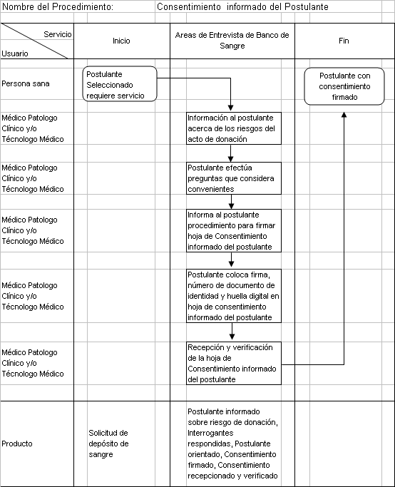

Anexo A – 6

Código N° | 2.3.00.19.01-08
(Código del Procedimiento)

FICHA DE INFORMACIÓN PRELIMINAR DEL PROCEDIMIENTO

(1) Oficina /Dirección (2° nivel organizacional) (1) Oficina /Dirección General | 00.19.. Departamento de Ayuda al Diagnóstico |  |  | (2) Oficina /Dirección (de 3° nivel organizacional) | 00.19.01 Servicio de Patología Clínica
(3) Denominación del Procedimiento (Según inventario): |  |  | Extracción de Sangre

(4) Objetivo del Procedimiento: | Lograr una optima extracción de sangre |  | (5)Tiempo estimado efectivo de duración del procedimiento (horas, días meses) | 30 minutos

(6) SECUENCIA DEL PROCEDIMIENTO
N°  Orden | ACTIVIDAD | TAREA | UNIDAD ORGÁNICA QUE EJECUTA LA TAREA
1 | Inicio | Postulante seleccionado con consentimiento firmado | Persona sana
2 | Operación | Verificación identidad del postulante | Médico Patólogo Clínico o Tecnólogo o Técnico , Banco de Sangre
3 | Operación | Rotulación bolsas colectoras | Médico Patólogo Clínico o Tecnólogo o Técnico , Banco de Sangre
4 | Operación | Rotulación de tubo de muestra de sangre | Médico Patólogo Clínico o Tecnólogo o Técnico , Banco de Sangre
5 | Operación | Extracción de Sangre | Médico Patólogo Clínico o Tecnólogo o Técnico , Banco de Sangre
6 | Operación | Reposo donante por 10 minutos | Médico Patólogo Clínico o Tecnólogo o Técnico , Banco de Sangre
7 | Operación | Sellado bolsas y descarte de agujas | Médico Patólogo Clínico o Tecnólogo o Técnico , Banco de Sangre
8 | Entrega | Información post donación | Médico Patólogo Clínico o Tecnólogo o Técnico , Banco de Sangre
(7) Estadísticas del número de veces que se ha ejecutado el procedimiento en cada mes, durante los últimos 12 meses (Se utiliza en forma opcional):
Mes 1 | Mes 2 | Mes 3 | Mes 4 | Mes 5 | Mes 6 | Mes 7 | Mes 8 | Mes 9 | Mes 10 | Mes 11 | Mes 12
101 | 81 | 106 | 95 | 141 | 166 | 263 | 163 | 121 | 71 | 87 | 102
- Indicar las Normas legales que regulan el procedimiento y adjuntar copias
Referencia | Fecha de Publicación | Breve descripción del Asunto
Ley General de salud 26842 | 15/07/1997 | Derechos, deberes y responsabilidad concernientes a la salud individual, deberes, restricciones y responsabilidades en consideración a la salud de los terceros y otros.
Ley Ministerio de Salud 27657 | 29/01/2002 | La Ley comprende el ámbito competencia, finalidad y organización MINSA (OPDyOD)
Reglamento de Ley MINSA aprobado con DS.013-2002-SA | 22/11/2002
Ley 26454 | 25/05/1995
Resolución Ministerial Nº 614 MINSA | 18/06/2004 | Banco de sangre

- Anotaciones adicionales:

Firma de Director Fecha
o Responsable

F-ORG-06.1

Anexo 9

Manual de Procedimientos
Versión : 1.0
Pág. 1 de 1
Ficha de Descripción de Procedimiento

Proceso (1): 2-Protección, Recuperación y Rehabilitación de la Salud

NOMBRE DEL PROCEDIMIENTO (2): | Extracción de Sangre | FECHA (3): | Agosto 2007
NOMBRE DEL PROCEDIMIENTO (2): | Extracción de Sangre | CÓDIGO (4): | 2.3. 00.19.01 - 08

PROPÓSITO (5) : | Lograr una optima extracción de sangre
ALCANCE (6) : | Banco de sangre
MARCO LEGAL (7) : | Ley General de Salud 26842, Ley Ministerio de Salud 27657, Reglamento de Ley MINSA aprobado con DS.013-2002-SA, Ley 26454, Resolución Ministerial Nº 614 , MINSA – 2004

ÍNDICES DE PERFORMANCE (8)
INDICADOR (8a) | UNIDAD DE MEDIDA (8b) | FUENTE (8c) | RESPONSABLE (8d)
Nº total de unidades extraídas / Nº total de donantes | Unidad de sangre total extraída | Cuaderno de Registro | Jefe de Servicio

NORMAS (9)
NT Nº013-MINSA/DGSP-V.01, EG05-PC04

 | DESCRIPCIÓN DE PROCEDIMIENTOS (10)
INICIO | 01. Postulante seleccionada con consentimiento firmado, Persona sana  02. Verificación identidad del postulante, Médico Patólogo Clínico o Tecnólogo o Técnico (Banco de Sangre)  03. Rotulación bolsas colectoras, Médico Patólogo Clínico o Tecnólogo o Técnico (Banco de Sangre)  04. Rotulación de tubo de muestra de sangre, Médico Patólogo Clínico o Tecnólogo o Técnico (Banco de Sangre)  05. Extracción de Sangre, Médico Patólogo Clínico o Tecnólogo o Técnico (Banco de Sangre)  06. Reposo donante por 10 minutos, Médico Patólogo Clínico o Tecnólogo o Técnico (Banco de Sangre)  07. Sellado bolsas y descarte de agujas, Médico Patólogo Clínico o Tecnólogo o Técnico (Banco de Sangre)  08. Información post donación, Médico Patólogo Clínico o Tecnólogo o Técnico (Banco de Sangre)

ENTRADAS (11)
NOMBRE (11a) | FUENTE (11b) | FRECUENCIA (11c) | TIPO (11d)
Postulante seleccionado con consentimiento firmado | Consentimiento firmado | Diario | Manual

SALIDAS (12)
NOMBRE (12a) | DESTINO (12b) | FRECUENCIA (12c) | TIPO (12d)
Donante atendido | Domicilio | Diario | Manual

DEFINICIONES (13) : | Extracción de sangre: Procedimiento mediante el cual siguiendo las medidas asépticas y bajo la supervisión Médica, se procede a extraer aproximadamente 450cc de sangre total al donante
REGISTROS (14) : | No tiene formato
ANEXOS (15) : | Mapa Global Extracción de Sangre

F-ORG-10.0
MAPA GLOBAL DEL PROCESO

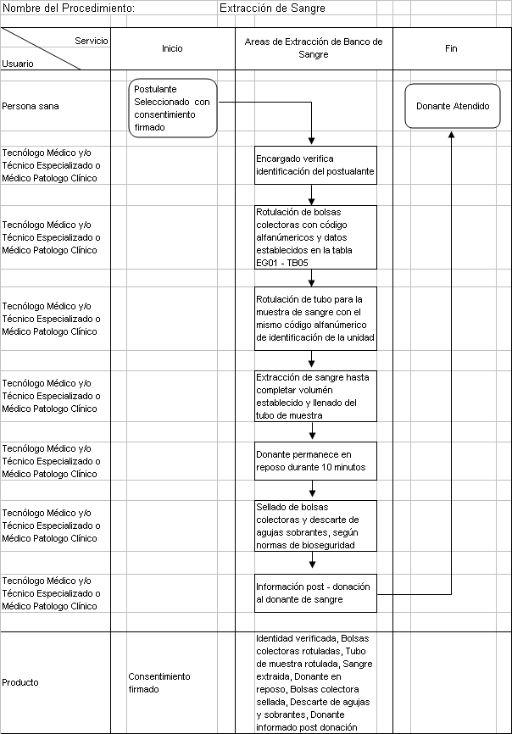

Anexo A – 6

Código N° | 2.3.00.19.01-09
(Código del Procedimiento)

FICHA DE INFORMACIÓN PRELIMINAR DEL PROCEDIMIENTO

(1) Oficina /Dirección (2° nivel organizacional) (1) Oficina /Dirección General | 00.19.. Departamento de Ayuda al Diagnóstico |  |  | (2) Oficina /Dirección (de 3° nivel organizacional) | 00.19.01 Servicio de Patología Clínica
(3) Denominación del Procedimiento (Según inventario): |  |  | Atención de Reacciones Adversas Inmediatas del Donante

(4) Objetivo del Procedimiento: | Lograr una adecuada atención de las reacciones adversas durante la donación |  | (5)Tiempo estimado efectivo de duración del procedimiento (horas, días meses) | 30 minutos

(6) SECUENCIA DEL PROCEDIMIENTO
N°  Orden | ACTIVIDAD | TAREA | UNIDAD ORGÁNICA QUE EJECUTA LA TAREA
1 | Inicio | Donante durante el proceso de donación | Persona sana
2 | Operación | Observación donante durante donación | Médico Patólogo Clínico o Tecnólogo o Técnico , Banco de Sangre
3 | Operación | Detección reacción adversa | Médico Patólogo Clínico o Tecnólogo o Técnico , Banco de Sangre
4 | Operación | Medidas básicas de soporte | Médico Patólogo Clínico o Tecnólogo o Técnico , Banco de Sangre
5 | Operación | Comunicación al equipo médico | Médico Patólogo Clínico o Tecnólogo o Técnico , Banco de Sangre
6 | Decisión | Médico evalúa, valora y determina | Médico Patólogo Clínico o Jefe de servicio , Banco de Sangre
7 | Entrega | Registro en formato de selección y en registro de donaciones el tipo de reacción adversa | Médico Patólogo Clínico o Tecnólogo o Técnico , Banco de Sangre
(7) Estadísticas del número de veces que se ha ejecutado el procedimiento en cada mes, durante los últimos 12 meses (Se utiliza en forma opcional):
Mes 1 | Mes 2 | Mes 3 | Mes 4 | Mes 5 | Mes 6 | Mes 7 | Mes 8 | Mes 9 | Mes 10 | Mes 11 | Mes 12
0 | 0 | 0 | 0 | 0 | 0 | 0 | 0 | 0 | 0 | 0 | 0
- Indicar las Normas legales que regulan el procedimiento y adjuntar copias
Referencia | Fecha de Publicación | Breve descripción del Asunto
Ley General de salud 26842 | 15/07/1997 | Derechos, deberes y responsabilidad concernientes a la salud individual, deberes, restricciones y responsabilidades en consideración a la salud de los terceros y otros.
Ley Ministerio de Salud 27657 | 29/01/2002 | La Ley comprende el ámbito competencia, finalidad y organización MINSA (OPDyOD)
Reglamento de Ley MINSA aprobado con DS.013-2002-SA | 22/11/2002
Ley 26454 | 25/05/1995
Resolución Ministerial Nº 614 MINSA | 18/06/2004 | Banco de sangre

- Anotaciones adicionales:

Firma de Director Fecha
o Responsable

F-ORG-06.1

Anexo 9

Manual de Procedimientos
Versión : 1.0
Pág. 1 de 1
Ficha de Descripción de Procedimiento

Proceso (1): 2-Protección, Recuperación y Rehabilitación de la Salud

NOMBRE DEL PROCEDIMIENTO (2): | Atención de Reacciones Adversas Inmediatas del Donante | FECHA (3): | Agosto 2007
NOMBRE DEL PROCEDIMIENTO (2): | Atención de Reacciones Adversas Inmediatas del Donante | CÓDIGO (4): | 2.3. 00.19.01 - 09

PROPÓSITO (5) : | Lograr una adecuado atención de las reacciones adversas durante la donación
ALCANCE (6) : | Banco de sangre
MARCO LEGAL (7) : | Ley General de Salud 26842, Ley Ministerio de Salud 27657, Reglamento de Ley MINSA aprobado con DS.013-2002-SA, Ley 26454, Resolución Ministerial Nº 614 , MINSA – 2004

ÍNDICES DE PERFORMANCE (8)
INDICADOR (8a) | UNIDAD DE MEDIDA (8b) | FUENTE (8c) | RESPONSABLE (8d)
Nº total de reacciones adversas /  Nº total de donantes | Donante con reacción adversa | Cuaderno de Registro | Jefe de Servicio

NORMAS (9)
NT Nº013-MINSA/DGSP-V.01, EG05- PC05

 | DESCRIPCIÓN DE PROCEDIMIENTOS (10)
INICIO | - Donante durante el proceso de donación, Persona sana  - Observación donante durante la donación, Médico Patólogo Clínico o Tecnólogo o Técnico (Banco de Sangre)  - Detección reacción adversa, Médico Patólogo Clínico o Tecnólogo o Técnico (Banco de Sangre)  - Medidas básicas de soporte, Médico Patólogo Clínico o Tecnólogo o Técnico (Banco de Sangre)  - Comunicación al equipo médico, Médico Patólogo Clínico o Tecnólogo o Técnico (Banco de Sangre)  - Médico evalúa, valora y determina, Médico Patólogo Clínico o Jefe del Servicio (Banco de Sangre)  - Registro en formato de selección y en registro de donaciones el tipo de reacción adversa, Médico Patólogo Clínico o Tecnólogo o Técnico (Banco de Sangre)

ENTRADAS (11)
NOMBRE (11a) | FUENTE (11b) | FRECUENCIA (11c) | TIPO (11d)
Donante durante proceso donación | Consentimiento firmado | Esporádico | Manual

SALIDAS (12)
NOMBRE (12a) | DESTINO (12b) | FRECUENCIA (12c) | TIPO (12d)
Donante con reacción adversa atendido | Domicilio | Esporádico | Manual

DEFINICIONES (13) : | Reacción adversa a la donación: Respuesta inesperada o sospechada, manifestada con signos y/o síntomas durante el proceso de donación
REGISTROS (14) : | Formato de reacciones adversas del donante
ANEXOS (15) : | Mapa Global Atención Reacciones Adversas inmediatas al Donante

F-ORG-10.0
MAPA GLOBAL DEL PROCESO

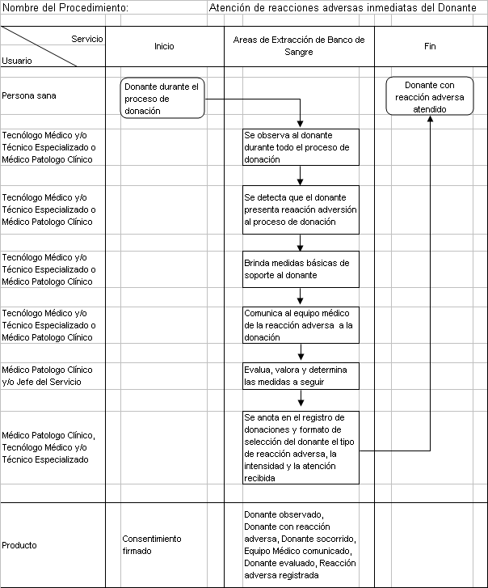

Anexo A – 6

Código N° | 2.3.00.19.01-10
(Código del Procedimiento)

FICHA DE INFORMACIÓN PRELIMINAR DEL PROCEDIMIENTO

(1) Oficina /Dirección (2° nivel organizacional) (1) Oficina /Dirección General | 00.19.. Departamento de Ayuda al Diagnóstico |  |  | (2) Oficina /Dirección (de 3° nivel organizacional) | 00.19.01 Servicio de Patología Clínica
(3) Denominación del Procedimiento (Según inventario): |  |  | Producción de Hemocomponentes

(4) Objetivo del Procedimiento: | Lograr una correcta producción de hemocomponentes |  | (5)Tiempo estimado efectivo de duración del procedimiento (horas, días meses) | 32 minutos

(6) SECUENCIA DEL PROCEDIMIENTO
N°  Orden | ACTIVIDAD | TAREA | UNIDAD ORGÁNICA QUE EJECUTA LA TAREA
1 | Inicio | Unidad sangre total extraída | Persona sana
2 | Operación | Verificación código alfa numéricos | Tecnólogo o Técnico especializado, Banco de Sangre
3 | Operación | Registro de hemocomponentes a dividir | Tecnólogo o Técnico especializado, Banco de Sangre
4 | Operación | Fraccionamiento | Tecnólogo o Técnico especializado, Banco de Sangre
5 | Operación | Eliminación de residuos | Tecnólogo o Técnico especializado, Banco de Sangre
6 | Operación | Etiquetado de hemocomponentes | Tecnólogo o Técnico especializado, Banco de Sangre
7 | Operación | Verificación código hemocomponentes | Tecnólogo o Técnico especializado, Banco de Sangre
8 | Entrega | Registro de los hemocomponentes | Tecnólogo o Técnico especializado, Banco de Sangre
(7) Estadísticas del número de veces que se ha ejecutado el procedimiento en cada mes, durante los últimos 12 meses (Se utiliza en forma opcional):
Mes 1 | Mes 2 | Mes 3 | Mes 4 | Mes 5 | Mes 6 | Mes 7 | Mes 8 | Mes 9 | Mes 10 | Mes 11 | Mes 12
235 | 198 | 254 | 229 | 330 | 416 | 586 | 388 | 274 | 160 | 192 | 222
- Indicar las Normas legales que regulan el procedimiento y adjuntar copias
Referencia | Fecha de Publicación | Breve descripción del Asunto
Ley General de salud 26842 | 15/07/1997 | Derechos, deberes y responsabilidad concernientes a la salud individual, deberes, restricciones y responsabilidades en consideración a la salud de los terceros y otros.
Ley Ministerio de Salud 27657 | 29/01/2002 | La Ley comprende el ámbito competencia, finalidad y organización MINSA (OPDyOD)
Reglamento de Ley MINSA aprobado con DS.013-2002-SA | 22/11/2002
Ley 26454 | 25/05/1995
Resolución Ministerial Nº 614 MINSA | 18/06/2004 | Banco de sangre

- Anotaciones adicionales:

Firma de Director Fecha
o Responsable

F-ORG-06.1

Anexo 9

Manual de Procedimientos
Versión : 1.0
Pág. 1 de 1
Ficha de Descripción de Procedimiento

Proceso (1): 2-Protección, Recuperación y Rehabilitación de la Salud

NOMBRE DEL PROCEDIMIENTO (2): | Producción de Hemocomponentes | FECHA (3): | Agosto 2007
NOMBRE DEL PROCEDIMIENTO (2): | Producción de Hemocomponentes | CÓDIGO (4): | 2.3. 00.19.01 - 10

PROPÓSITO (5) : | Lograr una correcta producción de hemocomponentes
ALCANCE (6) : | Banco de sangre
MARCO LEGAL (7) : | Ley General de Salud 26842, Ley Ministerio de Salud 27657, Reglamento de Ley MINSA aprobado con DS.013-2002-SA, Ley 26454, Resolución Ministerial Nº 614 , MINSA – 2004

ÍNDICES DE PERFORMANCE (8)
INDICADOR (8a) | UNIDAD DE MEDIDA (8b) | FUENTE (8c) | RESPONSABLE (8d)
Nº total de hemocomponentes producidos  / Nº total de unidades recolectadas | Hemocomponentes | Cuaderno de Registro | Jefe de Servicio

NORMAS (9)
NT Nº 013- MINSA/DGSP-V.01, EG05-PC06

 | DESCRIPCIÓN DE PROCEDIMIENTOS (10)
INICIO | - Unidad sangre total extraída, Persona sana  - Verificación código alfa numérico, Tecnólogo o Técnico especializado (Banco de Sangre)  - Registro de Hemocomponentes a dividir, Tecnólogo o Técnico especializado, Banco de Sangre (Banco de Sangre)  - Fraccionamiento, Tecnólogo o Técnico especializado, Banco de Sangre (Banco de Sangre)  - Eliminación de residuos, Tecnólogo o Técnico especializado, Banco de Sangre (Banco de Sangre)  - Etiquetado de hemocomponentes, Tecnólogo o Técnico especializado, Banco de Sangre (Banco de Sangre)  - Verificación del código de hemocomponentes, Tecnólogo o Técnico especializado, Banco de Sangre (Banco de Sangre)  - Registro de los hemocomponentes, Tecnólogo o Técnico especializado, Banco de Sangre (Banco de Sangre)

ENTRADAS (11)
NOMBRE (11a) | FUENTE (11b) | FRECUENCIA (11c) | TIPO (11d)
Unidad de sangre total extraída | Unidad de sangre total extraída | Diaria | Manual

SALIDAS (12)
NOMBRE (12a) | DESTINO (12b) | FRECUENCIA (12c) | TIPO (12d)
Hemocomponentes obtenidos | Almacenamiento en Banco de sangre | Diario | Manual

DEFINICIONES (13) : | Hemocomponentes: Se refiere a cada uno de los componentes, que pueden ser separados de la unidad de sangre total, como son: Glóbulos Rojos, Plaquetas, Leucocitos, Plasma, Crioprecipitado.  Unidad de Sangre Total: Se refiere a la bolsa de sangre extraída a un donante en un volumen adecuado de anticoagulante.
REGISTROS (14) : | No tiene formatos
ANEXOS (15) : | Mapa Global Producción de Hemocomponentes
F-ORG-10.0
MAPA GLOBAL DEL PROCESO

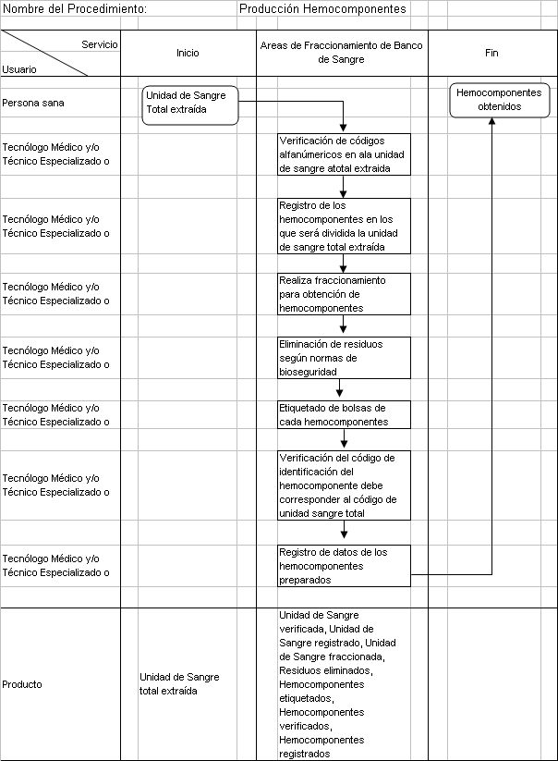

Anexo A – 6

Código N° | 2.3.00.19.01-11
(Código del Procedimiento)

FICHA DE INFORMACIÓN PRELIMINAR DEL PROCEDIMIENTO

(1) Oficina /Dirección (2° nivel organizacional) (1) Oficina /Dirección General | 00.19.. Departamento de Ayuda al Diagnóstico |  |  | (2) Oficina /Dirección (de 3° nivel organizacional) | 00.19.01 Servicio de Patología Clínica
(3) Denominación del Procedimiento (Según inventario): |  |  | Calificación Biológica de Muestras de Donante

(4) Objetivo del Procedimiento: | Logra una adecuada calificación biológica de las muestras de donantes |  | (5)Tiempo estimado efectivo de duración del procedimiento (horas, días meses) | 3 horas 16 minutos

(6) SECUENCIA DEL PROCEDIMIENTO
N°  Orden | ACTIVIDAD | TAREA | UNIDAD ORGÁNICA QUE EJECUTA LA TAREA
1 | Inicio | Muestra de sangre del donante | Tecnólogo o Técnico especializado, Banco de Sangre
2 | Operación | Muestra trasladada a área de tamizaje | Tecnólogo o Técnico especializado, Banco de Sangre
3 | Operación | Elaboración de mapas de protocolo | Médico Patólogo Clínico o Tecnólogo o Técnico especializado, Banco de Sangre
4 | Operación | Análisis de las muestras para marcadores serológicos | Tecnólogo o Técnico especializado, Banco de Sangre
5 | Operación | Validación de resultados | Médico Patólogo Clínico y/o Tecnólogo Médico, Banco de Sangre
6 | Operación | Repetición de resultados reactivos o dudosos | Tecnólogo o Técnico especializado, Banco de Sangre
7 | Operación | Registro de resultados en protocolos y en el sistema | Médico Patólogo Clínico y/o Tecnólogo y/o Técnico especializado, Banco de Sangre
8 | Entrega | Registro de resultados en el libro de donantes | Médico Patólogo Clínico y/o Tecnólogo y/o Técnico especializado, Banco de Sangre
(7) Estadísticas del número de veces que se ha ejecutado el procedimiento en cada mes, durante los últimos 12 meses (Se utiliza en forma opcional):
Mes 1 | Mes 2 | Mes 3 | Mes 4 | Mes 5 | Mes 6 | Mes 7 | Mes 8 | Mes 9 | Mes 10 | Mes 11 | Mes 12
101 | 81 | 106 | 95 | 141 | 166 | 263 | 163 | 121 | 71 | 87 | 102
- Indicar las Normas legales que regulan el procedimiento y adjuntar copias
Referencia | Fecha de Publicación | Breve descripción del Asunto
Ley General de salud 26842 | 15/07/1997 | Derechos, deberes y responsabilidad concernientes a la salud individual, deberes, restricciones y responsabilidades en consideración a la salud de los terceros y otros.
Ley Ministerio de Salud 27657 | 29/01/2002 | La Ley comprende el ámbito competencia, finalidad y organización MINSA (OPDyOD)
Reglamento de Ley MINSA aprobado con DS.013-2002-SA | 22/11/2002
Ley 26454 | 25/05/1995
Resolución Ministerial Nº 614 MINSA | 18/06/2004 | Banco de sangre

- Anotaciones adicionales:

Firma de Director Fecha
o Responsable

F-ORG-06.1

Anexo 9

Manual de Procedimientos
Versión : 1.0
Pág. 1 de 1
Ficha de Descripción de Procedimiento

Proceso (1): 2-Protección, Recuperación y Rehabilitación de la Salud

NOMBRE DEL PROCEDIMIENTO (2): | Calificación Biológica de Muestras de Donantes | FECHA (3): | Agosto 2007
NOMBRE DEL PROCEDIMIENTO (2): | Calificación Biológica de Muestras de Donantes | CÓDIGO (4): | 2.3. 00.19.01 -11

PROPÓSITO (5) : | Lograr una adecuada calificación biológica de las muestras de donantes
ALCANCE (6) : | Banco de sangre
MARCO LEGAL (7) : | Ley General de Salud 26842, Ley Ministerio de Salud 27657, Reglamento de Ley MINSA aprobado con DS.013-2002-SA, Ley 26454, Resolución Ministerial Nº 614 , MINSA – 2004

ÍNDICES DE PERFORMANCE (8)
INDICADOR (8a) | UNIDAD DE MEDIDA (8b) | FUENTE (8c) | RESPONSABLE (8d)
Nº total de unidades tamizadas /  Nº total de unidades recolectadas | Muestras de donantes | Cuaderno de Registro | Jefe de Servicio

NORMAS (9)
Guía de Procesos NT Nº 013-MINSA/DGSP-V.01, EGO05-PC07

 | DESCRIPCIÓN DE PROCEDIMIENTOS (10)
INICIO | 01. Muestra de sangre del donante, Tecnólogo o Técnico especializado (Banco de Sangre)  02. Muestra trasladada a área de tamizaje, Tecnólogo o Técnico especializado (Banco de Sangre)  03. Elaboración de mapas de protocolo, Médico Patólogo Clínico o Tecnólogo o Técnico especializado (Banco de Sangre)  04. Análisis de muestras para marcadores serológicos, Tecnólogo o Técnico especializado (Banco de Sangre)  05. Validación de resultados, Médico Patólogo Clínico y/o Tecnólogo (Banco de Sangre)  06. Repetición a resultados reactivos o dudosos, Tecnólogo o Técnico especializado (Banco de Sangre)  07. Registro de resultados en protocolos y en el sistema, Médico Patólogo Clínico y/o Tecnólogo y/o Técnico especializado (Banco de Sangre)  08. Registro de resultados en el libro de donantes, Médico Patólogo Clínico y/o Tecnólogo y/o Técnico especializado (Banco de Sangre)

ENTRADAS (11)
NOMBRE (11a) | FUENTE (11b) | FRECUENCIA (11c) | TIPO (11d)
Muestra de sangre del donante | Tubo de muestra del donante entregado | Diario | Manual

SALIDAS (12)
NOMBRE (12a) | DESTINO (12b) | FRECUENCIA (12c) | TIPO (12d)
Muestra de sangre tamizada | Alicuotación de tubos de muestras para almacenamiento en seroteca | Diario | Manual

DEFINICIONES (13) : | Tamizaje: Procedimiento mediante el cual las muestras de sangre de los donantes, son analizadas para los 7 marcadores serológicos obligatorios, siguiendo las pautas respectivas para cada prueba.  Validación: Establecer evidencia documentada que provee un grado elevado de seguridad, de que un proceso especifico produce resultados que cumplen las especificaciones pre determinadas y atributos de calidad.
REGISTROS (14) : | Formatos de protocolos de ELISA
ANEXOS (15) : | Mapa Global Calificación Biológica de Muestras de Donantes

F-ORG-10.0
MAPA GLOBAL DEL PROCESO

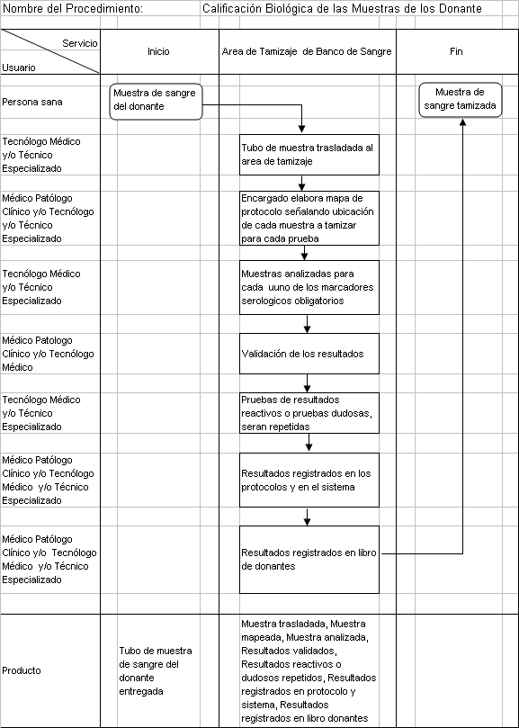

Anexo A – 6

Código N° | 2.3.00.19.01-12
(Código del Procedimiento)

FICHA DE INFORMACIÓN PRELIMINAR DEL PROCEDIMIENTO
(1) Oficina /Dirección (2° nivel organizacional) (1) Oficina /Dirección General | 00.19.. Departamento de Ayuda al Diagnóstico |  |  | (2) Oficina /Dirección (de 3° nivel organizacional) | 00.19.01 Servicio de Patología Clínica
(3) Denominación del Procedimiento (Según inventario): |  |  | Atención de solicitud transfusional

(4) Objetivo del Procedimiento: | Lograr una correcta atención de solicitud transfusional |  | (5)Tiempo estimado efectivo de duración del procedimiento (horas, días meses) | 62 minutos

(6) SECUENCIA DEL PROCEDIMIENTO
N°  Orden | ACTIVIDAD | TAREA | UNIDAD ORGÁNICA QUE EJECUTA LA TAREA
1 | Inicio | Usuario interno requiere servicio | Paciente , Hospitalización o Emergencia
2 | Recepción | Recepción de solicitud transfusional | Tecnólogo o Técnico especializado, Banco de Sangre
3 | Recepción | Registro fecha y hora de recepción de solicitud | Tecnólogo o Técnico especializado, Banco de Sangre
4 | Operación | Extracción muestra de receptor | Tecnólogo o Técnico especializado, Banco de Sangre
5 | Operación | Verificación de datos receptor, indaga transfusiones anteriores | Tecnólogo o Técnico especializado, Banco de Sangre
6 | Operación | Identificación de unidades a transfundir y registro de código de identificación | Tecnólogo o Técnico especializado, Banco de Sangre
7 | Operación | Obtención de muestras de las unidades | Tecnólogo o Técnico especializado, Banco de Sangre
8 | Operación | Ejecución de pruebas de compatibilidad | Tecnólogo o Técnico especializado, Banco de Sangre
9 | Operación | Entregas de unidad solicitada | Tecnólogo o Técnico especializado, Banco de Sangre
10 | Entrega | Registro del código de la unidad entregada, resultados de pruebas de compatibilidad, datos del receptor | Tecnólogo o Técnico especializado, Banco de Sangre
(7) Estadísticas del número de veces que se ha ejecutado el procedimiento en cada mes, durante los últimos 12 meses (Se utiliza en forma opcional):
Mes 1 | Mes 2 | Mes 3 | Mes 4 | Mes 5 | Mes 6 | Mes 7 | Mes 8 | Mes 9 | Mes 10 | Mes 11 | Mes 12
164 | 184 | 190 | 184 | 206 | 166 | 150 | 231 | 145 | 206 | 151 | 154
- Indicar las Normas legales que regulan el procedimiento y adjuntar copias
 | Referencia | Fecha de Publicación | Breve descripción del Asunto
 | Ley General de salud 26842 | 15/07/1997 | Derechos, deberes y responsabilidad concernientes a la salud individual, deberes, restricciones y responsabilidades en consideración a la salud de los terceros y otros.
 | Ley Ministerio de Salud 27657 | 29/01/2002 | La Ley comprende el ámbito competencia, finalidad y organización MINSA (OPDyOD)
 | Reglamento de Ley MINSA aprobado con DS.013-2002-SA | 22/11/2002
 | Ley 26454 | 25/05/1995
 | Resolución Ministerial Nº 614 MINSA | 18/06/2004 | Banco de sangre
- Anotaciones adicionales:

Firma de Director Fecha
o Responsable

F-ORG-06.1

Anexo 9

Manual de Procedimientos
Versión : 1.0
Pág. 1 de 1
Ficha de Descripción de Procedimiento

Proceso (1): 2-Protección, Recuperación y Rehabilitación de la Salud

NOMBRE DEL PROCEDIMIENTO (2): | Atención de Solicitud Transfusional | FECHA (3): | Agosto 2007
NOMBRE DEL PROCEDIMIENTO (2): | Atención de Solicitud Transfusional | CÓDIGO (4): | 2.3. 00.19.01 - 12

PROPÓSITO (5) : | Lograr una correcta atención de solicitud transfusional
ALCANCE (6) : | Banco de sangre, Salas de Hospitalización y Emergencia
MARCO LEGAL (7) : | Ley General de Salud 26842, Ley Ministerio de Salud 27657, Reglamento de Ley MINSA aprobado con DS.013-2002-SA, Ley 26454, Resolución Ministerial Nº 614 , MINSA – 2004

ÍNDICES DE PERFORMANCE (8)
INDICADOR (8a) | UNIDAD DE MEDIDA (8b) | FUENTE (8c) | RESPONSABLE (8d)
Nº total de solicitudes transfusionales / Nº total de unidades fraccionadas | Solicitud transfusional | Cuaderno de Registro | Jefe de Servicio

NORMAS (9)
NT Nº 013-MINSA/DGSP-V.01, EGO05-PC10

 | DESCRIPCIÓN DE PROCEDIMIENTOS (10)
INICIO | 01. Usuario interno requiere servicio, Paciente (Hospitalización o Emergencia)  02. Recepción de solicitud transfusional, Tecnólogo o Técnico especializado (Banco de Sangre)  03. Registro fecha y hora de recepción de solicitud, Tecnólogo o Técnico especializado (Banco de Sangre)  04. Extracción muestra de receptor, Tecnólogo o Técnico especializado (Banco de Sangre)  05. Verificación de datos receptor, indaga transfusiones anteriores, Tecnólogo o Técnico especializado (Banco de Sangre)  06. Identificación de unidades a transfundir y registro de código de identificación, Tecnólogo o Técnico especializado (Banco de Sangre)  07. Obtención de muestras de las unidades, Tecnólogo o Técnico especializado (Banco de Sangre)  08. Ejecución de pruebas de compatibilidad, Tecnólogo o Técnico especializado (Banco de Sangre)  09. Entregas de unidad solicitada, Tecnólogo o Técnico especializado (Banco de Sangre)  10. Registro de código de la unidad entregada, resultado de pruebas de compatibilidad, datos del receptor, Tecnólogo o Técnico especializado (Banco de Sangre)

ENTRADAS (11)
NOMBRE (11a) | FUENTE (11b) | FRECUENCIA (11c) | TIPO (11d)
Usuario interno requiere el servicio | Orden de solicitud transfusional | Diario | Manual

SALIDAS (12)
NOMBRE (12a) | DESTINO (12b) | FRECUENCIA (12c) | TIPO (12d)
Solicitud transfusional atendida | Salas de Hospitalización y/o Emergencia | Diario | Manual

DEFINICIONES (13) : | Prueba de Compatibilidad: Todas las pruebas que se realizan entre donantes y receptores previas a la transfusión, para establecer que la sangre a transfundir es compatible
REGISTROS (14) : | Formato de solicitud transfusional
ANEXOS (15) : | Mapa Global Atención de Solicitud transfunsional

F-ORG-10.0
MAPA GLOBAL DEL PROCESO

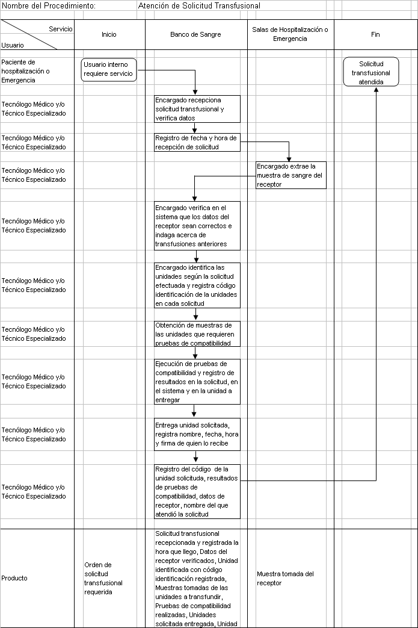

SERVICIO DE ANATOMIA PATOLOGICA

Anexo A - 3

INVENTARIO DE PROCEDIMIENTO
Ficha N° | 1
(dejar en blanco)
PROCESO/SUBPROCESO | 2-Protección, Recuperación y Rehabilitación de la Salud / 2.3-Recuperación y Rehabilitación de la Salud Servicios Intermedios
1) OFICINA/DIRECCIÓN (2° Nivel organizacional) | 00.19 Departamento de Ayuda al Diagnóstico
(2) OFICINA/DIRECCIÓN (3° nivel organizacional) | 00.19.02 Servicio de Anatomía Patológica

N°  Orden (3) | Código del Procedimiento  (4) | Procedimiento y/o Documento de Origen  (5) | Denominación Procedimiento  (6) | Resultado/  Producto  (7) | Usuario  (8) | Base Legal  (9)
Número correla-tivo | 2 dígitos- proceso  2 dígitos-órgano  3 dígitos-No correlativo | Indicar nombre del procedimiento o documento que inicia el proc. | Indicar el nombre o título del procedimiento identificado | Indicar el nombre del documento, información o producto que se obtenga del proc. | Paciente nuevo o continuador | Indicar el dispositivo que sustenta el proced.
01 | (2.3.00.19.02-01) | Solicitud del estudio | Estudio de Citología Cervico Vaginal | Informe del Diagnóstico Citológico | Externo ó Interno | NG / NL
02 | (2.3.00.19.02-02) | Solicitud de estudio | Estudio histopatológico en Patología quirúrgicas | Informe Histopatológico en Patología Quirúrgica | Externo ó Interno | NG / NL
03 | (2.3.00.19.02-03) | Solicitud de estudio | Estudio de Citogenética | Informe de estudio Citogenético | Externo ó Interno | NG / NL
04 | (2.3.00.19.02-04) | Solicitud de estudio | Estudio de Necropsia | Informe del Diagnóstico de Necropsia | Externo ó Interno | NG / NL
05 | (2.3.00.19.02-05) | Solicitud de estudio | Estudio por Inmunohistoquímica | Informe del estudio de Inmuno histoquimico | Externo ó Interno | NG / NL
06 | (2.3.00.19.02-06) | Solicitud de estudio | Estudio de Citología Especial | Informe de Citología Especial | Externo ó Interno | NG / NL
07 | (2.3.00.19.02-07) | Solicitud de estudio | Estudio Histopatológico de biopsia por Congelación | Informe del estudio histopatológico de biopsia por congelación | Externo ó Interno | NG / NL
08 | (2.3.00.19.02-08) | Solicitud de estudio | Estudio Histopatológico por Histoquímica | Informe del estudio histopatológico por Histoquimica | Externo ó Interno | NG / NL
Nota: De ser necesario utilice hojas adicionales

FECHA.............-......................-............ | ...............................................................  FIRMA Y SELLO DEL DIRECTOR
F-ORG-03.1

MAPA GLOBAL DEL SERVICIO DE ANATOMIA PATOLOGICA

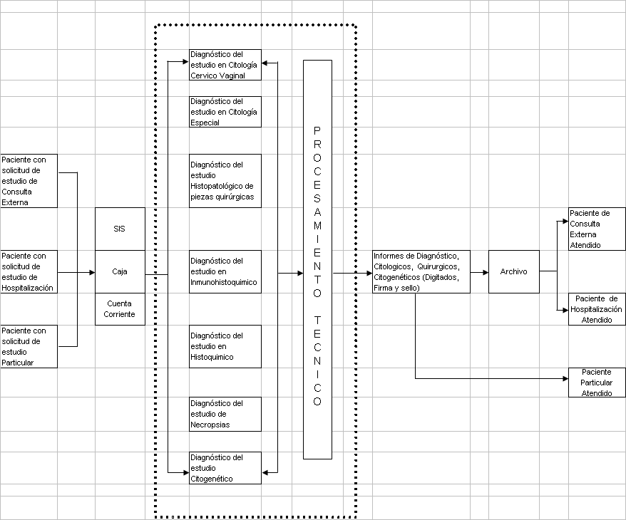

Anexo A - 6

Código N° | 2.3.00.19.02-01
(Código del Procedimiento)

FICHA DE INFORMACIÓN PRELIMINAR DEL PROCEDIMIENTO

(1) Oficina /Dirección (2° nivel organizacional) (1) Oficina /Dirección General | 00.19. Departamento de Ayuda al Diagnóstico |  | (2) Oficina /Dirección (de 3° nivel organizacional) | 00.19.02 Servicio de Anatomía Patológica
(3) Denominación del Procedimiento (Según inventario): |  | Estudio de Citología Cervico Vaginal

(4) Objetivo del Procedimiento: | Informar el diagnóstico Citología Cervico vaginal |  | (5)Tiempo estimado efectivo de duración del procedimiento (horas, días meses) | 2 días

(6) SECUENCIA DEL PROCEDIMIENTO
N°  Orden | ACTIVIDAD | TAREA | UNIDAD ORGÁNICA QUE EJECUTA LA TAREA
1 | Recepción | Solicitud del Estudio. | Consulta externa. Enfermera, técnica de Enfermería
2 | Operación | Selecciona y deriva a la unidad que corresponda el estudio de la muestra | Servicio de Anatomía Patológica,  Secretaria
3 | Recepción | Recepción y verificación de la muestra del estudio y recibo de pago. | Unidad de Citología Cervicovaginal  Técnico en Anatomía Patológica
4 | Operación | Supervisa el ingreso de la muestra. | Unidad de Citología Cervicovaginal,  Medico Anatomopatologo
5 | Ejecución | Identificación y registro en el cuaderno del Servicio | Unidad de Citología Cervicovaginal,  Técnico en Anatomía Patológica
6 | Ejecución | Preparación y control de calidad de los colorantes, materiales y reactivos para la coloración. | Unidad de Citología Cervicovaginal, Tecnólogo Médico
(7) Estadísticas del número de veces que se ha ejecutado el procedimiento en cada mes, durante los últimos 12 meses (Se utiliza en forma opcional):
Mes 1 | Mes 2 | Mes 3 | Mes 4 | Mes 5 | Mes 6 | Mes 7 | Mes 8 | Mes 9 | Mes 10 | Mes 11 | Mes 12
1566 | 1342 | 1088 | 1592 | 1314 | 1239 | 960 | 978 | 903 | 943 | 981 | 848
- Indicar las Normas legales que regulan el procedimiento y adjuntar copias
Referencia | Fecha de Publicación | Breve descripción del Asunto
Ley del MINSA Nº 27657 | 29/01/2002 | La Ley comprende el ámbito competencia, finalidad y organización MINSA (OPDyOD)
Ley General de Salud Nº 26842 | 15/07/1997 | Derechos, deberes y responsabilidad concernientes a la salud individual, deberes, restricciones y responsabilidades en consideración a la salud de los terceros y otros.
Ley Procedimientos Administrativos Nº 27444 | 10/04/2001 | Es de aplicación para todas las entidades Adm. Púb.
Ley del Trabajo Médico D.L. Nº 559 | 29/03/1990 | Es de aplicación para todas las entidades
Reglamento de la Ley del Trabajo Médico D.S. Nº 024 - 2001-SA | 23/07/2001 | Es de aplicación para todas las entidades
Ley Tecnólogo Médico Nº 28456 |  | Ley del trabajo del profesional de la Salud

- Anotaciones adicionales:

Firma de Director Fecha
o Responsable

F-ORG-06.1

Anexo A - 6

Código N° | 2.3.00.19.02-01
(Código del Procedimiento)

FICHA DE INFORMACIÓN PRELIMINAR DEL PROCEDIMIENTO

(1) Oficina /Dirección (2° nivel organizacional) (1) Oficina /Dirección General | 00.19. Departamento de Ayuda al Diagnóstico |  |  | (2) Oficina /Dirección (de 3° nivel organizacional) | 00.19.02 Servicio de Anatomía Patológica
(3) Denominación del Procedimiento (Según inventario): |  |  | Estudio en Citología Cervico Vaginal

(4) Objetivo del Procedimiento: | Informar el diagnóstico Citología Cervico vaginal |  | (5)Tiempo estimado efectivo de duración del procedimiento (horas, días meses) | 2 días

(6) SECUENCIA DEL PROCEDIMIENTO
N°  Orden | ACTIVIDAD | TAREA | UNIDAD ORGÁNICA QUE EJECUTA LA TAREA
7 | Operación | Rotulación, Coloración y montaje de la muestra citológico. | Unidad de Citología Cervicovaginal Técnico en Anatomía Patológica
8 | Operación | Primera Lectura | Unidad de Citología Cervicovaginal Tecnólogo Medico
9 | Operación | Supervisión y diagnostico final de la muestra o caso | Unidad de Citología Cervicovaginal Médico Anatomopaologo
10 | Operación | Resultado del estudio Citológico | Unidad de Citología Cervicovaginal Médico Anatomopaologo
11 | Operación | Selección del 10% al azar de la muestra diaria, para el control de calidad de la lectura y se realiza el informe a manuscrito | Unidad de Citología Cervicovaginal Medico Anatomopatologo
12 | Operación | Digitación del Informe del Diagnostico Citológico | Secretaria y firma de la Jefatura de Servicio de Anatomía Patológica
13 | Operación | Firma y sello de los informes | Área Medica del Servicio de Anatomía Patológica
14 | Entrega | Envió de Resultados con documento al Archivo Historias Clínicas | Servicio de Anatomía Patológica, Secretaria
(7) Estadísticas del número de veces que se ha ejecutado el procedimiento en cada mes, durante los últimos 12 meses (Se utiliza en forma opcional):
Mes 1 | Mes 2 | Mes 3 | Mes 4 | Mes 5 | Mes 6 | Mes 7 | Mes 8 | Mes 9 | Mes 10 | Mes 11 | Mes 12
1566 | 1342 | 1088 | 1592 | 1314 | 1239 | 960 | 978 | 903 | 943 | 981 | 848
- Indicar las Normas legales que regulan el procedimiento y adjuntar copias
Referencia | Fecha de Publicación | Breve descripción del Asunto
Ley del MINSA Nº 27657 | 29/01/2002 | La Ley comprende el ámbito competencia, finalidad y organización MINSA (OPDyOD)
Ley General de Salud Nº 26842 | 15/07/1997 | Derechos, deberes y responsabilidad concernientes a la salud individual, deberes, restricciones y responsabilidades en consideración a la salud de los terceros y otros.
Ley Procedimientos Administrativos Nº 27444 | 10/04/2001 | Es de aplicación para todas las entidades Adm. Púb.
Ley del Trabajo Médico D.L. Nº 559 | 29/03/1990 | Es de aplicación para todas las entidades
Reglamento de la Ley del Trabajo Médico D.S. Nº 024 - 2001-SA | 23/07/2001 | Es de aplicación para todas las entidades
Ley Tecnólogo Médico Nº 28456 |  | Ley del trabajo del profesional de la Salud

- Anotaciones adicionales:

Firma de Director Fecha
o Responsable

F-ORG-06.1
Anexo 9

Manual de Procedimientos
Versión : 1.0
Pág. 1 de 3
Ficha de Descripción de Procedimiento
Proceso (1): 2-Protección, Recuperación y Rehabilitación de la Salud

NOMBRE DEL PROCEDIMIENTO (2) : | Estudio en Citología Cervico vaginal | FECHA (3): | Agosto 2007
NOMBRE DEL PROCEDIMIENTO (2) : | Estudio en Citología Cervico vaginal | CÓDIGO (4): | 2.3. 00.19.02 - 01

PROPÓSITO (5) : | Informar el diagnóstico en Citología Cervico vaginal
ALCANCE (6) : | Apoyo SIS, Caja, Departamentos Finales y servicio de Anatomía Patológica
MARCO LEGAL (7) : | Ley General de Salud 26842, Ley Ministerio de Salud 27657 del MINSA, Reglamento de la Ley del MINSA aprobado con D.S.013-2002-SA

ÍNDICES DE PERFORMANCE (8)
INDICADOR (8a) | UNIDAD DE MEDIDA (8b) | FUENTE (8c) | RESPONSABLE (8d)
Nº de muestras de secreción cervico vaginal leídas por tecnólogo / hora  Nº de muestras secreción cervico vaginal revisadas/ Médico Patólogo  Nº de muestras de secreción cervico vaginal diagnosticadas / mes  Nº de muestras de secreción cervico vaginal positivas/ mes.  N° de muestras inadecuadas para el diagnostico citológico | Muestra de secreción Cervico vaginal en Lamina porta objeto.  Nueva muestra de citología cervico vaginal tomada | Cuadernos de registro en Citología cervico vaginal.  Sistema informático del servicio de Anatomía Patológica  Registro en Citología cervico vaginal | Médico de la Unidad de Citología  Jefe del Unidad o Servicio.  Medico de la Unidad de Citología

NORMAS (9)
Manual de Procedimientos técnicos en el Servicio de Anatomía Patológica.
Clasificación del Sistema Bethesda modificado en el año 2001

 | DESCRIPCIÓN DE PROCEDIMIENTOS (10)
INICIO | 01. Solicitud del estudio, Técnico en Enfermería, Consultorios Externos.  02. Selecciona y deriva a la unidad que corresponda el estudio de la muestra, Secretaria, Servicio de Anatomía Patológica.  03. Recepción, verificación de la muestra del estudio y recibo de pago, Técnico en Anatomía Patológica, Unidad de Citología.  04. Supervisa el ingreso de la muestra, Médico Anatomopatólogo, Unidad de Citología.  05. Identificación y registro en el cuaderno del servicio, Técnico en Anatomía Patológica, Unidad de Citología.

ENTRADAS (11)
NOMBRE (11a) | FUENTE (11b) | FRECUENCIA (11c) | TIPO (11d)
Muestra del usuario que requiere del servicio de Citología cervico vaginal | Solicitud de Médico tratante de Ginecoobstetricia.  Libro de Registros en Citología cervico vaginal | Diario | Manual  Mecanizado

SALIDAS (12)
NOMBRE (12a) | DESTINO (12b) | FRECUENCIA (12c) | TIPO (12d)
Informes de resultados | Archivo , Hospitalización, Paciente | Diario | Registro Manual Casos positivos, Registro Mecanizado

DEFINICIONES (13) : | Es el estudio de las células que se exfolian del epitelio cervico vaginal realizando un frotis en laminas portaobjeto o llamadas (PAP) para detectar patología inflamatoria, lesiones premalignas, o neoplasia maligna.
REGISTROS (14) : | Libro de Registro en Citología  Formato diseñado con la Nomenclatura del Sistema de Bethesda, Aplicación al Sistema Informático de Anatomía solo casos positivos
ANEXOS (15) : | Mapa Global del proceso del Estudio en Citología cervico vaginal
F-ORG-10.0
Anexo 9

Manual de Procedimientos
Versión : 1.0
Pág. 2 de 3
Ficha de Descripción de Procedimiento
Proceso (1): 2-Protección, Recuperación y Rehabilitación de la Salud

NOMBRE DEL PROCEDIMIENTO (2) : | Estudio en Citología Cervico vaginal | FECHA (3): | Agosto 2007
NOMBRE DEL PROCEDIMIENTO (2) : | Estudio en Citología Cervico vaginal | CÓDIGO (4): | 2.3. 00.19.02 - 01

PROPÓSITO (5) : | Informar el diagnóstico en Citología Cervico vaginal
ALCANCE (6) : | Apoyo SIS, Caja, Departamentos Finales y servicio de Anatomía Patológica
MARCO LEGAL (7) : | Ley General de Salud 26842, Ley Ministerio de Salud 27657 del MINSA, Reglamento de la Ley del MINSA aprobado con D.S.013-2002-SA

ÍNDICES DE PERFORMANCE (8)
INDICADOR (8a) | UNIDAD DE MEDIDA (8b) | FUENTE (8c) | RESPONSABLE (8d)
Nº de muestras de secreción cervico vaginal leídas por tecnólogo / hora  Nº de muestras secreción cervico vaginal revisadas/ Médico Patólogo  Nº de muestras de secreción cervico vaginal diagnosticadas / mes  Nº de muestras de secreción cervico vaginal positivas/ mes.  N° de muestras inadecuadas para el diagnostico citológico. | Muestra de secreción Cervico vaginal en Lamina porta objeto.  Nueva muestra de citología cervico vaginal tomada | Cuadernos de registro en Citología Cervico vaginal.  Sistema Informático del Servicio de Anatomía Patológica  Registro en Citología cervico vaginal | Médico de la Unidad de Citología  Jefe del Servicio.  Medico de la Unidad de Citología

NORMAS (9)
Manual de Procedimientos técnicos en el Servicio de Anatomía Patológica.
Clasificación del Sistema Bethesda modificado en el año 2001

 | DESCRIPCIÓN DE PROCEDIMIENTOS (10)
INICIO | 06. Preparación y control de calidad de los colorantes, materiales y reactivos para la coloración, Técnico en Anatomía Patológica (Unidad de Citología Cervico Vaginal)  07. Rotulación, coloración y montaje de la muestra citológico, Técnico en Anatomía Patológica (Unidad de Citología Cervico Vaginal)  08. Primera Lectura. Tecnólogo Medico (Unidad de Citología)  09. Supervisión y Diagnostico final de la muestra o caso. Medico Anatomopatologo. Unidad de Citología  10. Resultado del Estudio Citológico. Medico Jefe del servicio Anatomía patológica. Unidad de Citología

ENTRADAS (11)
NOMBRE (11a) | FUENTE (11b) | FRECUENCIA (11c) | TIPO (11d)
Muestra del usuario que requiere del servicio de Citología cervico vaginal | Solicitud de Médico tratante de Ginecoobstetricia.  Libro de Registros en Citología cervico vaginal | Diario | Manual  Mecanizado

SALIDAS (12)
NOMBRE (12a) | DESTINO (12b) | FRECUENCIA (12c) | TIPO (12d)
Informes de resultados | Archivo , Hospitalización, Paciente | Diario | Registro Manual Casos positivos, Registro Mecanizado

DEFINICIONES (13) : | Es el estudio de las células que se exfolian del epitelio cervico vaginal realizando un frotis en laminas portaobjeto o llamadas (PAP) para detectar patología inflamatoria, lesiones premalignas, o neoplasia maligna.
REGISTROS (14) : | Libro de Registro en Citología  Formato diseñado con la Nomenclatura del Sistema de Bethesda, Aplicación al Sistema Informático de Anatomía solo casos positivos
ANEXOS (15) : | Mapa Global del proceso del Estudio en Citología cervico vaginal

F-ORG-10.0

Anexo 9

Manual de Procedimientos
Versión : 1.0
Pág. 3 de 3
Ficha de Descripción de Procedimiento
Proceso (1): 2-Protección, Recuperación y Rehabilitación de la Salud

NOMBRE DEL PROCEDIMIENTO (2) : | Estudio en Citología Cervico vaginal | FECHA (3): | Agosto 2007
NOMBRE DEL PROCEDIMIENTO (2) : | Estudio en Citología Cervico vaginal | CÓDIGO (4): | 2.3. 00.19.02 - 01

PROPÓSITO (5) : | Informar el diagnóstico en Citología Cervico vaginal
ALCANCE (6) : | Apoyo SIS, Caja, Departamentos Finales y servicio de Anatomía Patológica
MARCO LEGAL (7) : | Ley General de Salud 26842, Ley Ministerio de Salud 27657 del MINSA, Reglamento de la Ley del MINSA aprobado con D.S.013-2002-SA

ÍNDICES DE PERFORMANCE (8)
INDICADOR (8a) | UNIDAD DE MEDIDA (8b) | FUENTE (8c) | RESPONSABLE (8d)
Nº de muestras de secreción cervico vaginal leídas por tecnólogo / hora  Nº de muestras secreción cervico vaginal revisadas/ Médico Patólogo  Nº de muestras de secreción cervico vaginal diagnosticadas / mes  Nº de muestras de secreción cervico vaginal positivas/ mes.  N° de muestras inadecuadas para el diagnostico citológico. | Muestra de secreción Cervico vaginal en Lamina porta objeto.  Nueva muestra de citología cervico vaginal tomada | Cuadernos de registro en Citología Cervico vaginal.  Sistema informático del servicio de Anatomía Patológica  Registro en Citología Cervico vaginal | Médico de la Unidad de Citología  Jefe del Servicio.  Medico de la Unidad de Citología

NORMAS (9)
Manual de Procedimientos técnicos en el Servicio de Anatomía Patológica.
Clasificación del Sistema Bethesda modificado en el año 2001

 | DESCRIPCIÓN DE PROCEDIMIENTOS (10)
INICIO | 11. Selección del 10 % al azar de la muestra diaria, para el control de calidad de la lectura y se realiza el  Informe a manuscrito. Medico anatomopatologo. Unidad de Citología  12. Digitación del informe del Diagnostico Citológico. Secretaria, Servicio de Anatomía Patológica  13. Firma y sello de los informes. Medico anatomopatologo. Unidad de Citología  14. Envió de resultados con documento al archivo Historias Clínicas. Secretaria, Serv.de Anatomía Patológica

ENTRADAS (11)
NOMBRE (11a) | FUENTE (11b) | FRECUENCIA (11c) | TIPO (11d)
Muestra del usuario que requiere del servicio de Citología cervico vaginal | Solicitud de Médico tratante de Ginecoobstetricia.  Libro de Registros en Citología cervico vaginal | Diario | Manual  Mecanizado

SALIDAS (12)
NOMBRE (12a) | DESTINO (12b) | FRECUENCIA (12c) | TIPO (12d)
Informes de resultados | Archivo , Hospitalización, Paciente | Diario | Registro Manual Casos positivos, Registro Mecanizado

DEFINICIONES (13) : | Es el estudio de las células que se exfolian del epitelio cervico vaginal realizando un frotis en laminas portaobjeto o llamadas (PAP) para detectar patología inflamatoria, lesiones premalignas, o neoplasia maligna.
REGISTROS (14) : | Libro de Registro en Citología  Formato diseñado con la Nomenclatura del Sistema de Bethesda, Aplicación al Sistema Informático de Anatomía solo casos positivos
ANEXOS (15) : | Mapa Global del proceso del Estudio en Citología cervico vaginal
F-ORG-10.0

MAPA GLOBAL DEL PROCESO

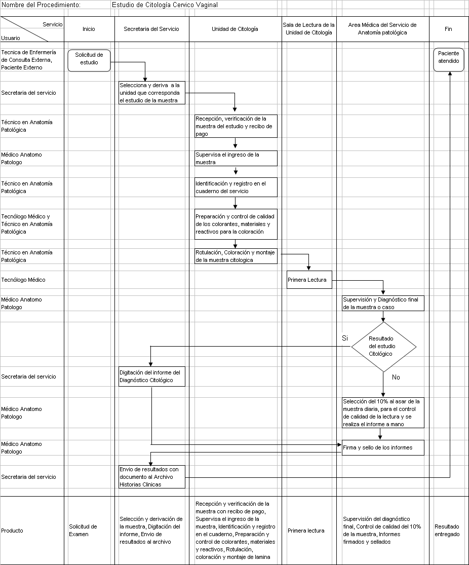

Anexo A - 6
Código N° | 2.3.00.19.02-02
(Código del Procedimiento)

FICHA DE INFORMACIÓN PRELIMINAR DEL PROCEDIMIENTO

(1) Oficina /Dirección (2° nivel organizacional) (1) Oficina /Dirección General | 00.19. Departamento de Ayuda al Diagnóstico |  |  | (2) Oficina /Dirección (de 3° nivel organizacional) | 00.19.02 Servicio de Anatomía Patológica
(3) Denominación del Procedimiento (Según inventario): |  |  | Estudio histopatológico en Patología Quirúrgicas

(4) Objetivo del Procedimiento: | Informar el Diagnóstico del estudio histopatológico del espécimen ( Biopsia y block all) (piezas quirúrgicas medianas y grandes) |  | (5)Tiempo estimado efectivo de duración del procedimiento (horas, días meses) | 24 horas (Biopsias)  72 horas (PQ)

(6) SECUENCIA DEL PROCEDIMIENTO
N°  Orden | ACTIVIDAD | TAREA | UNIDAD ORGÁNICA QUE EJECUTA LA TAREA
1 | Recepción | Envió de la muestra quirúrgica | Centro Quirúrgico, Sala de Partos, Consulta Ambulatoria de Cirugía Menor, Técnica de enfermería o personal.
2 | Operación | Tramite de pagó en SIS o Caja | SIS, Caja , Personal de SIS o personal de Caja
3 | Operación | Recepción e ingreso al sistema la solicitud de Estudio Histopatológico | Jefatura del Servicio de Anatomía Patológica – Secretaria
4 | Ejecución | Recepción e Ingreso de la Muestra | Técnico en la Unidad de Patología Quirúrgica
5 | Operación | Verificación del estudio Histológico y el pago | Medico Anatomopatologo y Técnico de Apoyo en la Unidad de Patología Quirúrgica
6 | Operación | Rotulación e inscripción en el libro de registro | Tecnólogo medico y técnicos en la unidad de patología quirúrgica
7 | Entrega | Preparación del material para procesamiento macroscópico | Técnico en Anatomía Patológica
(7) Estadísticas del número de veces que se ha ejecutado el procedimiento en cada mes, durante los últimos 12 meses (Se utiliza en forma opcional):
Mes 1 | Mes 2 | Mes 3 | Mes 4 | Mes 5 | Mes 6 | Mes 7 | Mes 8 | Mes 9 | Mes 10 | Mes 11 | Mes 12
319 | 364 | 390 | 455 | 412 | 463 | 369 | 395 | 388 | 343 | 279 | 283
- Indicar las Normas legales que regulan el procedimiento y adjuntar copias
Referencia | Fecha de Publicación | Breve descripción del Asunto
Ley del MINSA Nº 27657 | 29/01/2002 | La Ley comprende el ámbito competencia, finalidad y organización MINSA (OPDyOD)
Ley General de Salud Nº 26842 | 15/07/1997 | Derechos, deberes y responsabilidad concernientes a la salud individual, deberes, restricciones y responsabilidades en consideración a la salud de los terceros y otros.
Ley Procedimientos Administrativos Nº 27444 | 10/04/2001 | Es de aplicación para todas las entidades Adm. Púb.
Ley del Trabajo Médico D.L. Nº 559 | 29/03/1990 | Es de aplicación para todas las entidades
Reglamento de la Ley del Trabajo Médico D.S. Nº 024 - 2001-SA | 23/07/2001 | Es de aplicación para todas las entidades

- Anotaciones adicionales:

Firma de Director Fecha
o Responsable

F-ORG-06.1
Anexo A - 6
Código N° | 2.3.00.19.02-02
(Código del Procedimiento)

FICHA DE INFORMACIÓN PRELIMINAR DEL PROCEDIMIENTO

(1) Oficina /Dirección (2° nivel organizacional) (1) Oficina /Dirección General | 00.19. Departamento de Ayuda al Diagnóstico |  |  | (2) Oficina /Dirección (de 3° nivel organizacional) | 00.19.02 Servicio de Anatomía Patológica
(3) Denominación del Procedimiento (Según inventario): |  |  | Estudio histopatológico en Patología Quirúrgicas

(4) Objetivo del Procedimiento: | Informar el Diagnóstico del estudio histopatológico del espécimen ( Biopsia y block all) (piezas quirúrgicas medianas y grandes) |  | (5)Tiempo estimado efectivo de duración del procedimiento (horas, días meses) | 24 horas (Biopsias)  72 horas (PQ)

(6) SECUENCIA DEL PROCEDIMIENTO
N°  Orden | ACTIVIDAD | TAREA | UNIDAD ORGÁNICA QUE EJECUTA LA TAREA
8 | Ejecución | Descripción macroscópica y selección de cortes en piezas quirúrgicas | Unidad de Patología quirúrgica, Tecnólogo medico y técnico de laboratorio
9 | Ejecución | Preparación de reactivos coloración | Unidad de Patología Quirúrgica Tecnólogo Medico
10 | Ejecución | Inclusión en bloque parafina, Corte de bloque parafina, coloración y montaje de la lamina | Unidad de Patología Quirúrgica Tecnólogo Medico o Técnico en Anatomía Patológica
11 | Traslado | Entrega de láminas al Médico Patólogo | Unidad de Patología Quirúrgica Tecnólogo Medico
12 | Operación | Diagnóstico histopatológico con tinción convencional de Hematoxilina y Eosina | Unidad de Patología Quirúrgica Medico Anatomopatologo
13 | Operación | Supervisión del informe del diagnostico | Jefatura de Servicio de Anatomía Patológica (Secretaria)
14 | Operación | Resultado ingresado al Sistema Informático y Revisión | Secretaria
15 | Paciente Atendido | Firma del Informe por el Medico Responsable | Unidad de Patología Quirúrgica Medico Anatomopatologo
16 | Entrega | Archivo | Secretaria
(7) Estadísticas del número de veces que se ha ejecutado el procedimiento en cada mes, durante los últimos 12 meses (Se utiliza en forma opcional):
Mes 1 | Mes 2 | Mes 3 | Mes 4 | Mes 5 | Mes 6 | Mes 7 | Mes 8 | Mes 9 | Mes 10 | Mes 11 | Mes 12
319 | 364 | 390 | 455 | 412 | 463 | 369 | 395 | 388 | 343 | 279 | 283
- Indicar las Normas legales que regulan el procedimiento y adjuntar copias
 | Referencia | Fecha de Publicación | Breve descripción del Asunto
 | Ley del MINSA Nº 27657 | 29/01/2002 | La Ley comprende el ámbito competencia, finalidad y organización MINSA (OPDyOD)
 | Ley General de Salud Nº 26842 | 15/07/1997 | Derechos, deberes y responsabilidad concernientes a la salud individual, deberes, restricciones y responsabilidades en consideración a la salud de los terceros y otros.
 | Ley Procedimientos Administrativos Nº 27444 | 10/04/2001 | Es de aplicación para todas las entidades Adm. Púb.
 | Ley del Trabajo Médico D.L. Nº 559 | 29/03/1990 | Es de aplicación para todas las entidades
 | Reglamento de la Ley del Trabajo Médico D.S. Nº 024 - 2001-SA | 23/07/2001 | Es de aplicación para todas las entidades
- Anotaciones adicionales:

Firma de Director Fecha
o Responsable

F-ORG-06.1

Anexo 9

Manual de Procedimientos
Versión : 1.0
Pág. 1 de 2
Ficha de Descripción de Procedimiento
Proceso (1): 2-Protección, Recuperación y Rehabilitación de la Salud

NOMBRE DEL PROCEDIMIENTO (2): | Estudio Histopatológico en Patología Quirúrgicas | FECHA (3): | Agosto 2007
NOMBRE DEL PROCEDIMIENTO (2): | Estudio Histopatológico en Patología Quirúrgicas | CÓDIGO (4): | 2.3. 00.19.02 - 02

PROPÓSITO (5) : | Informar el diagnóstico de patología quirúrgica a usuarios internos y externos
ALCANCE (6) : | Laboratorio de la Unidad de Patología Quirúrgica, Área de histoquímica e Inmunohistoquimica, Apoyo al Área de Necropsias, Servicios de todos los Departamentos Finales.
MARCO LEGAL (7) : | Ley y reglamento 27657 del MINSA  Ley General de Salud 26842

ÍNDICES DE PERFORMANCE (8)
INDICADOR (8a) | UNIDAD DE MEDIDA (8b) | FUENTE (8c) | RESPONSABLE (8d)
Nº de Biopsias Dx / Mes  Nº de Biopsia por congelación / mes  Nº de Piezas quirúrgicas / semana  Nº de placentas / mes  N° de Óbitos fetales / mes.  Nº de Muestras quirúrgicas por Anatomopatólogo | Muestra de biopsia quirúrgica  Muestra de biopsia por congelación  Muestra de Piezas quirúrgica  Muestra de Placenta  Óbito fetal  Nº de muestras laminadas | Ingreso el software informático en Anatomía Patológica.  Libro de Registro en Patología Quirúrgica.  Registrar manuales del servicio de anatomía patológica | Médico de la Unidad de Patología Quirúrgica  Jefa del Servicio de Anatomía Patológica

NORMAS (9)
Manual de Procedimientos Técnicos en el Servicio de Anatomía Patológica

 | DESCRIPCIÓN DE PROCEDIMIENTOS (10)
INICIO | 01. Envió de la muestra quirúrgica, Centro Quirúrgico, Sala de Partos, Consulta Ambulatoria de Cirugía Menor, (Técnica de enfermería o personal).  02. Tramite de pagó en SIS o Caja, SIS, Caja (Personal de SIS o personal de Caja)  03. Recepción e ingreso al sistema la solicitud de Estudio Histopatológico, (Jefatura del Servicio de Anatomía  Patológica – Secretaria)  04. Recepción e Ingreso de la Muestra, (Técnico en la Unidad de Patología Quirúrgica)  05. Verificación del estudio Histológico y el pago (Medico Anatomopatologo y Técnico de Apoyo en la Unidad de Patología Quirúrgica)  06.Rotulación e inscripción en el libro de registro (Tecnólogo medico y técnicos en la unidad de patología quirúrgica)  07. Preparación del material para procesamiento macroscópico, (Técnico en Anatomía Patológica)
ENTRADAS (11)
NOMBRE (11a) |  | FUENTE (11b) | FRECUENCIA (11c) | TIPO (11d)
Recepción de Biopsia quirúrgica, Pieza quirúrgica, Placentas, Óbitos Fetales |  | Solicitud del Médico Tratante y/o Consulta Externa, Hospitalización | Diario | Manual Mecanizado

SALIDAS (12)
NOMBRE (12a) |  | DESTINO (12b) | FRECUENCIA (12c) | TIPO (12d)
Informe del diagnostico Histopatológico, Informe del diagnostico Inmunohistoquimico. |  | Archivo de Historias Clínicas o personalmente al Paciente o familiar | Diario | Manual Mecanizado
DEFINICIONES (13) : | Es el estudio de la enfermedad a través de su expresión morfológico en los tejidos con la realización de la biopsia o pieza quirúrgica obtenida de intervenciones quirúrgica para aplicarse técnicas de corte y coloración Hematoxilina - Eosina en Anatomía Patológica  Estudio inmunohistoquimico es la aplicación de técnicas de tinción con anticuerpos marcados específicamente sobre los tejidos para que nos demuestren la unión antigeno-anticuerpo alteraciones que expresan en los cambios funcionales.
REGISTROS (14) : | Libro de Registro de Muestras en Patología Quirúrgica, Cuaderno de Registro de estudio de Inmunohistoquímica. Software de Informes en Anatomía Patológica
ANEXOS (15) : | Mapa Global de Estudio Histopatológico en Patología Quirúrgicas
F-ORG-10.0

Anexo 9

Manual de Procedimientos
Versión : 1.0
Pág. 2 de 2
Ficha de Descripción de Procedimiento
Proceso (1): 2-Protección, Recuperación y Rehabilitación de la Salud

NOMBRE DEL PROCEDIMIENTO (2): | Estudio Histopatológico en Patología Quirúrgica | FECHA (3): | Agosto 2007
NOMBRE DEL PROCEDIMIENTO (2): | Estudio Histopatológico en Patología Quirúrgica | CÓDIGO (4): | 2.3. 00.19.02 - 02

PROPÓSITO (5) : | Informar el diagnóstico de patología quirúrgica a usuarios internos y externos
ALCANCE (6) : | Laboratorio de la Unidad de Patología Quirúrgica, Área de histoquímica e Inmunohistoquimica, Apoyo al Área de Necropsias, Servicios de todos los Departamentos Finales.
MARCO LEGAL (7) : | Ley y reglamento 27657 del MINSA  Ley General de Salud 26842
ÍNDICES DE PERFORMANCE (8)
INDICADOR (8a) |  | UNIDAD DE MEDIDA (8b) | FUENTE (8c) | RESPONSABLE (8d)
Nº de Biopsias Dx / Mes  Nº de Biopsia por congelación / mes  Nº de Piezas quirúrgicas / semana  Nº de placentas / mes  N° de Óbitos fetales / mes.  Nº de Muestras quirúrgicas por Anatomopatólogo |  | Muestra de biopsia quirúrgica  Muestra de biopsia por congelación  Muestra de Piezas quirúrgica  Muestra de Placenta  Óbito fetal  Nº de muestras laminadas | Ingreso el software informático en Anatomía Patológica.  Libro de Registro en Patología Quirúrgica.  Registrar manuales del servicio de anatomía patológica | Médico de la Unidad de Patología Quirúrgica  Jefa del Servicio de Anatomía Patológica
NORMAS (9)
Manual de Procedimientos Técnicos en el Servicio de Anatomía Patológica

 | DESCRIPCIÓN DE PROCEDIMIENTOS (10)
INICIO | 08. Descripción macroscópica y selección de cortes en piezas quirúrgicas, Unidad de Patología quirúrgica,  (Tecnólogo medico y técnico de laboratorio)  09. Preparación de reactivos coloración , Unidad de Patología Quirúrgica (Tecnólogo Medico )  10. Inclusión en bloque parafina, Corte de bloque parafina, coloración y montaje de la lamina ,  Unidad de Patología Quirúrgica (Tecnólogo Medico o Técnico en Anatomía Patológica)  11. Entrega de láminas al Médico Patólogo, Unidad de Patología Quirúrgica (Tecnólogo Medico)  12. Diagnóstico histopatológico con tinción convencional de Hematoxilina y Eosina  Unidad de Patología Quirúrgica (Medico Anatomopatologo)  13. Supervisión del informe del diagnostico , (Jefatura de Servicio de Anatomía Patológica)  14. Resultado ingresado al Sistema Informático y Revisión (Secretaria)  15. Firma del Informe por el Medico Responsable , Unidad de Patología Quirúrgica (Medico Anatomopatologo)  16. Archivo, (Secretaria)

ENTRADAS (11)
NOMBRE (11a) | FUENTE (11b) | FRECUENCIA (11c) |  | TIPO (11d)
Recepción de Biopsia quirúrgica, Pieza quirúrgica, Placentas, Óbitos Fetales | Solicitud del Médico Tratante y/o Consulta Externa, Hospitalización | Diario |  | Manual Mecanizado
SALIDAS (12)
NOMBRE (12a) | DESTINO (12b) |  | FRECUENCIA (12c) |  | TIPO (12d)
Informe del diagnostico Histopatológico, Informe del diagnostico Inmunohistoquimico. | Archivo de Historias Clínicas o personalmente al Paciente o familiar |  | Diario |  | Manual Mecanizado

DEFINICIONES (13) : | Es el estudio de la enfermedad a través de su expresión morfológico en los tejidos con la realización de la biopsia o pieza quirúrgica obtenida de intervenciones quirúrgica para aplicarse técnicas de corte y coloración Hematoxilina - Eosina en Anatomía Patológica  Estudio inmunohistoquimico es la aplicación de técnicas de tinción con anticuerpos marcados específicamente sobre los tejidos para que nos demuestren la unión antigeno-anticuerpo alteraciones que expresan en los cambios funcionales.
REGISTROS (14) : | Libro de Registro de Muestras en Patología Quirúrgica, Cuaderno de Registro de estudio de Inmunohistoquímica. Software de Informes en Anatomía Patológica
ANEXOS (15) : | Mapa Global de Estudio Histopatológico en Patología Quirúrgicas
F-ORG-10.0

MAPA GLOBAL DEL PROCESO

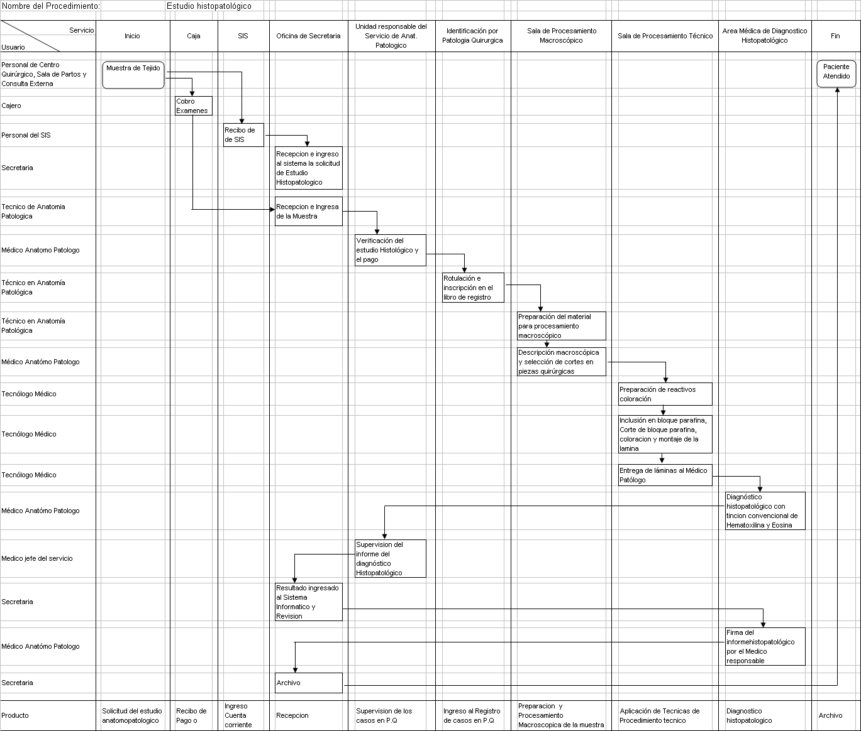

Anexo A - 6

Código N° | 2.3.00.19.02-03
(Código del Procedimiento)

FICHA DE INFORMACIÓN PRELIMINAR DEL PROCEDIMIENTO

(1) Oficina /Dirección (2° nivel organizacional) (1) Oficina /Dirección General | 00.19. Departamento de Ayuda al Diagnóstico |  |  | (2) Oficina /Dirección (de 3° nivel organizacional) | 00.19.02 Servicio de Anatomía Patológica
(3) Denominación del Procedimiento (Según inventario): |  |  | Estudio de Citogenética

(4) Objetivo del Procedimiento: | Lograr el diagnóstico del estudio en Citogenética |  | (5)Tiempo estimado efectivo de duración del procedimiento (horas, días meses) | 10 días

(6) SECUENCIA DEL PROCEDIMIENTO
N°  Orden | ACTIVIDAD | TAREA | UNIDAD ORGÁNICA QUE EJECUTA LA TAREA
1 | Recepción | Solicitud del estudio citogenética | Consulta Externa, Personal de Consultorios
2 | Recepción | Recibo de Pagó o SIS | Caja, SIS, Personal de Caja o del SIS
3 | Ejecución | Recepción de Ticket y solicitud | Unidad de Citogenética  Secretaria
4 | Ejecución | Entrevista con Medico anatomopatologo | Unidad de Citogenética  Técnico en Anatomía Patológica o Bióloga
5 | Ejecución | Toma de muestra de sangre para estudio citogenética | Unidad de Citogenética  Bióloga o Tecnólogo medico
6 | Ejecución | Preparación de reactivos | Unidad de Citogenética  Bióloga o Tecnólogo medico
7 | Ejecución | Siembra de la muestra | Unidad de Citogenética  Biólogo o Tecnólogo Médico
8 | Ejecución | Cosecha de la muestra | Biólogo o Tecnólogo
9 | Ejecución | Coloración Convencional | Biólogo o Tecnólogo Medico
10 | Ejecución | Bandeo GTG, Bandeo CBG | Biólogo o Tecnólogo Medico
11 | Ejecución | Observación | Biólogo o Tecnólogo Medico
12 | Ejecución | Fotografía | Biólogo o Tecnólogo Medico
13 | Ejecución | Resultado en el sistema Informatizado | Medico anatomopatologo y Biólogo
14 | Paciente atendido | Archivo
(7) Estadísticas del número de veces que se ha ejecutado el procedimiento en cada mes, durante los últimos 12 meses (Se utiliza en forma opcional):
Mes 1 | Mes 2 | Mes 3 | Mes 4 | Mes 5 | Mes 6 | Mes 7 | Mes 8 | Mes 9 | Mes 10 | Mes 11 | Mes 12
24 | 22 | 9 | 14 | 20 | 21 | 19 | 23 | 12 | 22 | 21 | 17
- Indicar las Normas legales que regulan el procedimiento y adjuntar copias
Referencia | Fecha de Publicación | Breve descripción del Asunto
Ley del MINSA Nº 27657 | 29/01/2002 | La Ley comprende el ámbito competencia, finalidad y organización MINSA (OPDyOD)
Ley General de Salud Nº 26842 | 15/07/1997 | Derechos, deberes y responsabilidad concernientes a la salud individual, deberes, restricciones y responsabilidades en consideración a la salud de los terceros y otros.
Ley Procedimientos Administrativos Nº 27444 | 10/04/2001 | Es de aplicación para todas las entidades Adm. Púb.
Ley del Trabajo Médico D.L. Nº 559 | 29/03/1990 | Es de aplicación para todas las entidades
Reglamento de la Ley del Trabajo Médico D.S. Nº 024 - 2001-SA | 23/07/2001 | Es de aplicación para todas las entidades

- Anotaciones adicionales:

Firma de Director Fecha
o Responsable

F-ORG-06.1

Anexo 9

Manual de Procedimientos
Versión : 1.0
Pág. 1 de 3
Ficha de Descripción de Procedimiento

Proceso (1): 2-Protección, Recuperación y Rehabilitación de la Salud

NOMBRE DEL PROCEDIMIENTO (2): | Estudio de Citogenética | FECHA (3): | Agosto 2007
NOMBRE DEL PROCEDIMIENTO (2): | Estudio de Citogenética | CÓDIGO (4): | 2.3. 00.19.02 - 03

PROPÓSITO (5) : | Informar el Diagnostico del Estudio en Citogenética a usuarios internos y externos en el hospital San Bartolomé
ALCANCE (6) : | Laboratorio Unidad de Citogenética. Órganos Internos: Departamento de Gineco - Obstetricia, Pediatría, Cirugía Pediátrica
MARCO LEGAL (7) : | Ley General de Salud 26842, Ley del Ministerio de salud N° 27657, Reglamento de Ley MINSA aprobado con D.S. 013-2002.

ÍNDICES DE PERFORMANCE (8)
INDICADOR (8a) | UNIDAD DE MEDIDA (8b) | FUENTE (8c) | RESPONSABLE (8d)
Nº de Cariotipos realizados con banda GTG / mes  Nº Cariotipos positivos de Cromosopatias / mes  N° de Cromatinas sexuales/mes  N° de cultivos que no crecieron  N° de cultivos para cariotipo por banda CBG | Muestra de sangre periférica para cariotipo  Muestra de cariotipo positiva  Muestra secreción de mucosa Oral y otra.  Segunda Muestra de sangre | Cuadernos de registro de la unidad de Genética.  Registro en Citogenética | Médico Patólogo, Bióloga o Tecnólogo de apoyo.  Médico, bióloga/o tecnólogo

NORMAS (9)
Manual de Procedimientos Técnicos en el Servicio de Anatomía Patológica

 | DESCRIPCIÓN DE PROCEDIMIENTOS (10)
INICIO | 01. Solicitud del estudio citogenética, Consulta Externa (Personal de Consultorios)  02. Recibo de Pagó o SIS, Caja, SIS (Personal de Caja o del SIS)  03. Recepción de Ticket y solicitud, Unidad de Citogenética (Secretaria)  04. Entrevista con Medico anatomopatologo, Unidad de Citogenética (Técnico en Anatomía Patológica o Bióloga )  05. Toma de muestra de sangre para estudio citogenética, Unidad de Citogenética (Bióloga o Tecnólogo medico)

ENTRADAS (11)
NOMBRE (11a) | FUENTE (11b) | FRECUENCIA (11c) | TIPO (11d)
Informe del resultado de citogenética | Solicitud del Médico Tratante en Consulta Externa, en hospitalización o particular. | Diario | Manual  Formatos de Solicitud

SALIDAS (12)
NOMBRE (12a) | DESTINO (12b) | FRECUENCIA (12c) | TIPO (12d)
Entrega y firma de resultado por Médico Patólogo | Archivo en la Unidad de Citogenética en el Servicio de Anatomía Patológica. | Diario | Manual  Formato Impresos para citogenética

DEFINICIONES (13) : | Toma de muestra de sangre periférica para cultivar las células sanguíneas en los leucocitos y cuantificar alteraciones en los cromosomas, toma de secreción de mucosa para Cromatina Sexual
REGISTROS (14) : | Formato impreso diseñado para resultado en citogenética cuaderno de registro manual de formato
ANEXOS (15) : | Mapa Global de Estudio de Citogenética

F-ORG-10.0

Anexo 9

Manual de Procedimientos
Versión : 1.0
Pág. 2 de 3
Ficha de Descripción de Procedimiento

Proceso (1): 2-Protección, Recuperación y Rehabilitación de la Salud

NOMBRE DEL PROCEDIMIENTO (2): | Estudio de Citogenética | FECHA (3): | Agosto 2007
NOMBRE DEL PROCEDIMIENTO (2): | Estudio de Citogenética | CÓDIGO (4): | 2.3. 00.19.02 - 03

PROPÓSITO (5) : | Informar el Diagnóstico del Estudio en Citogenética a usuarios internos y externos en el hospital San Bartolomé
ALCANCE (6) : | Laboratorio Unidad de Citogenética. Órganos Internos: Departamento de Gineco - Obstetricia, Pediatría, Cirugía Pediátrica
MARCO LEGAL (7) : | Ley General de Salud 26842, Ley del Ministerio de salud N° 27657, Reglamento de Ley MINSA aprobado con D.S. 013-2002.

ÍNDICES DE PERFORMANCE (8)
INDICADOR (8a) | UNIDAD DE MEDIDA (8b) | FUENTE (8c) | RESPONSABLE (8d)
Nº de Cariotipos realizados con banda GTG / mes  Nº Cariotipos positivos de Cromosopatias / mes  N° de Cromatinas sexuales/mes  N° de cultivos que no crecieron  N° de cultivos para cariotipo por banda CBG | Muestra de sangre periférica para cariotipo  Muestra de cariotipo positiva  Muestra secreción de mucosa Oral y otra.  Segunda Muestra de sangre | Cuadernos de registro de la unidad de Genética.  Registro en Citogenética | Médico Patólogo, Bióloga o Tecnólogo de apoyo.  Médico, bióloga/o tecnólogo

NORMAS (9)
Manual de Procedimientos Técnicos en el Servicio de Anatomía Patológica

 | DESCRIPCIÓN DE PROCEDIMIENTOS (10)
INICIO | 06. Preparación de reactivos, Unidad de Citogenética (Bióloga o Tecnólogo medico)  07. Siembra de la muestra, Unidad de Citogenética (Biólogo o Tecnólogo Médico)  08. Cosecha de la muestra, Biólogo o Tecnólogo  09. Coloración Convencional (Biólogo o Tecnólogo Medico)  10. Bandeo GTG, Bandeo CBG (Biólogo o Tecnólogo Medico)

ENTRADAS (11)
NOMBRE (11a) | FUENTE (11b) | FRECUENCIA (11c) | TIPO (11d)
Informe del resultado de citogenética | Solicitud del Médico Tratante en Consulta Externa, en hospitalización o particular. | Diario | Manual  Formatos de Solicitud

SALIDAS (12)
NOMBRE (12a) | DESTINO (12b) | FRECUENCIA (12c) | TIPO (12d)
Entrega y firma de resultado por Médico Patólogo | Archivo en la Unidad de Citogenética en el Servicio de Anatomía Patológica. | Diario | Manual  Formato Impresos para citogenética

DEFINICIONES (13) : | Toma de muestra de sangre periférica para cultivar las células sanguíneas en los leucocitos y cuantificar alteraciones en los cromosomas, toma de secreción de mucosa para Cromatina Sexual
REGISTROS (14) : | Formato impreso diseñado para resultado en citogenética cuaderno de registro manual de formato
ANEXOS (15) : | Mapa Global de Estudio de Citogenética

F-ORG-10.0

Anexo 9

Manual de Procedimientos
Versión : 1.0
Pág. 3 de 3
Ficha de Descripción de Procedimiento

Proceso (1): 2-Protección, Recuperación y Rehabilitación de la Salud

NOMBRE DEL PROCEDIMIENTO (2): | Estudio de Citogenética | FECHA (3): | Agosto 2007
NOMBRE DEL PROCEDIMIENTO (2): | Estudio de Citogenética | CÓDIGO (4): | 2.3. 00.19.02 - 03

PROPÓSITO (5) : | Informar el Diagnóstico del Estudio en Citogenética a usuarios internos y externos en el hospital San Bartolomé
ALCANCE (6) : | Laboratorio Unidad de Citogenética. Órganos Internos: Departamento de Gineco - Obstetricia, Pediatría, Cirugía Pediátrica
MARCO LEGAL (7) : | Ley General de Salud 26842, Ley del Ministerio de salud N° 27657, Reglamento de Ley MINSA aprobado con D.S. 013-2002.

ÍNDICES DE PERFORMANCE (8)
INDICADOR (8a) | UNIDAD DE MEDIDA (8b) | FUENTE (8c) | RESPONSABLE (8d)
Nº de Cariotipos realizados con banda GTG / mes  Nº Cariotipos positivos de Cromosopatias / mes  N° de Cromatinas sexuales/mes  N° de cultivos que no crecieron  N° de cultivos para cariotipo por banda CBG | Muestra de sangre periférica para cariotipo  Muestra de cariotipo positiva  Muestra secreción de mucosa Oral y otra.  Segunda Muestra de sangre | Cuadernos de registro de la unidad de Genética.  Registro en Citogenética | Médico Patólogo, Bióloga o Tecnólogo de apoyo.  Médico, bióloga/o tecnólogo

NORMAS (9)
Manual de Procedimientos Técnicos en el Servicio de Anatomía Patológica

 | DESCRIPCIÓN DE PROCEDIMIENTOS (10)
INICIO | 11. Observación (Biólogo o Tecnólogo Medico)  12. Fotografía (Biólogo o Tecnólogo Medico)  13. Resultado en el sistema Informatizado (Medico anatomopatologo y Biólogo)  14. Archivo. Biólogo o Tecnólogo medico (Unidad de Citogenética)

ENTRADAS (11)
NOMBRE (11a) | FUENTE (11b) | FRECUENCIA (11c) | TIPO (11d)
Informe del resultado de citogenética | Solicitud del Médico Tratante en Consulta Externa, en hospitalización o particular. | Diario | Manual  Formatos de Solicitud

SALIDAS (12)
NOMBRE (12a) | DESTINO (12b) | FRECUENCIA (12c) | TIPO (12d)
Entrega y firma de resultado por Médico Patólogo | Archivo en la Unidad de Citogenética en el Servicio de Anatomía Patológica. | Diario | Manual  Formato Impresos para citogenética

DEFINICIONES (13) : | Toma de muestra de sangre periférica para cultivar las células sanguíneas en los leucocitos y cuantificar alteraciones en los cromosomas, toma de secreción de mucosa para Cromatina Sexual
REGISTROS (14) : | Formato impreso diseñado para resultado en citogenética cuaderno de registro manual de formato
ANEXOS (15) : | Mapa Global de Estudio de Citogenética

F-ORG-10.0
MAPA GLOBAL DEL PROCESO

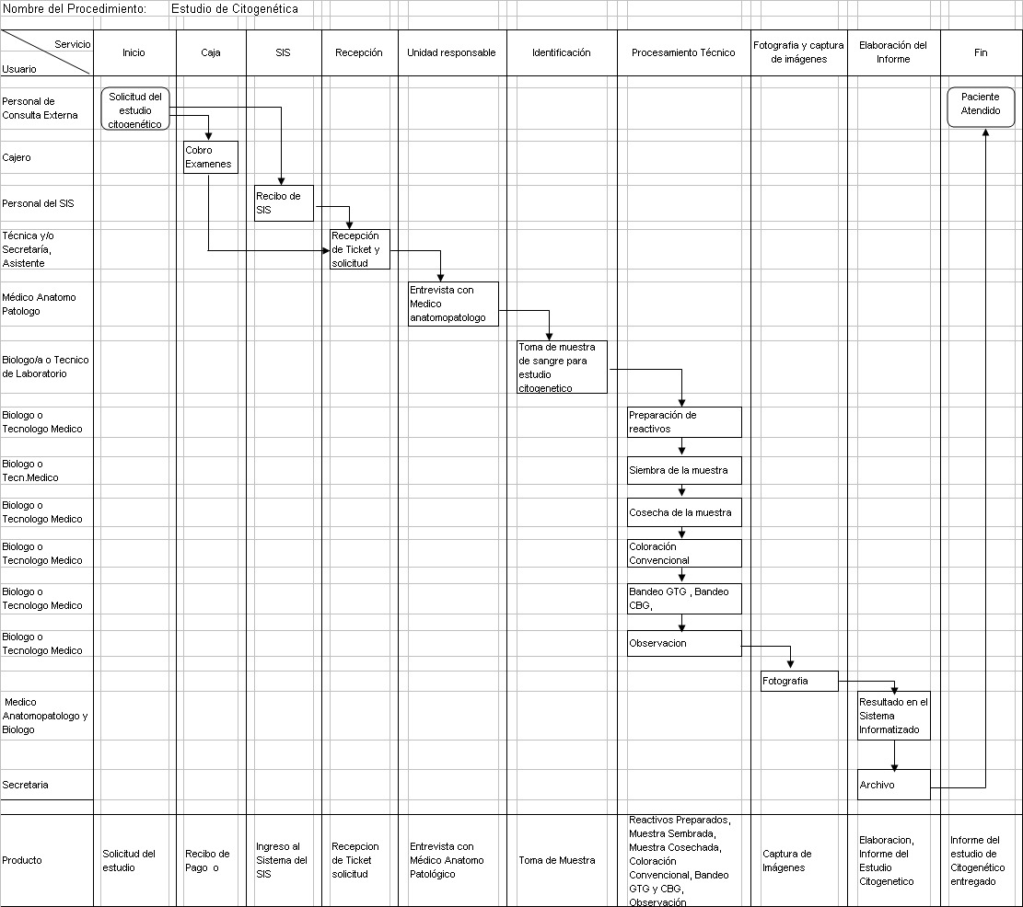

Anexo A - 6

Código N° | 2.3.00.19.02-04
(Código del Procedimiento)

FICHA DE INFORMACIÓN PRELIMINAR DEL PROCEDIMIENTO
(1) Oficina /Dirección (2° nivel organizacional) (1) Oficina /Dirección General | 00.19. Departamento de Ayuda al Diagnóstico |  |  | (2) Oficina /Dirección (de 3° nivel organizacional) | 00.19.02 Servicio de Anatomía Patológica
(3) Denominación del Procedimiento (Según inventario): |  |  | Estudio de Necropsia

(4) Objetivo del Procedimiento: | Informar el diagnóstico por Necropsia |  | (5)Tiempo estimado efectivo de duración del procedimiento (horas, días meses) | 2hras 30 minutos

(6) SECUENCIA DEL PROCEDIMIENTO
N°  Orden | ACTIVIDAD | TAREA | UNIDAD ORGÁNICA QUE EJECUTA LA TAREA
1 | Recepción | Solicitud del Estudio de necropsia con autorización de padres o familiares cercanos. | Hospitalización, Personal de Sala de Hospitalización o familiar
2 | Recepción | Pagó, Recibo SIS, Exoneración | Caja, Personal de Caja
3 | Ejecución | Historia Clínica con autorización firmada | Unidad de Patología Quirúrgica, Medico anatomopatologo
4 | Ejecución | Protocolo y preparación de materiales para necropsia | Unidad de Patología Quirúrgica, Medico anatomopatologo, Técnico en Patología quirúrgica
5 | Traslado | Salida del Cadáver de la cámara de Refrigeración. | Unidad de Patología Quirúrgica, Técnico de Patología Quirúrgica
6 | Operación | Procesamiento Macroscópico de Necropsia (según Protocolo) | Unidad de Patología Quirúrgica, Medico anatomopatologo
7 | Operación | Toma de fotos | Unidad de Patología Quirúrgica, Medico anatomopatologo, Técnico en Patología Quirúrgica
8 | Traslado | Retorno del Cadáver al Mortuorio | Unidad de Patología Quirúrgica, Técnico de Patología Quirúrgica
9 | Operación | Informe del estudio de macroscópico de la necropsia | Unidad de Patología Quirúrgica, Medico anatomopatologo
10 | Paciente atendido | Cortes de órganos seleccionados en formal y limpieza de material. | Unidad de Patología Quirúrgica, Técnico en Anatomía Patológica
(7) Estadísticas del número de veces que se ha ejecutado el procedimiento en cada mes, durante los últimos 12 meses (Se utiliza en forma opcional):
Mes 1 | Mes 2 | Mes 3 | Mes 4 | Mes 5 | Mes 6 | Mes 7 | Mes 8 | Mes 9 | Mes 10 | Mes 11 | Mes 12
5 | 2 | 0 | 8 | 4 | 5 | 6 | 4 | 6 | 2 | 0 | 5
(8) Indicar las Normas legales que regulan el procedimiento y adjuntar copias
Referencia | Fecha de Publicación | Breve descripción del Asunto
Ley del MINSA Nº 27657 | 29/01/2002 | La Ley comprende el ámbito competencia, finalidad y organización MINSA (OPDyOD)
Ley General de Salud Nº 26842 | 15/07/1997 | Derechos, deberes y responsabilidad concernientes a la salud individual, deberes, restricciones y responsabilidades en consideración a la salud de los terceros y otros.
Ley Procedimientos Administrativos Nº 27444 | 10/04/2001 | Es de aplicación para todas las entidades Adm. Púb.
Ley del Trabajo Médico D.L. Nº 559 | 29/03/1990 | Es de aplicación para todas las entidades
Reglamento de la Ley del Trabajo Médico D.S. Nº 024 - 2001-SA | 23/07/2001 | Es de aplicación para todas las entidades
Ley Nº 23415 Ley de transplante de órganos y tejidos. |  | Ley de transplante de órganos y tejidos de cadáver y órgano y tejido de personas vivos.
Reglamento de Ley Nº 27604 |  | Aprueban Castilla del llenado de Protocolo de necropsia
(9)Anotaciones adicionales:

Firma de Director Fecha
o Responsable

F-ORG-06.1

Anexo A - 6

Código N° | 2.3.00.19.02-04
(Código del Procedimiento)

FICHA DE INFORMACIÓN PRELIMINAR DEL PROCEDIMIENTO

(1) Oficina /Dirección (2° nivel organizacional) (1) Oficina /Dirección General | 00.19. Departamento de Ayuda al Diagnóstico |  |  | (2) Oficina /Dirección (de 3° nivel organizacional) | 00.19.02 Servicio de Anatomía Patológica
(3) Denominación del Procedimiento (Según inventario): |  |  | Estudio de Necropsia

(4) Objetivo del Procedimiento: | Informar el diagnóstico por Necropsia |  | (5)Tiempo estimado efectivo de duración del procedimiento (horas, días meses) | 2 horas 30 minutos

(6) SECUENCIA DEL PROCEDIMIENTO
N°  Orden | ACTIVIDAD | TAREA | UNIDAD ORGÁNICA QUE EJECUTA LA TAREA
11 | Recepción | Certificado de defunción | Medico anatomopatologo
12 | Ejecución | Procedimiento técnico de los cortes en parafina | Tecnólogo Medico
13 | Ejecución | Informe microscópico de necropsias por Medico Anatomopatologo | Unidad de Patología Quirúrgica, Medico anatomopatologo
14 | Ejecución | Elaboración del Informe de Necropsia final | Unidad de Patología Quirúrgica, Medico anatomopatologo.
15 | Entrega | Firma y entrega del informe. | Unidad de Patología Quirúrgica, Médico Anatmopatologo.
(7) Estadísticas del número de veces que se ha ejecutado el procedimiento en cada mes, durante los últimos 12 meses (Se utiliza en forma opcional):
Mes 1 | Mes 2 | Mes 3 | Mes 4 | Mes 5 | Mes 6 | Mes 7 | Mes 8 | Mes 9 | Mes 10 | Mes 11 | Mes 12
5 | 2 | 0 | 8 | 4 | 5 | 6 | 4 | 6 | 2 | 0 | 5
(8) Indicar las Normas legales que regulan el procedimiento y adjuntar copias
Referencia | Fecha de Publicación | Breve descripción del Asunto
Ley del MINSA Nº 27657 | 29/01/2002 | La Ley comprende el ámbito competencia, finalidad y organización MINSA (OPDyOD)
Ley General de Salud Nº 26842 | 15/07/1997 | Derechos, deberes y responsabilidad concernientes a la salud individual, deberes, restricciones y responsabilidades en consideración a la salud de los terceros y otros.
Ley Procedimientos Administrativos Nº 27444 | 10/04/2001 | Es de aplicación para todas las entidades Adm. Púb.
Ley del Trabajo Médico D.L. Nº 559 | 29/03/1990 | Es de aplicación para todas las entidades
Reglamento de la Ley del Trabajo Médico D.S. Nº 024 - 2001-SA | 23/07/2001 | Es de aplicación para todas las entidades
Ley Nº 23415 Ley de transplante de órganos y tejidos. |  | Ley de transplante de órganos y tejidos de cadáver y órgano y tejido de personas vivos.
Reglamento de Ley Nº 27604 |  | Aprueban Cartilla del llenado de Protocolo de necropsia

(9)Anotaciones adicionales:

Firma de Director Fecha
o Responsable

F-ORG-06.1

Anexo 9

Manual de Procedimientos
Versión : 1.0
Pág. 1 de 2
Ficha de Descripción de Procedimiento
Proceso (1): 2-Protección, Recuperación y Rehabilitación de la Salud

NOMBRE DEL PROCEDIMIENTO (2): | Estudio de necropsia | FECHA (3): | Agosto 2007
NOMBRE DEL PROCEDIMIENTO (2): | Estudio de necropsia | CÓDIGO (4): | 2.3. 00.19.02 - 04

PROPÓSITO (5) : | Informar el diagnóstico en necropsia
ALCANCE (6) : | Órganos Internos: Departamento de Gineco Obstetricia , Cirugía Pediátrica, Pediatría
MARCO LEGAL (7) : | Ley y Reglamento 27657 del MINSA  Ley General de Salud 26842

ÍNDICES DE PERFORMANCE (8)
INDICADOR (8a) | UNIDAD DE MEDIDA (8b) | FUENTE (8c) | RESPONSABLE (8d)
Nº de Protocolos de Necropsias / mes  Nº de necropsias de RN  Nº de protocolos de necropsias en niños en edad pediátrica  Nº de Protocolos de necropsias en adultos | Necropsia de RN  Necropsias en edad Pediátrica  Nº de necropsias en adultos | Libro de Registro de fallecidos. Libro de Registro de Necropsias  Registro de necropsias | Medico anatomopatologo Jefe de Servicio  Anatomopatólogo y Médico Jefe de Servicio de Anatomía Patológica

NORMAS (9)
Manual de Procedimiento Técnico en el Servicio de Anatomía Patológica

 | DESCRIPCIÓN DE PROCEDIMIENTOS (10)
INICIO | 01. Solicitud del estudio de necropsia con autorización de padres o familiares cercanos, Personal de hospitalización o familiar,( Hospìtalización).  02. Pagó, Personal de Caja (Caja, SIS, Exoneraciones).  03. Historia Clínica con autorización firmada, Médico Anatomopatologo (Unidad de Patología Quirúrgica).  04. Protocolo, y preparación de materiales para necropsia, Médico Anatomopatologo y técnico en anatomía Patológica (Unidad de Patología Quirúrgica).  05. Salida del Cadáver en Cámara de Refrigeración, Técnico en Anatomía Patológica (Unidad de Patología Quirúrgica).  06. Procesamiento macroscópico de necropsia (según protocolo), Médico Anatomopatologo (Unidad de patología Quirúrgica).  07. Toma de Fotos, por Medico Anatomopatologo, Médico Anatomopatologo y Técnico en Patología Quirúrgica (Unidad de Patología Quirúrgica).  08. Retorno del Cadáver al Mortuorio por el Técnico en Anatomía Patológica, Técnico en Anatomía Patológica (Unidad de Patología Quirúrgica).

ENTRADAS (11)
NOMBRE (11a) | FUENTE (11b) | FRECUENCIA (11c) | TIPO (11d)
Solicitud de Necropsias en Historia Clínica | Autorización con firma del familiar en Historia Clínica | Condicional al fallecimiento del usuario | Manual

SALIDAS (12)
NOMBRE (12a) | DESTINO (12b) | FRECUENCIA (12c) | TIPO (12d)
Certificado de defunción, protocolo de necropsia,  Informe macroscópico de necropsia | Al familiar  Servicio de Anatomía Patológica  Historia Clínica | Condicional a la solicitud de necropsia | Manual

DEFINICIONES (13) : | Procedimiento técnico del estudio macroscópico de los diversos tejidos del ser humano para hallar la causa de muerte
REGISTROS (14) : | Ingreso y salida en el registro de fallecidos, ingreso en el libro de necropsias, Protocolo de necropsias
ANEXOS (15) : | Mapa Global de Estudio de necropsia

F-ORG-10.0

Anexo 9

Manual de Procedimientos
Versión : 1.0
Pág. 2 de 2
Ficha de Descripción de Procedimiento

Proceso (1): 2-Protección, Recuperación y Rehabilitación de la Salud

NOMBRE DEL PROCEDIMIENTO (2): | Estudio de necropsia | FECHA (3): | Agosto 2007
NOMBRE DEL PROCEDIMIENTO (2): | Estudio de necropsia | CÓDIGO (4): | 2.3. 00.19.02 - 04

PROPÓSITO (5) : | Informar el diagnóstico en necropsia
ALCANCE (6) : | Órganos Internos: Departamento de Gineco Obstetricia , Cirugía Pediátrica, Pediatría
MARCO LEGAL (7) : | Ley y Reglamento 27657 del MINSA  Ley General de Salud 26842

ÍNDICES DE PERFORMANCE (8)
INDICADOR (8a) | UNIDAD DE MEDIDA (8b) | FUENTE (8c) | RESPONSABLE (8d)
Nº de Protocolos de Necropsias / mes  Nº de necropsias de RN  Nº de protocolos de necropsias en niños en edad pediátrica  Nº de Protocolos de necropsias en adultos | Necropsia de RN  Necropsias en edad Pediátrica  Nº de necropsias en adultos | Libro de Registro de fallecidos. Libro de Registro de Necropsias  Registro de necropsias | Medico anatomopatologo Jefe de Servicio  Anatomopatólogo y Médico Jefe de Servicio de Anatomía Patológica

NORMAS (9)
Manual de Procedimiento Técnico en el Servicio de Anatomía Patológica

 | DESCRIPCIÓN DE PROCEDIMIENTOS (10)
INICIO | 09. Informe de estudio macroscópico de la necropsia, Medico Anatomopatologo (Unidad de Patología Quirúrgica).  10. Cortes de órganos seleccionados en formol y limpieza de material, Técnico en Anatomía Patológica (Unidad de Patología Quirúrgica).  11. Certificado de Defunción, Medico Anatomopatologo (Unidad de Patología Quirúrgica)  12. Procedimiento técnico de los cortes en parafina, Tecnólogo Medico (Unidad de Patología Quirúrgica).  13. Informe microscópico de necropsias, Médico Anatomopatologo (Unidad de Patología Quirúrgica).  14. Elaboración del Informe de Necropsia Final, Médico Anatomopatologo (Unidad de Patología Quirúrgica)  15. Firma y entrega del informe, Médico Anatomopatologo (Unidad de Patología Quirúrgica).

ENTRADAS (11)
NOMBRE (11a) | FUENTE (11b) | FRECUENCIA (11c) | TIPO (11d)
Solicitud de Necropsias en Historia Clínica | Autorización con firma del familiar en Historia Clínica | Condicional al fallecimiento del usuario | Manual

SALIDAS (12)
NOMBRE (12a) | DESTINO (12b) | FRECUENCIA (12c) | TIPO (12d)
Certificado de defunción, protocolo de necropsia,  Informe macroscópico de necropsia | Al familiar  Servicio de Anatomía Patológica  Historia Clínica | Condicional a la solicitud de necropsia | Manual

DEFINICIONES (13) : | Procedimiento técnico del estudio macroscópico de los diversos tejidos del ser humano para hallar la causa de muerte
REGISTROS (14) : | Ingreso y salida en el registro de fallecidos, ingreso en el libro de necropsias, Protocolo de necropsias
ANEXOS (15) : | Mapa Global de Estudio de necropsia

F-ORG-10.0
MAPA GLOBAL DEL PROCESO

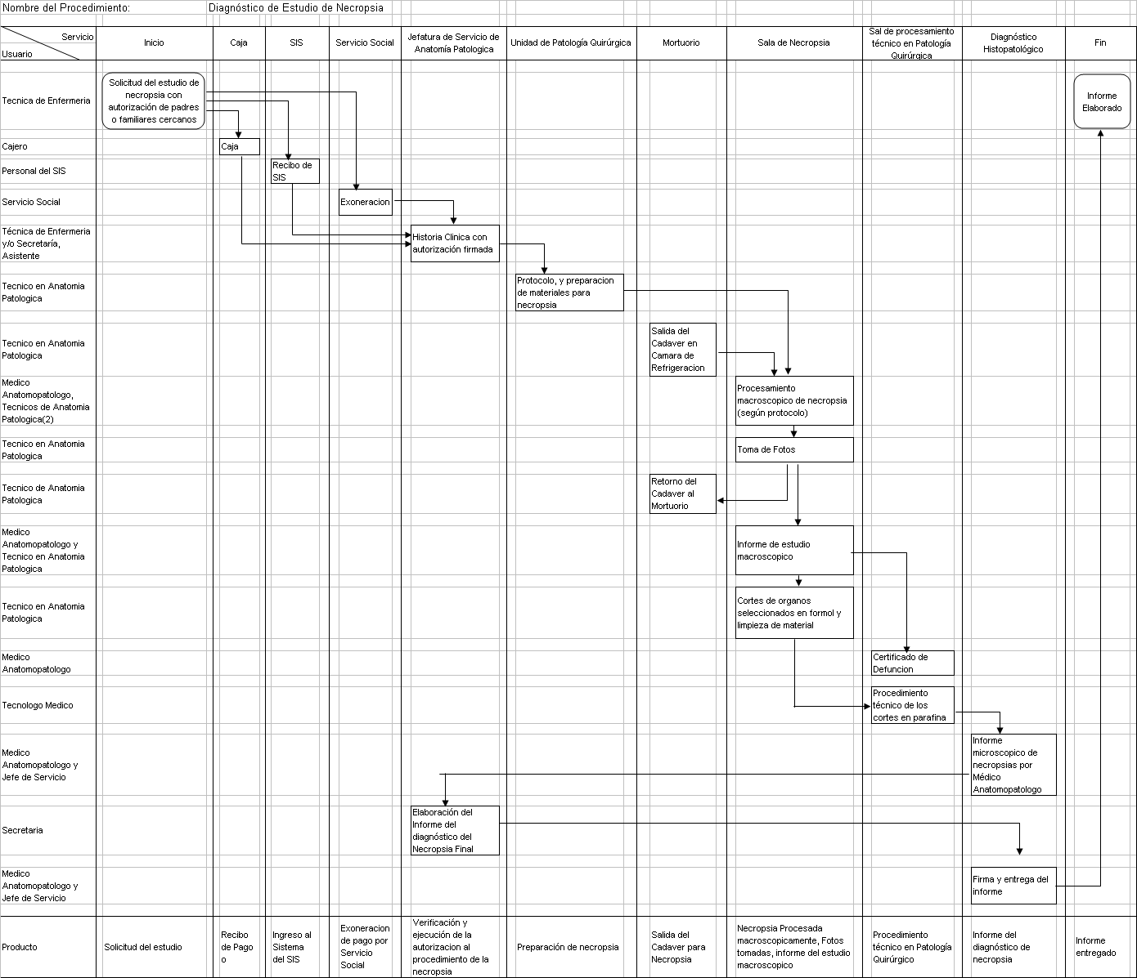

Anexo A - 6

Código N° | 2.3.00.19.02-05
(Código del Procedimiento)

FICHA DE INFORMACIÓN PRELIMINAR DEL PROCEDIMIENTO

(1) Oficina /Dirección (2° nivel organizacional) (1) Oficina /Dirección General | 00.19. Departamento de Ayuda al Diagnóstico |  |  | (2) Oficina /Dirección (de 3° nivel organizacional) | 00.19.02 Servicio de Anatomía Patológica
(3) Denominación del Procedimiento (Según inventario): |  |  | Estudio por Inmunohistoquimico

(4) Objetivo del Procedimiento: | Informar el diagnóstico Inmunohistoquimico |  | (5)Tiempo estimado efectivo de duración del procedimiento (horas, días meses) | 3 horas

(6) SECUENCIA DEL PROCEDIMIENTO
N°  Orden | ACTIVIDAD | TAREA | UNIDAD ORGÁNICA QUE EJECUTA LA TAREA
1 | Recepción | Solicitud del estudio por IMHQ | Unidad de Patología Quirúrgica, Secretaria
2 | Recepción | Recibo de Pago del estudio IMHQ | Caja, Personal de Caja
3 | Recepción | Recepción del Bloque de parafina y Lamina  y Recibo de pago | Unidad de Patología Quirúrgica, Tecnólogo Medico
4 | Operación | Secciones en laminas especiales por patología quirúrgica. | Unidad de Patología Quirúrgica, Tecnólogo Medico
5 | Operación | Registro en el Cuaderno de Inmunohistoquimica | Unidad de Patología Quirúrgica, Tecnólogo Medico
6 | Operación | Procedimiento técnico con uso de marcadores específicos y control | Unidad de Patología Quirúrgica, Tecnólogo Medico
7 | Traslado | Entrega al Medico anatomopatologo para su diagnostico | Unidad de Patología Quirúrgica, Medico Anatomopatologo
8 | Operación | Informe del Diagnostico Inmunohistoquimico. | Unidad de Patología Quirúrgica, Medico Anatomopatologo
9 | Operación | Tipeo del Informe | Unidad de Patología Quirúrgica, Secretaria
10 | Paciente atendido | Entrega del Informe al familiar o al archivo | Secretaria
(7) Estadísticas del número de veces que se ha ejecutado el procedimiento en cada mes, durante los últimos 12 meses (Se utiliza en forma opcional):
Mes 1 | Mes 2 | Mes 3 | Mes 4 | Mes 5 | Mes 6 | Mes 7 | Mes 8 | Mes 9 | Mes 10 | Mes 11 | Mes 12
15 | 5 | 8 | 3 | 4 | 14 | 15 | 9 | 11 | 10 | 0 | 3
- Indicar las Normas legales que regulan el procedimiento y adjuntar copias
Referencia | Fecha de Publicación | Breve descripción del Asunto
Ley del MINSA Nº 27657 | 29/01/2002 | La Ley comprende el ámbito competencia, finalidad y organización MINSA (OPDyOD)
Ley General de Salud Nº 26842 | 15/07/1997 | Derechos, deberes y responsabilidad concernientes a la salud individual, deberes, restricciones y responsabilidades en consideración a la salud de los terceros y otros.
Ley Procedimientos Administrativos Nº 27444 | 10/04/2001 | Es de aplicación para todas las entidades Adm. Púb.
Ley del Trabajo Médico D.L. Nº 559 | 29/03/1990 | Es de aplicación para todas las entidades
Reglamento de la Ley del Trabajo Médico D.S. Nº 024 - 2001-SA | 23/07/2001 | Es de aplicación para todas las entidades

- Anotaciones adicionales:

Firma de Director Fecha
o Responsable

F-ORG-06.1

Anexo 9

Manual de Procedimientos
Versión : 1.0
Pág. 1 de 1
Ficha de Descripción de Procedimiento

Proceso (1): 2-Protección, Recuperación y Rehabilitación de la Salud

NOMBRE DEL PROCEDIMIENTO (2): | Estudio por Inmunohistoquímica | FECHA (3): | Agosto 2007
NOMBRE DEL PROCEDIMIENTO (2): | Estudio por Inmunohistoquímica | CÓDIGO (4): | 2.3. 00.19.02 - 05

PROPÓSITO (5) : | Informar el resultado del diagnóstico Inmunohistoquimico
ALCANCE (6) : | Laboratorio de Patología Quirúrgica, Servicios de los Departamentos Finales
MARCO LEGAL (7) : | Ley y Reglamento 27657 del MINSA  Ley General de Salud 26842

ÍNDICES DE PERFORMANCE (8)
INDICADOR (8a) | UNIDAD DE MEDIDA (8b) | FUENTE (8c) | RESPONSABLE (8d)
Nº de estudio de Inmunohistoquimica / mes | Muestra procesada por IMHQ | Cuaderno de Registro de estudios Inmunohistoquimica | Médico Patólogo
N° de Marcadores de infección | Muestra procesada por IMHQ | Cuaderno de Registro de estudios Inmunohistoquimica | Medico Patólogo

NORMAS (9)
Manual de Procedimiento Técnico en el Servicio de Anatomía Patológica

 | DESCRIPCIÓN DE PROCEDIMIENTOS (10)
INICIO | 01. Solicitud del estudio por IMHQ, Unidad de Patología Quirúrgica (Secretaria)  02. Recibo de Pago del estudio IMHQ, Caja ( Personal de Caja)  03. Recepción del Bloque de parafina y Lamina y Recibo de pago, Unidad de Patología Quirúrgica (Tecnólogo Medico)  04. Secciones en laminas especiales por patología quirúrgica, Unidad de Patología Quirúrgica (Tecnólogo Medico)  05. Registro en el Cuaderno de Inmunohistoquimica Unidad de Patología Quirúrgica (Tecnólogo Medico)  06. Procedimiento técnico con uso de marcadores específicos y control, Unidad de Patología Quirúrgica, (Tecnólogo Medico)  07. Entrega al Medico anatomopatologo para su diagnostico, Unidad de Patología Quirúrgica (Medico Anatomopatologo)  08. Informe del Diagnostico Inmunohistoquimico, Unidad de Patología Quirúrgica (Medico Anatomopatologo)  09. Tipeo del Informe, Unidad de Patología Quirúrgica (Secretaria)  10. Entrega del Informe al familiar o al archivo (Secretaria)

ENTRADAS (11)
NOMBRE (11a) | FUENTE (11b) | FRECUENCIA (11c) | TIPO (11d)
Solicitud de estudio de Inmunohistoquimico | Registro en Cuaderno de estudio de inmunohistoquimico | Diario | Manual Ingreso al sistema de Anatomía Patológica

SALIDAS (12)
NOMBRE (12a) | DESTINO (12b) | FRECUENCIA (12c) | TIPO (12d)
Informe de Diagnóstico de Inmunohistoquimico | Registro en cuaderno de estudio inmunohistoquimico | Diario | Manual Ingreso al sistema de Anatomía Patológica

DEFINICIONES (13) : | Es la aplicación de técnicas inmunológicas de antigeno, anticuerpo utilizando marcadores específicos según el agente o para diferenciación celular.
REGISTROS (14) : | Registro en el cuaderno de Inmunohistoquimica, Ingreso en el sistema informático del servicio de Anatomía Patológica
ANEXOS (15) : | Mapa Global de Estudio por Inmunohistoquímica
F-ORG-10.0

MAPA GLOBAL DEL PROCESO

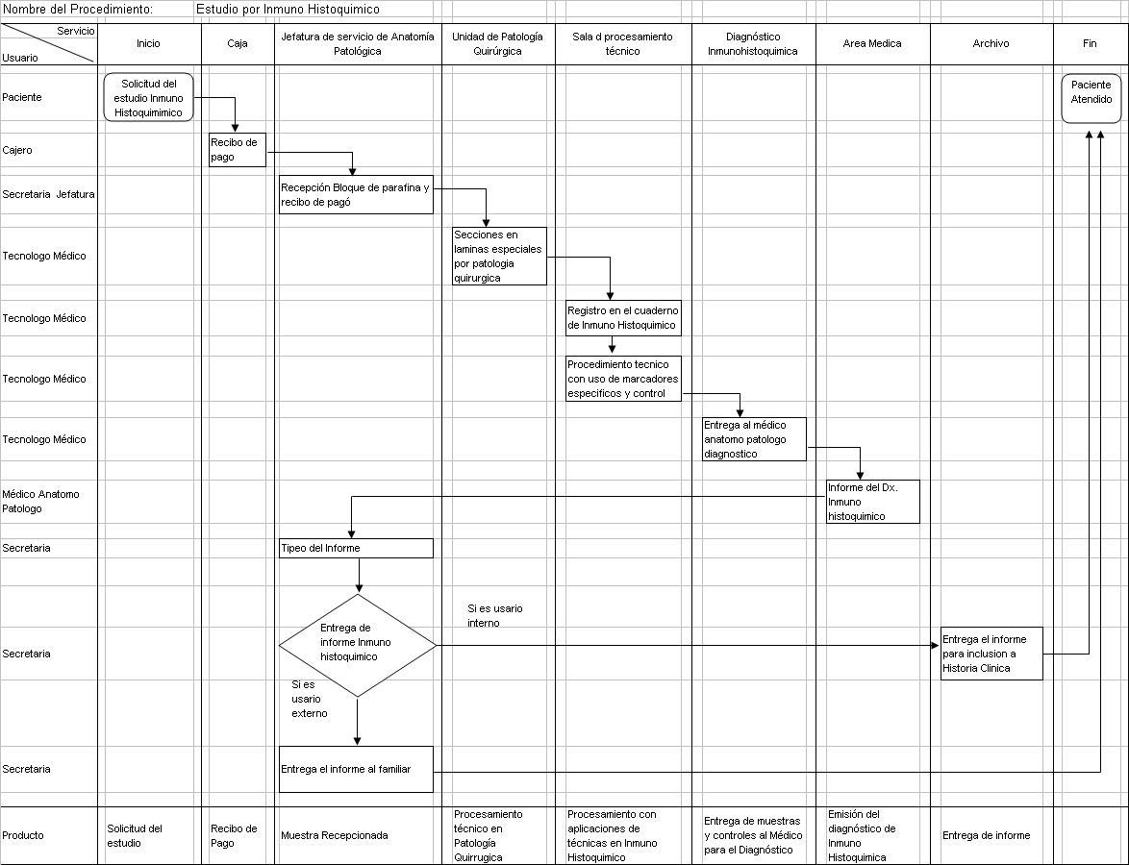

Anexo A – 6

Código N° | 2.3.00.19.02-06
(Código del Procedimiento)

FICHA DE INFORMACIÓN PRELIMINAR DEL PROCEDIMIENTO

(1) Oficina /Dirección (2° nivel organizacional) (1) Oficina /Dirección General | 00.19. Departamento de Ayuda al Diagnóstico |  |  | (2) Oficina /Dirección (de 3° nivel organizacional) | 00.19.02 Servicio de Anatomía Patológica
(3) Denominación del Procedimiento (Según inventario): |  |  | Estudio de Citología Especial

(4) Objetivo del Procedimiento: | Informar el diagnóstico en Citología Especial |  | (5)Tiempo estimado efectivo de duración del procedimiento (horas, días meses) | 2horas

(6) SECUENCIA DEL PROCEDIMIENTO
N°  Orden | ACTIVIDAD | TAREA | UNIDAD ORGÁNICA QUE EJECUTA LA TAREA
01 | Inicio | Solicitud del estudio citológico especial | Hospitalización y/o Consultorios Especializados, Técnica de enfermería
02 | Operación | Selecciona y deriva a la unidad correspondiente el estudio de la muestra. | Unidad de Citología, Secretaria
03 | Recepción | Recepción, verificación de la muestra del estudio y recibo de pago | Unidad de Citología, Técnico de Anatomía patológica
04 | Decisión | Selecciona el procedimiento de coloración según el diagnostico clínico. | Unidad de Citología, Medico Anatomopatologo
05 | Operación | Identificación y registro en el cuaderno de citologías especiales | Unidad de Citología, Técnico de Anatomía Patológica
06 | Operación | Preparación y control de Calidad de los colorantes, materiales, equipos a utilizar y reactivos para coloración. | Unidad de Citología, Tecnólogo Médico
07 | Operación | Centrifugación y procedimiento técnico de coloración | Unidad de Citología, Tecnólogo Médico y/o Técnico de Anatomía Patológica
08 | Operación | Lamina procesada para el diagnostico | Unidad de Citología, Tecnólogo Médico
09 | Operación | Diagnostico del Estudio de Citología Especial | Unidad de Citología. Medico Anatomopatologo
10 | Operación | Digitación del Informe del diagnostico Citológico | Unidad de Citología, Secretaria
(7) Estadísticas del número de veces que se ha ejecutado el procedimiento en cada mes, durante los últimos 12 meses (Se utiliza en forma opcional):
Mes 1 | Mes 2 | Mes 3 | Mes 4 | Mes 5 | Mes 6 | Mes 7 | Mes 8 | Mes 9 | Mes 10 | Mes 11 | Mes 12
15 | 14 | 10 | 10 | 12 | 15 | 6 | 15 | 12 | 7 | 12 | 9
- Indicar las Normas legales que regulan el procedimiento y adjuntar copias
Referencia | Fecha de Publicación | Breve descripción del Asunto
Ley del MINSA Nº 27657 | 29/01/2002 | La Ley comprende el ámbito competencia, finalidad y organización MINSA (OPDyOD)
Ley General de Salud Nº 26842 | 15/07/1997 | Derechos, deberes y responsabilidad concernientes a la salud individual, deberes, restricciones y responsabilidades en consideración a la salud de los terceros y otros.
Ley Procedimientos Administrativos Nº 27444 | 10/04/2001 | Es de aplicación para todas las entidades Adm. Púb.
Ley del Trabajo Médico D.L. Nº 559 | 29/03/1990 | Es de aplicación para todas las entidades
Reglamento de la Ley del Trabajo Médico D.S. Nº 024 - 2001-SA | 23/07/2001 | Es de aplicación para todas las entidades

- Anotaciones adicionales:

Firma de Director Fecha
o Responsable

F-ORG-06.1

Anexo A – 6

Código N° | 2.3.00.19.02-06
(Código del Procedimiento)

FICHA DE INFORMACIÓN PRELIMINAR DEL PROCEDIMIENTO

(1) Oficina /Dirección (2° nivel organizacional) (1) Oficina /Dirección General | 00.19. Departamento de Ayuda al Diagnóstico |  |  | (2) Oficina /Dirección (de 3° nivel organizacional) | 00.19.02 Servicio de Anatomía Patológica
(3) Denominación del Procedimiento (Según inventario): |  |  | Estudio de Citología Especial

(4) Objetivo del Procedimiento: | Informar el diagnóstico en Citología Especial |  | (5)Tiempo estimado efectivo de duración del procedimiento (horas, días meses) | 2horas

(6) SECUENCIA DEL PROCEDIMIENTO
N°  Orden | ACTIVIDAD | TAREA | UNIDAD ORGÁNICA QUE EJECUTA LA TAREA
11 | Operación | Firma y sello del informe | Unidad de Citología, Medico anatomopatologo
12 | Operación | Envío de resultados con documento | Servicio de Anatomía Patológica, Secretaria
13 | Traslado | ¿Entrega del informe de Citología especial?
14 | Entrega | Si es usuario interno de Consultorios especializados Entrega de Resultados a la Historia Clínica | Servicio de Anatomía Patológica, Secretaria
15 | Entrega | Si es usuario interno de Hospitalización se entrega a Hospitalización | Servicio de Anatomía Patológica, Secretaria
16 | Entrega | Si es usuario externo se entrega al mismo usuario | Servicio de Anatomía Patológica, Secretaria
(7) Estadísticas del número de veces que se ha ejecutado el procedimiento en cada mes, durante los últimos 12 meses (Se utiliza en forma opcional):
Mes 1 | Mes 2 | Mes 3 | Mes 4 | Mes 5 | Mes 6 | Mes 7 | Mes 8 | Mes 9 | Mes 10 | Mes 11 | Mes 12
15 | 14 | 10 | 10 | 12 | 15 | 6 | 15 | 12 | 7 | 12 | 9
- Indicar las Normas legales que regulan el procedimiento y adjuntar copias
Referencia | Fecha de Publicación | Breve descripción del Asunto
Ley del MINSA Nº 27657 | 29/01/2002 | La Ley comprende el ámbito competencia, finalidad y organización MINSA (OPDyOD)
Ley General de Salud Nº 26842 | 15/07/1997 | Derechos, deberes y responsabilidad concernientes a la salud individual, deberes, restricciones y responsabilidades en consideración a la salud de los terceros y otros.
Ley Procedimientos Administrativos Nº 27444 | 10/04/2001 | Es de aplicación para todas las entidades Adm. Púb.
Ley del Trabajo Médico D.L. Nº 559 | 29/03/1990 | Es de aplicación para todas las entidades
Reglamento de la Ley del Trabajo Médico D.S. Nº 024 - 2001-SA | 23/07/2001 | Es de aplicación para todas las entidades

- Anotaciones adicionales:

Firma de Director Fecha
O Responsable

F-ORG-06.1

Anexo 9

Manual de Procedimientos
Versión : 1.0
Pág. 1 de 3
Ficha de Descripción de Procedimiento

Proceso (1): 2-Protección, Recuperación y Rehabilitación de la Salud

NOMBRE DEL PROCEDIMIENTO (2): | Estudio de citología especial | FECHA (3): | Agosto 2007
NOMBRE DEL PROCEDIMIENTO (2): | Estudio de citología especial | CÓDIGO (4): | 2.3. 00.19.02 - 06

PROPÓSITO (5) : | Informar el diagnóstico en Citología especial
ALCANCE (6) : | Órganos Internos: Departamento de Gineco – Obstetricia, Pediatría , Cirugía Pediátrica
MARCO LEGAL (7) : | Ley y Reglamento 27657 del MINSA  Ley General de Salud 26842 del MINSA  Reglamento de Organización y Funciones (ROF)  Manual de Organización y Funciones (MOF)

ÍNDICES DE PERFORMANCE (8)
INDICADOR (8a) | UNIDAD DE MEDIDA (8b) | FUENTE (8c) | RESPONSABLE (8d)
Nº de Líquidos Asciticos / mes  Nº de líquidos pleurales o Lavados bronquio alveolares. / mes  N° de Biopsias por aspiración  Nº de urocitogramas / mes  Nº de RPM / mes | Nº de líquidos asciticos  Nº de líquidos pleurales o lavados bronquio alveolares  N° de biopsias por aspiración  Nº de Urocitogramas  Nº de RPM | Cuaderno de Registro de citología especial | Médico Patólogo, Tecnólogo en Citología, Técnico en citología

NORMAS (9)
Manual de Procedimiento Técnico en el Servicio de Anatomía Patológica

 | DESCRIPCIÓN DE PROCEDIMIENTOS (10)
INICIO | 01. Solicitud del estudio citológico especial, Técnica de Enfermería (Hospitalización o Consultorios Especializados)  02. Selecciona y deriva a la unidad correspondiente el estudio de la muestra. Secretaria (Servicio de Anatomía Patológica)  03. Recepción, verificación de la muestra del estudio y recibo de pago, Técnico en Anatomía Patológica (Unidad de Citología)  04. Selecciona el procedimiento de coloración según el diagnostico clínico. Médico Anatomopatologo (Unidad de Citología)  05. Identificación y registro en el cuaderno de citologías especiales, Técnico en Anatomía Patológica (Unidad de Citología)

ENTRADAS (11)
NOMBRE (11a) | FUENTE (11b) | FRECUENCIA (11c) | TIPO (11d)
Solicitud del estudio citológico | Registro en el cuaderno | Diario | Manual  Hoja Impresa

SALIDAS (12)
NOMBRE (12a) | DESTINO (12b) | FRECUENCIA (12c) | TIPO (12d)
Informe citología de la muestra | Archivo, Hospitalización y paciente | Diario | Manual y Sist. informático

DEFINICIONES (13) : | Es el diagnostico del tipo de células afectadas en los líquidos o secreciones aplicando técnicas de coloración según la patología benigna o maligna
REGISTROS (14) : | Hoja de diagnóstico de urocitograma , registro de citología especial, informe de RPM
ANEXOS (15) : | Mapa Global de Estudio de citología especial

F-ORG-10.0

Anexo 9

Manual de Procedimientos
Versión : 1.0
Pág. 2 de 3
Ficha de Descripción de Procedimiento

Proceso (1): 2-Protección, Recuperación y Rehabilitación de la Salud

NOMBRE DEL PROCEDIMIENTO (2): | Estudio de citología especial | FECHA (3): | Agosto 2007
NOMBRE DEL PROCEDIMIENTO (2): | Estudio de citología especial | CÓDIGO (4): | 2.3. 00.19.02 - 06

PROPÓSITO (5) : | Informar el diagnóstico en Citología especial
ALCANCE (6) : | Órganos Internos: Departamento de Gineco – Obstetricia, Pediatría , Cirugía Pediátrica
MARCO LEGAL (7) : | Ley y Reglamento 27657 del MINSA  Ley General de Salud 26842 del MINSA  Reglamento de Organización y Funciones (ROF)  Manual de Organización y Funciones (MOF)

ÍNDICES DE PERFORMANCE (8)
INDICADOR (8a) | UNIDAD DE MEDIDA (8b) | FUENTE (8c) | RESPONSABLE (8d)
Nº de Líquidos Asciticos / mes  Nº de líquidos pleurales o Lavados bronquio alveolares. / mes  N° de Biopsias por aspiración  Nº de urocitogramas / mes  Nº de RPM / mes | Nº de líquidos asciticos  Nº de líquidos pleurales o lavados bronquio alveolares  N° de biopsias por aspiración  Nº de Urocitogramas  Nº de RPM | Cuaderno de Registro de citología especial | Médico Patólogo, Tecnólogo en Citología, Técnico en citología

NORMAS (9)
Manual de Procedimiento Técnico en el Servicio de Anatomía Patológica

 | DESCRIPCIÓN DE PROCEDIMIENTOS (10)
INICIO | 06. Preparación y control de Calidad de los colorantes, materiales, equipos a utilizar y reactivos para coloración. Tecnólogo Médico (Unidad de Citología)  07. Centrifugación y procedimiento técnico de coloración, Tecnólogo Medico o técnico especializado (Unidad de Citología)  08. Lamina procesada para el diagnostico, Tecnólogo Medico (Unidad de Citología).  09. Diagnostico del Estudio de Citología Especial, Médico Anatomopatologo (Unidad de Citología).  10. Digitación del Informe del diagnostico de Citología Especial, Secretaria (Servicio de Anatomía Patológica)  11. Firma y sello del informe, Médico Anatomopatologo (Unidad de Citología)

ENTRADAS (11)
NOMBRE (11a) | FUENTE (11b) | FRECUENCIA (11c) | TIPO (11d)
Solicitud del estudio citológico | Registro en el cuaderno | Diario | Manual  Hoja Impresa

SALIDAS (12)
NOMBRE (12a) | DESTINO (12b) | FRECUENCIA (12c) | TIPO (12d)
Informe citología de la muestra | Archivo, Hospitalización y paciente | Diario | Manual y Sist. informático

DEFINICIONES (13) : | Es el diagnostico del tipo de células afectadas en los líquidos o secreciones aplicando técnicas de coloración según la patología benigna o maligna
REGISTROS (14) : | Hoja de diagnóstico de urocitograma , registro de citología especial, informe de RPM
ANEXOS (15) : | Mapa Global de Estudio de citología especial

F-ORG-10.0

Anexo 9

Manual de Procedimientos
Versión : 1.0
Pág. 3 de 3
Ficha de Descripción de Procedimiento

Proceso (1): 2-Protección, Recuperación y Rehabilitación de la Salud

NOMBRE DEL PROCEDIMIENTO (2): | Estudio de citología especial | FECHA (3): | Agosto 2007
NOMBRE DEL PROCEDIMIENTO (2): | Estudio de citología especial | CÓDIGO (4): | 2.3. 00.19.02 - 06

PROPÓSITO (5) : | Informar el diagnóstico en Citología especial
ALCANCE (6) : | Órganos Internos: Departamento de Gineco – Obstetricia, Pediatría , Cirugía Pediátrica
MARCO LEGAL (7) : | Ley y Reglamento 27657 del MINSA  Ley General de Salud 26842 del MINSA  Reglamento de Organización y Funciones (ROF)  Manual de Organización y Funciones (MOF)

ÍNDICES DE PERFORMANCE (8)
INDICADOR (8a) | UNIDAD DE MEDIDA (8b) | FUENTE (8c) | RESPONSABLE (8d)
Nº de Líquidos Asciticos / mes  Nº de líquidos pleurales o Lavados bronquio alveolares. / mes  N° de Biopsias por aspiración  Nº de urocitogramas / mes  Nº de RPM / mes | Nº de líquidos asciticos  Nº de líquidos pleurales o lavados bronquio alveolares  N° de biopsias por aspiración  Nº de Urocitogramas  Nº de RPM | Cuaderno de Registro de citología especial | Médico Patólogo, Tecnólogo en Citología, Técnico en citología

NORMAS (9)
Manual de Procedimiento Técnico en el Servicio de Anatomía Patológica

 | DESCRIPCIÓN DE PROCEDIMIENTOS (10)
INICIO | 12. Envío de resultado con documento, Secretaria (Servicio de Anatomía Patológica)  13. ¿Entrega del informe de Citología especial?  14. Si es usuario interno de Consultorios especializados Entrega de Resultados a la Historia Clínica, Secretaria (Servicio de anatomía Patológica).  15. Si es usuario interno de Hospitalización se entrega a Hospitalización, Secretaria (Servicio de Anatomía Patológica)  16. Si es usuario externo se entrega al mismo usuario, Secretaria (Servicio de Anatomía Patológica)

ENTRADAS (11)
NOMBRE (11a) | FUENTE (11b) | FRECUENCIA (11c) | TIPO (11d)
Solicitud del estudio citológico | Registro en el cuaderno | Diario | Manual  Hoja Impresa

SALIDAS (12)
NOMBRE (12a) | DESTINO (12b) | FRECUENCIA (12c) | TIPO (12d)
Informe citología de la muestra | Archivo, Hospitalización y paciente | Diario | Manual y Sist. informático

DEFINICIONES (13) : | Es el diagnostico del tipo de células afectadas en los líquidos o secreciones aplicando técnicas de coloración según la patología benigna o maligna
REGISTROS (14) : | Hoja de diagnóstico de urocitograma , registro de citología especial, informe de RPM
ANEXOS (15) : | Mapa Global de Estudio de citología especial

F-ORG-10.0

MAPA GLOBAL DEL PROCESO

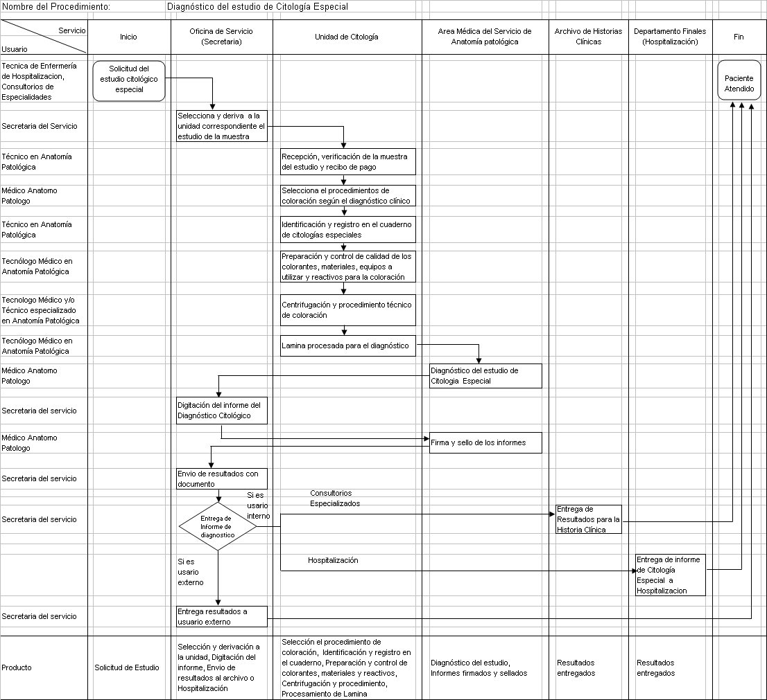

Anexo A – 6

Código N° | 2.3.00.19.02-07
(Código del Procedimiento)

FICHA DE INFORMACIÓN PRELIMINAR DEL PROCEDIMIENTO
(1) Oficina /Dirección (2° nivel organizacional) (1) Oficina /Dirección General | 00.19. Departamento de Ayuda al Diagnóstico |  |  | (2) Oficina /Dirección (de 3° nivel organizacional) | 00.19.02 Servicio de Anatomía Patológica
(3) Denominación del Procedimiento (Según inventario): |  |  | Estudio Histopatológico de biopsia por Congelación

(4) Objetivo del Procedimiento: | Informar el diagnóstico Histopatológico de biopsia por Congelación. |  | (5)Tiempo estimado efectivo de duración del procedimiento (horas, días meses) | 5 minutos

(6) SECUENCIA DEL PROCEDIMIENTO
N°  Orden | ACTIVIDAD | TAREA | UNIDAD ORGÁNICA QUE EJECUTA LA TAREA
1 | Recepción | Envió de muestra operatoria de sala de operaciones | Técnica de Enfermería, Centro Quirúrgico
2 | Recepción | Pago directo o Facturación | Caja, Cajero
3 | Recepción | Recepción de biopsia o ingreso en sistema | Unidad de Patología Quirúrgica, Técnico de Anatomía Patológica
4 | Operación | Identificación o registro en el cuaderno | Unidad de Patología Quirúrgica, Técnico de Unidad de Patología Quirúrgica
5 | Operación | Selecciona cortes para el Diagnostico y descripción macroscópica de la muestra. | Unidad de Patología Quirúrgica, Medico anatomopatologo y Técnico de A. P.
6 | Operación | Corte y coloración en criostato de congelación | Unidad de Patología Quirúrgica Tecnólogo Medico
7 | Operación | Diagnóstico de la muestra de congelación | Unidad de Patología Quirúrgico, Medico anatomopatologo
8 | Operación | Informe verbal del resultado de la biopsia por teléfono a sala de operaciones. | Unidad de Patología Quirúrgica , Medico anatomopatologo
9 | Traslado | Envió de muestras en formol para Patología quirúrgica | Unidad de Patología Quirúrgica, Técnico de Anatomía Patológica
10 | Operación | Tipeo del Resultado del diagnostico de biopsia por congelación. | Unidad de Patología Quirúrgica, Secretaria
11 | Entrega | Firma y Entrega de Resultado del informe del diagnóstico de biopsia por congelación | Unidad de Patología Quirúrgica, Médico Anatomopatologo y Secretaria
(7) Estadísticas del número de veces que se ha ejecutado el procedimiento en cada mes, durante los últimos 12 meses (Se utiliza en forma opcional):
Mes 1 | Mes 2 | Mes 3 | Mes 4 | Mes 5 | Mes 6 | Mes 7 | Mes 8 | Mes 9 | Mes 10 | Mes 11 | Mes 12
4 | 0 | 1 | 5 | 5 | 3 | 1 | 1 | 9 | 23 | 6 | 3
- Indicar las Normas legales que regulan el procedimiento y adjuntar copias
Referencia | Fecha de Publicación | Breve descripción del Asunto
Ley del MINSA Nº 27657 | 29/01/2002 | La Ley comprende el ámbito competencia, finalidad y organización MINSA (OPDyOD)
Ley General de Salud Nº 26842 | 15/07/1997 | Derechos, deberes y responsabilidad concernientes a la salud individual, deberes, restricciones y responsabilidades en consideración a la salud de los terceros y otros.
Ley Procedimientos Administrativos Nº 27444 | 10/04/2001 | Es de aplicación para todas las entidades Adm. Púb.
Ley del Trabajo Médico D.L. Nº 559 | 29/03/1990 | Es de aplicación para todas las entidades
Reglamento de la Ley del Trabajo Médico D.S. Nº 024 - 2001-SA | 23/07/2001 | Es de aplicación para todas las entidades
- Anotaciones adicionales:

Firma de Director Fecha
o Responsable

F-ORG-06.1

Anexo 9

Manual de Procedimientos
Versión : 1.0
Pág. 1 de 1
Ficha de Descripción de Procedimiento

Proceso (1): 2-Protección, Recuperación y Rehabilitación de la Salud

NOMBRE DEL PROCEDIMIENTO (2): | Estudio histopatológico de Biopsia por congelación | FECHA (3): | Agosto 2007
NOMBRE DEL PROCEDIMIENTO (2): | Estudio histopatológico de Biopsia por congelación | CÓDIGO (4): | 2.3. 00.19.02 - 07

PROPÓSITO (5) : | Informar del diagnóstico de la biopsia por Congelación
ALCANCE (6) : | A las Unidades de Patología Quirúrgica, Unidad de Citología, Departamento de Cirugía Pediátrica, Departamento de Ginecoobstetricia y sus Servicios.
MARCO LEGAL (7) : | Ley y Reglamento Nº 27657 del MINSA  Ley General de salud Nº 26842

ÍNDICES DE PERFORMANCE (8)
INDICADOR (8a) | UNIDAD DE MEDIDA (8b) | FUENTE (8c) | RESPONSABLE (8d)
Nº de Biopsias de Congelación / mes | Muestra para congelación | Registros de Muestras por congelación en Patología Quirúrgica | Médico Patólogo/a de la unidad de Patología Quirúrgica

NORMAS (9)
Manual de Procedimiento Técnico en Histopatología (según norma internacional americana y europea.

 | DESCRIPCIÓN DE PROCEDIMIENTOS (10)
INICIO | 01. Envió de muestra operatoria de sala de operaciones, Técnica de Enfermería (Centro Quirúrgico)  02. Pagó en Caja, Personal de Caja (Caja)  03. Recepción de biopsia o ingreso sistema, Técnico de Anatomía Patológica (Unidad de Patología Quirúrgica)  04. Identificación o registro en el cuaderno, Técnico de Anatomía Patológica (Unidad de Patología Quirúrgica)  05. Selecciona cortes para diagnóstico y descripción macroscópico de la muestra, Médico Anatomopatologo y Técnico de anatomía patológica (Unidad Patología Quirúrgica)  06. Corte y coloración en criostato de congelación, Tecnólogo Médico (Unidad Patología Quirúrgica)  07. Diagnóstico de la muestra de congelación, Médico Anatomopatologo (Unidad de Patología Quirúrgica)  08. Información Verbal del Resultado de la Biopsia a Sala de Operaciones, Médico Anatomopatologo (Unidad de Patología Quirúrgica)  09. Envió de muestras en formol para patología quirúrgica, Técnico de Anatomía Patológica (Unidad de Patología Quirúrgica)  10. Tipeo del resultado, Secretaria (Servicio de Anatomía Patológica)  11. Firma y entrega de resultado, Médico anatomopatologo, Secretaria (Unidad de Patología Quirúrgica).

ENTRADAS (11)
NOMBRE (11a) | FUENTE (11b) | FRECUENCIA (11c) | TIPO (11d)
Solicitud de Biopsia por Congelación | Registro en Patología Quirúrgica por congelación | Diario | Manual

SALIDAS (12)
NOMBRE (12a) | DESTINO (12b) | FRECUENCIA (12c) | TIPO (12d)
Informe de Estudio de Inmunohistoquimico | Informe de Biopsia de Congelación | Diario | Sistema Informático del Servicio de Anatomía Patológica

DEFINICIONES (13) : | Es el diagnostico inmediato de la biopsia quirúrgica por procedimiento técnico en secciones o cortes al críostato de congelación, cuando el paciente se encuentra en sala de operaciones
REGISTROS (14) : | En el sistema informático
ANEXOS (15) : | Mapa Global de Estudio histopatológico de Biopsia por congelación
F-ORG-10.0
MAPA GLOBAL DEL PROCESO

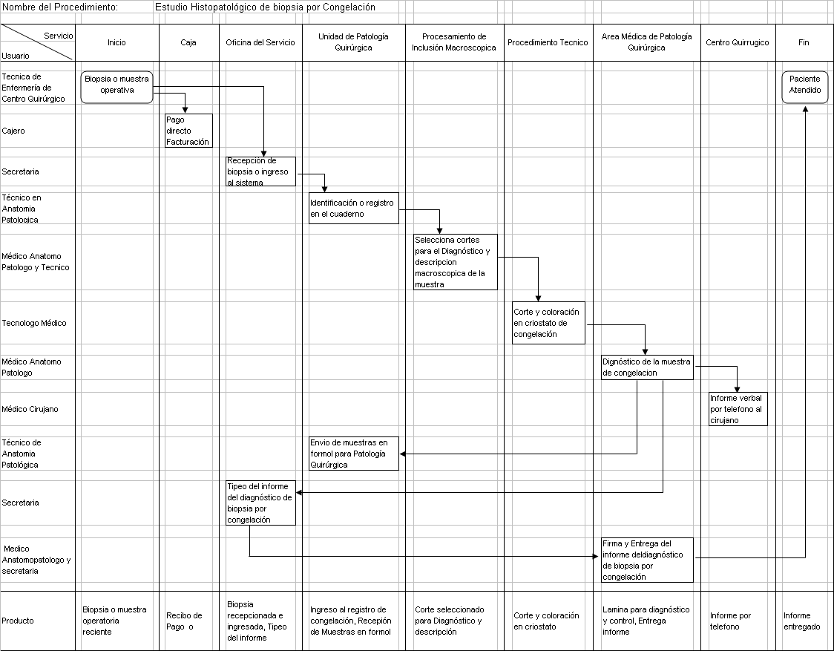

Anexo A – 6

Código N° | 2.3.00.19.02-08
(Código del Procedimiento)

FICHA DE INFORMACIÓN PRELIMINAR DEL PROCEDIMIENTO

(1) Oficina /Dirección (2° nivel organizacional) (1) Oficina /Dirección General | 00.19. Departamento de Ayuda al Diagnóstico |  |  | (2) Oficina /Dirección (de 3° nivel organizacional) | 00.19.02 Servicio de Anatomía Patológica
(3) Denominación del Procedimiento (Según inventario): |  |  | Estudio Histopatológico por Histoquímica

(4) Objetivo del Procedimiento: | Informar el diagnóstico Histoquímica. |  | (5)Tiempo estimado efectivo de duración del procedimiento (horas, días meses) | 2 horas

(6) SECUENCIA DEL PROCEDIMIENTO
N°  Orden | ACTIVIDAD | TAREA | UNIDAD ORGÁNICA QUE EJECUTA LA TAREA
1 | Recepción | Solicitud del estudio Histoquímica. | Servicio de Tratamiento o Servicio de Anatomía patológica, Medico tratante o Médico Anatomopatologo.
2 | Recepción | Recibo de Pago u exoneración | Caja o Servicio Social, Cajero o Asistenta Social
3 | Operación | Recepción de bloque parafina con la muestra y laminas de H-E | Unidad de Patología Quirúrgica, Tecnólogo Médico
4 | Operación | Cortes de parafina en laminas portaobjeto | Unidad de Patología Quirúrgica, Tecnólogo Medico
5 | Operación | Preparación de la coloración | Unidad de Patología Quirúrgica, Tecnólogo Medico
6 | Operación | Procedimiento técnico de tinción con la coloración solicitada | Unidad de Patología Quirúrgica, Tecnólogo Medico
7 | Traslado | Entrega al médico anatomopatologo el diagnóstico | Unidad de Patología Quirúrgico, Tecnólogo Medico
8 | Traslado | Informe del Estudio histoquímica. | Unidad de Patología Quirúrgica , Medico anatomopatologo
(7) Estadísticas del número de veces que se ha ejecutado el procedimiento en cada mes, durante los últimos 12 meses (Se utiliza en forma opcional):
Mes 1 | Mes 2 | Mes 3 | Mes 4 | Mes 5 | Mes 6 | Mes 7 | Mes 8 | Mes 9 | Mes 10 | Mes 11 | Mes 12
0 | 9 | 5 | 0 | 9 | 0 | 15 | 16 | 13 | 22 | 8 | 7
- Indicar las Normas legales que regulan el procedimiento y adjuntar copias
Referencia | Fecha de Publicación | Breve descripción del Asunto
Ley del MINSA Nº 27657 | 29/01/2002 | La Ley comprende el ámbito competencia, finalidad y organización MINSA (OPDyOD)
Ley General de Salud Nº 26842 | 15/07/1997 | Derechos, deberes y responsabilidad concernientes a la salud individual, deberes, restricciones y responsabilidades en consideración a la salud de los terceros y otros.
Ley Procedimientos Administrativos Nº 27444 | 10/04/2001 | Es de aplicación para todas las entidades Adm. Púb.
Ley del Trabajo Médico D.L. Nº 559 | 29/03/1990 | Es de aplicación para todas las entidades
Reglamento de la Ley del Trabajo Médico D.S. Nº 024 - 2001-SA | 23/07/2001 | Es de aplicación para todas las entidades

- Anotaciones adicionales:

Firma de Director Fecha
o Responsable

F-ORG-06.1
Anexo A – 6

Código N° | 2.3.00.19.02-08
(Código del Procedimiento)

FICHA DE INFORMACIÓN PRELIMINAR DEL PROCEDIMIENTO

(1) Oficina /Dirección (2° nivel organizacional) (1) Oficina /Dirección General | 00.19. Departamento de Ayuda al Diagnóstico |  |  | (2) Oficina /Dirección (de 3° nivel organizacional) | 00.19.02 Servicio de Anatomía Patológica
(3) Denominación del Procedimiento (Según inventario): |  |  | Estudio Histopatológico por Histoquímica

(4) Objetivo del Procedimiento: | informar el diagnóstico Histoquímica. |  | (5)Tiempo estimado efectivo de duración del procedimiento (horas, días meses) | 2 horas

(6) SECUENCIA DEL PROCEDIMIENTO
N°  Orden | ACTIVIDAD | TAREA | UNIDAD ORGÁNICA QUE EJECUTA LA TAREA
9 | Recepción | Tipeo del informe. | Servicio de Anatomía Patológica, Secretaria
10 | Entrega | ¿Si es usuario interno?
11 | Entrega | Entrega el informe para la inclusión a la Historia clínica | Servicio de Anatomía Patológica, Secretaria
12 | Entrega | ¿Si es usuario externo?
13 | Entrega | Entrega del Informe al familiar | Servicio de Anatomía Patológica, Secretaria
(7) Estadísticas del número de veces que se ha ejecutado el procedimiento en cada mes, durante los últimos 12 meses (Se utiliza en forma opcional):
Mes 1 | Mes 2 | Mes 3 | Mes 4 | Mes 5 | Mes 6 | Mes 7 | Mes 8 | Mes 9 | Mes 10 | Mes 11 | Mes 12
0 | 9 | 5 | 0 | 9 | 0 | 15 | 16 | 13 | 22 | 8 | 7
- Indicar las Normas legales que regulan el procedimiento y adjuntar copias
Referencia | Fecha de Publicación | Breve descripción del Asunto
Ley del MINSA Nº 27657 | 29/01/2002 | La Ley comprende el ámbito competencia, finalidad y organización MINSA (OPDyOD)
Ley General de Salud Nº 26842 | 15/07/1997 | Derechos, deberes y responsabilidad concernientes a la salud individual, deberes, restricciones y responsabilidades en consideración a la salud de los terceros y otros.
Ley Procedimientos Administrativos Nº 27444 | 10/04/2001 | Es de aplicación para todas las entidades Adm. Púb.
Ley del Trabajo Médico D.L. Nº 559 | 29/03/1990 | Es de aplicación para todas las entidades
Reglamento de la Ley del Trabajo Médico D.S. Nº 024 - 2001-SA | 23/07/2001 | Es de aplicación para todas las entidades

- Anotaciones adicionales:

Firma de Director Fecha
o Responsable

F-ORG-06.1

Anexo 9

Manual de Procedimientos
Versión : 1.0
Pág. 1 de 4
Ficha de Descripción de Procedimiento
Proceso (1): 2-Protección, Recuperación y Rehabilitación de la Salud

NOMBRE DEL PROCEDIMIENTO (2): | Estudio histopatológico por histoquímica | FECHA (3): | Agosto 2007
NOMBRE DEL PROCEDIMIENTO (2): | Estudio histopatológico por histoquímica | CÓDIGO (4): | 2.3. 00.19.02 - 08

PROPÓSITO (5) : | Informar el diagnóstico Histoquimico (para complementar el Diagnostico Final)
ALCANCE (6) : | Órganos Internos: Departamento de Gineco – Obstetricia, Pediatría , Cirugía Pediátrica
MARCO LEGAL (7) : | Ley y Reglamento 27657 del MINSA  Ley General de Salud 26842 del MINSA  Reglamento de Organización y Funciones (ROF)  Manual de Organización y Funciones (MOF)

ÍNDICES DE PERFORMANCE (8)
INDICADOR (8a) | UNIDAD DE MEDIDA (8b) | FUENTE (8c) | RESPONSABLE (8d)
Nº de muestras con tinción de BK.  N° de muestras con tinción de Tricromica de Masson.  N° de muestras con Tinción de Ácido Peryodico de Schiff.  N° de muestras Teñidas con Perls.  N° de muestras con Tinción de Alcian blue.  N° de muestras con Rojo de Congo  N° de muestras con otras Coloraciones según Manual. | Nº de lamina coloreada | Cuaderno de Registro de Histoquímica | Médico Patólogo, Tecnólogo en Patología Quirúrgica.

NORMAS (9)
Manual de Procedimiento Técnico en el Servicio de Anatomía Patológica

 | DESCRIPCIÓN DE PROCEDIMIENTOS (10)
INICIO | 01. Solicitud del estudio Histoquímica. Médico Tratante o Médico Anatomopatologo (Servicio de Tratamiento o Servicio de Anatomía Patológica)  02. Recibo de Pago u exoneración. Cajero o Asistenta Social (Caja o Servicio Social).  03. Recepción de bloque parafina con la muestra y laminas de H-E . Tecnólogo Medico (Unidad de Patol. Quirúrgica)

ENTRADAS (11)
NOMBRE (11a) | FUENTE (11b) | FRECUENCIA (11c) | TIPO (11d)
Solicitud del estudio Histoquímica | Registro en el cuaderno | Diario | Manual  Hoja Impresa

SALIDAS (12)
NOMBRE (12a) | DESTINO (12b) | FRECUENCIA (12c) | TIPO (12d)
Informe histoquímica de la muestra | Archivo, Hospitalización y paciente | Diario | Manual y Sist. informático

DEFINICIONES (13) : | Es el diagnostico del tipo de células o tejido afectado aplicando técnicas de coloración según la patología benigna o maligna
REGISTROS (14) : | Hoja de diagnóstico histoquímica o adjunto al diagnostico Histopatológico con H-E
ANEXOS (15) : | Mapa Global de Estudio histopatológico por histoquímica

F-ORG-10.0

Anexo 9

Manual de Procedimientos
Versión : 1.0
Pág. 2 de 4
Ficha de Descripción de Procedimiento
Proceso (1): 2-Protección, Recuperación y Rehabilitación de la Salud

NOMBRE DEL PROCEDIMIENTO (2): | Estudio histopatológico por histoquímica | FECHA (3): | Agosto 2007
NOMBRE DEL PROCEDIMIENTO (2): | Estudio histopatológico por histoquímica | CÓDIGO (4): | 2.3. 00.19.02 - 08

PROPÓSITO (5) : | Informar el diagnóstico Histoquímica (para complementar el Diagnostico Final)
ALCANCE (6) : | Órganos Internos: Departamento de Gineco – Obstetricia, Pediatría , Cirugía Pediátrica
MARCO LEGAL (7) : | Ley y Reglamento 27657 del MINSA  Ley General de Salud 26842 del MINSA  Reglamento de Organización y Funciones (ROF)  Manual de Organización y Funciones (MOF)

ÍNDICES DE PERFORMANCE (8)
INDICADOR (8a) | UNIDAD DE MEDIDA (8b) | FUENTE (8c) | RESPONSABLE (8d)
Nº de muestras con tinción de BK.  N° de muestras con tinción de Tricromica de Masson.  N° de muestras con Tinción de Ácido Peryodico de Schiff.  N° de muestras Teñidas con Perls.  N° de muestras con Tinción de Alcian blue.  N° de muestras con Rojo de Congo  N° de muestras con otras Coloraciones según Manual. | Nº de lamina coloreada | Cuaderno de Registro de Histoquímica | Médico Patólogo, Tecnólogo en Patología Quirúrgica.

NORMAS (9)
Manual de Procedimiento Técnico en el Servicio de Anatomía Patológica

 | DESCRIPCIÓN DE PROCEDIMIENTOS (10)
INICIO | 04. Cortes de parafina en laminas portaobjeto. Tecnólogo medico. (Unidad de Patología Quirúrgica)  05. Preparación de la coloración. Tecnólogo medico. (Unidad de Patología Quirúrgica)  06. Procedimiento técnico de tinción con la coloración solicitada. Tecnólogo medico. (Unidad de Patología Quirúrgica)

ENTRADAS (11)
NOMBRE (11a) | FUENTE (11b) | FRECUENCIA (11c) | TIPO (11d)
Solicitud del estudio Histoquímica | Registro en el cuaderno | Diario | Manual  Hoja Impresa

SALIDAS (12)
NOMBRE (12a) | DESTINO (12b) | FRECUENCIA (12c) | TIPO (12d)
Informe histoquímica de la muestra | Archivo, Hospitalización y paciente | Diario | Manual y Sist. informático

DEFINICIONES (13) : | Es el diagnostico del tipo de células o tejido afectado aplicando técnicas de coloración según la patología benigna o maligna
REGISTROS (14) : | Hoja de diagnóstico histoquímica o adjunto al diagnostico Histopatológico con H-E
ANEXOS (15) : | Mapa Global de Estudio histopatológico por histoquímica

F-ORG-10.0

Anexo 9

Manual de Procedimientos
Versión : 1.0
Pág. 3 de 4
Ficha de Descripción de Procedimiento
Proceso (1): 2-Protección, Recuperación y Rehabilitación de la Salud

NOMBRE DEL PROCEDIMIENTO (2): | Estudio histopatológico por histoquímica | FECHA (3): | Agosto 2007
NOMBRE DEL PROCEDIMIENTO (2): | Estudio histopatológico por histoquímica | CÓDIGO (4): | 2.3. 00.19.02 - 08

PROPÓSITO (5) : | Informar el diagnóstico Histoquimico (para complementar el Diagnostico Final)
ALCANCE (6) : | Órganos Internos: Departamento de Gineco – Obstetricia, Pediatría , Cirugía Pediátrica
MARCO LEGAL (7) : | Ley y Reglamento 27657 del MINSA  Ley General de Salud 26842 del MINSA  Reglamento de Organización y Funciones (ROF)  Manual de Organización y Funciones (MOF)

ÍNDICES DE PERFORMANCE (8)
INDICADOR (8a) | UNIDAD DE MEDIDA (8b) | FUENTE (8c) | RESPONSABLE (8d)
Nº de muestras con tinción de BK.  N° de muestras con tinción de Tricromica de Masson.  N° de muestras con Tinción de Ácido Peryodico de Schiff.  N° de muestras Teñidas con Perls.  N° de muestras con Tinción de Alcian blue.  N° de muestras con Rojo de Congo  N° de muestras con otras Coloraciones según Manual. | Nº de lamina coloreada | Cuaderno de Registro de Histoquímica | Médico Patólogo, Tecnólogo en Patología Quirúrgica.

NORMAS (9)
Manual de Procedimiento Técnico en el Servicio de Anatomía Patológica

 | DESCRIPCIÓN DE PROCEDIMIENTOS (10)
INICIO | 07. Entrega al medico anatomopatologo el diagnóstico. Tecnólogo Medico anatomopatologo. (Unidad de Patología Quirúrgica)  08. Informe del Diagnostico histoquímico. Medico Anatomopatologo. (Unidad de Patología Quirúrgica)  09. Tipeo del informe. Secretaria. (Servicio de Anatomía Patológica)  10. ¿Si es Uusuario Interno?.

ENTRADAS (11)
NOMBRE (11a) | FUENTE (11b) | FRECUENCIA (11c) | TIPO (11d)
Solicitud del estudio Histoquímico | Registro en el cuaderno | Diario | Manual  Hoja Impresa

SALIDAS (12)
NOMBRE (12a) | DESTINO (12b) | FRECUENCIA (12c) | TIPO (12d)
Informe histoquimico de la muestra | Archivo, Hospitalización y paciente | Diario | Manual y Sist. informático

DEFINICIONES (13) : | Es el diagnostico del tipo de células o tejido afectado aplicando técnicas de coloración según la patología benigna o maligna
REGISTROS (14) : | Hoja de diagnóstico histoquimico o adjunto al diagnostico Histopatológico con H-E
ANEXOS (15) : | Mapa Global de Estudio histopatológico por histoquímica

F-ORG-10.0

Anexo 9

Manual de Procedimientos
Versión : 1.0
Pág. 4 de 4
Ficha de Descripción de Procedimiento
Proceso (1): 2-Protección, Recuperación y Rehabilitación de la Salud

NOMBRE DEL PROCEDIMIENTO (2): | Estudio histopatológico por histoquímica | FECHA (3): | Agosto 2007
NOMBRE DEL PROCEDIMIENTO (2): | Estudio histopatológico por histoquímica | CÓDIGO (4): | 2.3. 00.19.02 - 08

PROPÓSITO (5) : | Informar el diagnóstico Histoquimico (para complementar el Diagnostico Final)
ALCANCE (6) : | Órganos Internos: Departamento de Gineco – Obstetricia, Pediatría , Cirugía Pediátrica
MARCO LEGAL (7) : | Ley y Reglamento 27657 del MINSA  Ley General de Salud 26842 del MINSA  Reglamento de Organización y Funciones (ROF)  Manual de Organización y Funciones (MOF)

ÍNDICES DE PERFORMANCE (8)
INDICADOR (8a) | UNIDAD DE MEDIDA (8b) | FUENTE (8c) | RESPONSABLE (8d)
Nº de muestras con tinción de BK.  N° de muestras con tinción de Tricromica de Masson.  N° de muestras con Tinción de Ácido Peryodico de Schiff.  N° de muestras Teñidas con Perls.  N° de muestras con Tinción de Alcian blue.  N° de muestras con Rojo de Congo  N° de muestras con otras Coloraciones según Manual. | Nº de lamina coloreada | Cuaderno de Registro de Histoquímica | Médico Patólogo, Tecnólogo en Patología Quirúrgica.

NORMAS (9)
Manual de Procedimiento Técnico en el Servicio de Anatomía Patológica

 | DESCRIPCIÓN DE PROCEDIMIENTOS (10)
INICIO | 10. ¿Si es usuario interno?  11. Entrega el informe para la inclusión a la Historia Clínica, Secretaria (Servicio de Anatomía Patológica)  12. ¿Si es usuario externo?  13. Entrega del Informe al familiar, Secretaria. (Servicio de Anatomía Patológica).

ENTRADAS (11)
NOMBRE (11a) | FUENTE (11b) | FRECUENCIA (11c) | TIPO (11d)
Solicitud del estudio Histoquímico | Registro en el cuaderno | Diario | Manual  Hoja Impresa

SALIDAS (12)
NOMBRE (12a) | DESTINO (12b) | FRECUENCIA (12c) | TIPO (12d)
Informe histoquimico de la muestra | Archivo, Hospitalización y paciente | Diario | Manual y Sist. informático

DEFINICIONES (13) : | Es el diagnostico del tipo de células o tejido afectado aplicando técnicas de coloración según la patología benigna o maligna
REGISTROS (14) : | Hoja de diagnóstico histoquimico o adjunto al diagnostico Histopatológico con H-E
ANEXOS (15) : | Mapa Global de Estudio histopatológico por histoquímica

F-ORG-10.0

MAPA GLOBAL DEL PROCESO

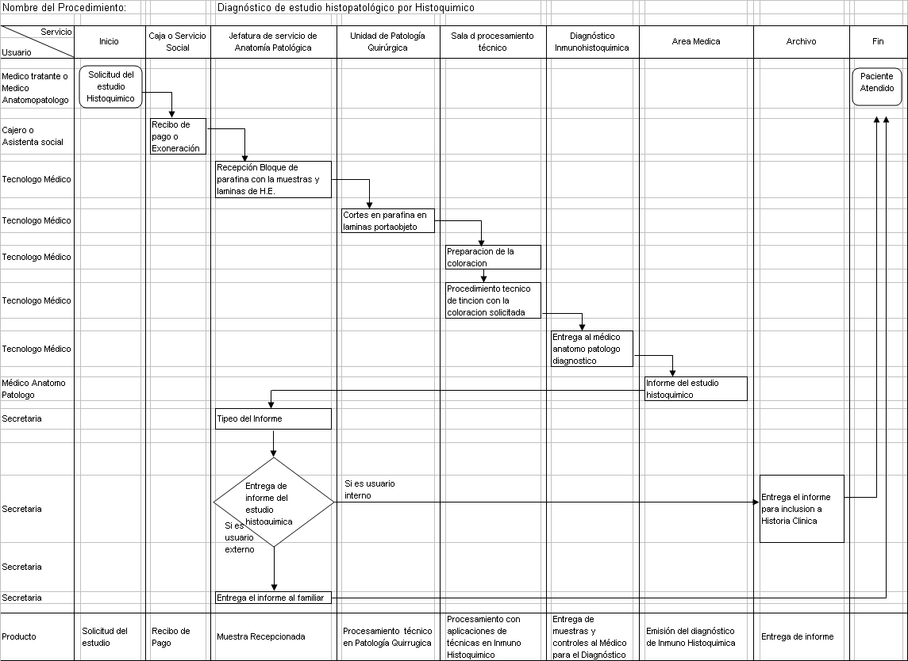

SERVICIO DE DIAGNOSTICO POR IMAGENES

Anexo A - 3

INVENTARIO DE PROCEDIMIENTO
Ficha N° | 1
(dejar en blanco)

PROCESO/SUBPROCESO | 2-Protección, Recuperación y Rehabilitación de la Salud / 2.3-Recuperación y Rehabilitación de la Salud Servicios Intermedios
1) OFICINA/DIRECCIÓN (2° Nivel organizacional) | 00.19.. Departamento de Ayuda al Diagnóstico
(2) OFICINA/DIRECCIÓN (3° nivel organizacional) | 00.19.03.Servicio de Diagnóstico por Imágenes

N°  Orden (3) | Código del Procedimiento  (4) | Procedimiento y/o Documento de Origen  (5) | Denominación Procedimiento  (6) | Resultado/  Producto  (7) | Usuario  (8) | Base Legal  (9)
Número correla-tivo | 2 dígitos- proceso  2 dígitos-órgano  3 dígitos-No correlativo | Indicar nombre del procedimiento o documento que inicia el procedimiento | Indicar el nombre o título del procedimiento identificado | Indicar el nombre del documento, información o producto que se obtenga del procedimiento. | Persona natural o jurídica que recibe el producto | Indicar el dispositivo que sustenta el procedimiento
01 | (2.3.00.19.03-01) | Solicitud del Médico tratante | Radio diagnóstico examen simple | Ex. Radiográfico ejecutado y firmado | Pacientes ambulatorios y hospitalizados | NG – ND
02 | (2.3.00.19.03-02) | Solicitud del Médico tratante | Radio diagnóstico exámenes especiales | Ex. Radiográfico ejecutado y firmado | Pacientes ambulatorios y hospitalizados | NG – ND
03 | (2.3.00.19.03-03) | Solicitud del Médico tratante | Radio diagnóstico examen Portátil / hospitalizado | Ex. Radiográfico ejecutado y firmado | Pacientes hospitalizados | NG – ND
04 | (2.3.00.19.03-04) | Solicitud del Médico tratante | Radio diagnóstico Ecografía ambulatorio | Ex. Radiográfico ejecutado y firmado | Pacientes hospitalizados | NG – ND
05 | (2.3.00.19.03-05) | Solicitud del Médico tratante | Radio diagnóstico Ecografía Hospitalización | Ex. Radiográfico ejecutado y firmado | Pacientes hospitalizados | NG – ND
06 | (2.3.00.19.03-06) | Solicitud del Médico tratante | Radio diagnóstico Ecografía Portátil | Ex. Radiográfico ejecutado y firmado | Pacientes hospitalizados | NG – ND
Nota: De ser necesario utilice hojas adicionales

FECHA.............-......................-............ | ...............................................................  FIRMA Y SELLO DEL DIRECTOR
F-ORG-03.1

MAPA GLOBAL DEL SERVICIO DE DIAGNOSTICO POR IMAGENES

Anexo A - 6

Código N° | 2.3.00.19.03-01
(Código del Procedimiento)

FICHA DE INFORMACIÓN PRELIMINAR DEL PROCEDIMIENTO

(1) Oficina /Dirección (2° nivel organizacional) (1) Oficina /Dirección General | 00.19.. Departamento de Ayuda al Diagnóstico |  | (2) Oficina /Dirección (de 3° nivel organizacional) | 00.19.03 Servicio de Diagnóstico por Imágenes
(3) Denominación del Procedimiento (Según inventario): |  | Atención en Radiodiagnóstico de Examen Simple

(4) Objetivo del Procedimiento: | Apoyar a los departamentos finales para llegar a un diagnóstico clínico |  | (5)Tiempo estimado efectivo de duración del procedimiento (horas, días meses) | 90 minutos

(6) SECUENCIA DEL PROCEDIMIENTO
N°  Orden | ACTIVIDAD | TAREA | UNIDAD ORGÁNICA QUE EJECUTA LA TAREA
1 | Recepción | Llega la solicitud del Examen radiográfico | Paciente Consulta externa, Consultorio Externo
2 | Operación | Pone código y precio del Ex. Solicitado | Digitador, Servicio de Diagnóstico por Imágenes
3 | Operación | Pasa a caja o SIS | Cajero, Caja o Personal del SIS, SIS
4 | Operación | Ingresa al sistema e inscribe en el cuaderno de recepción (* tarde y Noche , Domingos y Feriados) | Digitador (*Tecnólogo Médico y Operadora de equipos Médicos), Servicio de Diagnóstico por Imágenes
5 | Operación | Verificación de la identidad de paciente y tipo de examen | Tecnólogo Médico y OEM, Servicio de Diagnóstico por Imágenes
6 | Operación | Realización del examen | Tecnólogo Médico y OEM, Servicio de Diagnóstico por Imágenes
(7) Estadísticas del número de veces que se ha ejecutado el procedimiento en cada mes, durante los últimos 12 meses (Se utiliza en forma opcional):
Mes 1 | Mes 2 | Mes 3 | Mes 4 | Mes 5 | Mes 6 | Mes 7 | Mes 8 | Mes 9 | Mes 10 | Mes 11 | Mes 12
983 | 1057 | 880 | 1088 | 1145 | 1056 | 863 | 921 | 938 | 972 | 1138 | 1136
(8) Indicar las Normas legales que regulan el procedimiento y adjuntar copias
Referencia | Fecha de Publicación | Breve descripción del Asunto
Ley del MINSA Nº 27657 | 29/01/2002 | La Ley comprende el ámbito competencia, finalidad y organización MINSA (OPDyOD)
Ley General de Salud Nº 26842 | 15/07/1997 | Derechos, deberes y responsabilidad concernientes a la salud individual, deberes, restricciones y responsabilidades en consideración a la salud de los terceros y otros.
Ley Procedimientos Administrativos Nº 2744 | 10/04/2001 | Es de aplicación para todas las entidades Adm. Púb.
Ley del Trabajo Médico D.L. Nº 559 | 29/03/11990 | Es de aplicación para todas las entidades
Reglamento de la Ley del Trabajo Médico D.S. Nº 024 - 2001-SA | 23/07/2001 | Es de aplicación para todas las entidades
Ley Tecnólogo Médico Nº 28456 |  | Ley del trabajo del profesional de la Salud
Ley Nº 28028 – Ley de la Regulación | 18-08-2003 | El uso de fuentes de radiaciones ionizantes
Ley Nº 27757 – Ley de Prohibición | 18-07-2002 | Importación de BME usados que utilicen fuentes radioactivas
(9) Anotaciones adicionales:

Firma de Director Fecha
o Responsable

F-ORG-06.1

Anexo A - 6

Código N° | 2.3.00.19.03-01
(Código del Procedimiento)

FICHA DE INFORMACIÓN PRELIMINAR DEL PROCEDIMIENTO

(1) Oficina /Dirección (2° nivel organizacional) (1) Oficina /Dirección General | 00.19.. Departamento de Ayuda al Diagnóstico | (2) Oficina /Dirección (de 3° nivel organizacional) | 00.19.03 Servicio de Diagnóstico por Imágenes
(3) Denominación del Procedimiento (Según inventario): |  | Atención en Radiodiagnóstico de Examen Simple

(4) Objetivo del Procedimiento: | Apoyar a los departamentos finales para llegar a un diagnóstico clínico |  | (5)Tiempo estimado efectivo de duración del procedimiento (horas, días meses) | 90 minutos

(6) SECUENCIA DEL PROCEDIMIENTO
N°  Orden | ACTIVIDAD | TAREA | UNIDAD ORGÁNICA QUE EJECUTA LA TAREA
7 | Operación | Revelado de placas de Rx | Tecnólogo Médico y OEM, Servicio de Diagnóstico por Imágenes
8 | Operación | Codificación de exámenes realizados, gasto de insumos registrados | Tecnólogo Médico y OEM, Servicio de Diagnóstico por Imágenes
9 | Operación | Verifica el gasto de placas B/M de los TM y OEM, separa los exámenes para el informe y depura placas Rx. Para archivo pasivo | Técnico de Archivo, Servicio de Diagnóstico por Imágenes
10 | Operación | Informe de Ex. De Rx. Indica ampliación y/o repetición | Médico radiólogo, Servicio de Diagnóstico por Imágenes
11 | Operación | Tipeo de informes radiográficos | Secretaria, Servicio de Diagnóstico por Imágenes
12 | Operación | Firma y sello de los informes tipiados | Médico Radiólogo, Servicio de Diagnóstico por Imágenes
13 | Entrega | Pone los informes en los sobres y entrega los resultados | Técnico de Archivo, Servicio de Diagnóstico por Imágenes
(7) Estadísticas del número de veces que se ha ejecutado el procedimiento en cada mes, durante los últimos 12 meses (Se utiliza en forma opcional):
Mes 1 | Mes 2 | Mes 3 | Mes 4 | Mes 5 | Mes 6 | Mes 7 | Mes 8 | Mes 9 | Mes 10 | Mes 11 | Mes 12
983 | 1057 | 880 | 1088 | 1145 | 1056 | 863 | 921 | 938 | 972 | 1138 | 1136
(8) Indicar las Normas legales que regulan el procedimiento y adjuntar copias
Referencia | Fecha de Publicación | Breve descripción del Asunto
Ley del MINSA Nº 27657 | 29/01/2002 | La Ley comprende el ámbito competencia, finalidad y organización MINSA (OPDyOD)
Ley General de Salud Nº 26842 | 15/07/1997 | Derechos, deberes y responsabilidad concernientes a la salud individual, deberes, restricciones y responsabilidades en consideración a la salud de los terceros y otros.
Ley Procedimientos Administrativos Nº 2744 | 10/04/2001 | Es de aplicación para todas las entidades Adm. Púb.
Ley del Trabajo Médico D.L. Nº 559 | 29/03/11990 | Es de aplicación para todas las entidades
Reglamento de la Ley del Trabajo Médico D.S. Nº 024 - 2001-SA | 23/07/2001 | Es de aplicación para todas las entidades
Ley Tecnólogo Médico Nº 28456 |  | Ley del trabajo del profesional de la Salud
Ley Nº 28028 – Ley de la Regulación | 18-08-2003 | El uso de fuentes de radiaciones ionizantes
Ley Nº 27757 – Ley de Prohibición | 18-07-2002 | Importación de BME usados que utilicen fuentes radioactivas
(9) Anotaciones adicionales:

Firma de Director Fecha
o Responsable

F-ORG-06.1

Anexo 9

Manual de Procedimientos
Versión : 1.0
Pág. 1 de 1
Ficha de Descripción de Procedimiento

Proceso (1): 2-Protección, Recuperación y Rehabilitación de la Salud

NOMBRE DEL PROCEDIMIENTO (2): | Atención en Radiodiagnóstico de Examen Simple | FECHA (3): | Agosto 2007
NOMBRE DEL PROCEDIMIENTO (2): | Atención en Radiodiagnóstico de Examen Simple | CÓDIGO (4): | 2.3. 00.19.03 - 01

PROPÓSITO (5) : | Apoyar a los departamentos finales para llegar a un diagnóstico clínico
ALCANCE (6) : | Recepción, Caja , SIS, Antesala, Sala de Atención de RX, Cámara Oscura, Archivo Rx, Sala de Informes,
MARCO LEGAL (7) : | Ley del MINSA Nº 27657, Ley General de Salud Nº 26842, Ley Procedimientos Administrativos Nº 2744, Ley del Trabajo Médico, Ley del Tecnólogo Médico, Ley Nº 28028 – Ley de la Regulación, Ley Nº 27757 – Ley de Prohibición.
ÍNDICES DE PERFORMANCE (8)
INDICADOR (8a) |  | UNIDAD DE MEDIDA (8b) | FUENTE (8c) | RESPONSABLE (8d)
Nº de Exámenes Simples por mes |  | Exámenes simples realizados | Cuadernos de recepción | Médico Rx., Tec. Med. Rx.

NORMAS (9)
Ley del MINSA Nº 27657, Ley General de Salud Nº 26842, Ley Procedimientos Administrativos Nº 2744, Ley del Trabajo Médico, Ley del Tecnólogo Médico, Ley Nº 28028 – Ley de la Regulación, Ley Nº 27757 – Ley de Prohibición.

 | DESCRIPCIÓN DE PROCEDIMIENTOS (10)
INICIO | 01. Llega la solicitud del Examen radiográfico, Paciente Consulta externa (Consultorio Externo)  02. Pone código y precio del Ex. Solicitado, Digitador (Servicio de Diagnóstico por Imágenes)  03. Pasa a caja o SIS, Cajero o Personal del SIS (Caja o SIS)  04. Ingresa al sistema e inscribe en el cuaderno de recepción (*Tarde y Noche, Domingos y Feriados), Digitador(*Tecnólogo Médico y Operadora de Equipos Médicos) (Servicio de Diagnóstico por Imágenes)  05. Verificación de la identidad de paciente y tipo de examen, Tecnólogo Médico y OEM (Servicio de Diagnóstico por Imágenes)  06. Realización del examen, Tecnólogo Médico y OEM (Servicio de Diagnóstico por Imágenes)  07. Revelado de placas de Rx, Tecnólogo Médico y OEM (Servicio de Diagnóstico por Imágenes)  08. Codificación de exámenes realizados, gasto de insumos registrados, Tecnólogo Médico y OEM (Servicio de Diagnóstico por Imágenes)  09. Verifica el gasto de placas B/M de los TM y OEM, separa los exámenes para el informe y depura placas Rx. Para archivo pasivo, Técnico de Archivo (Servicio de Diagnóstico por Imágenes)  10. Informe de Ex. De Rx. Indica ampliación y/o repetición, Médico radiólogo (Servicio de Diagnóstico por Imágenes)  11. Tipeo de informes radiográficos, Secretaria (Servicio de Diagnóstico por Imágenes)  12. Firma y sello de los informes tipiados, Médico Radiólogo (Servicio de Diagnóstico por Imágenes)  13. Pone los informes en los sobres y entrega los resultados, Técnico de Archivo (Servicio de Diagnóstico por Imágenes)
ENTRADAS (11)
NOMBRE (11a) |  |  | FUENTE (11b) | FRECUENCIA (11c) | TIPO (11d)
Solicitud de examen simple |  |  | Consulta Externa | Diario | Manual
SALIDAS (12)
NOMBRE (12a) |  |  | DESTINO (12b) | FRECUENCIA (12c) | TIPO (12d)
Examen radiológico ejecutado y firmado y sellado |  |  | Usuarios de los diferentes servicios | Diario | Mecanizada
DEFINICIONES (13) : |  | Todo examen de radiodiagnóstico de Tórax y Huesos sin usar contrastes
REGISTROS (14) : |  | Cuaderno de recepción, Cuaderno de Informe
ANEXOS (15) : |  | Mapa Global de Atención en Radiodiagnóstico de Examen Simple
F-ORG-10.0

MAPA GLOBAL DEL PROCESO

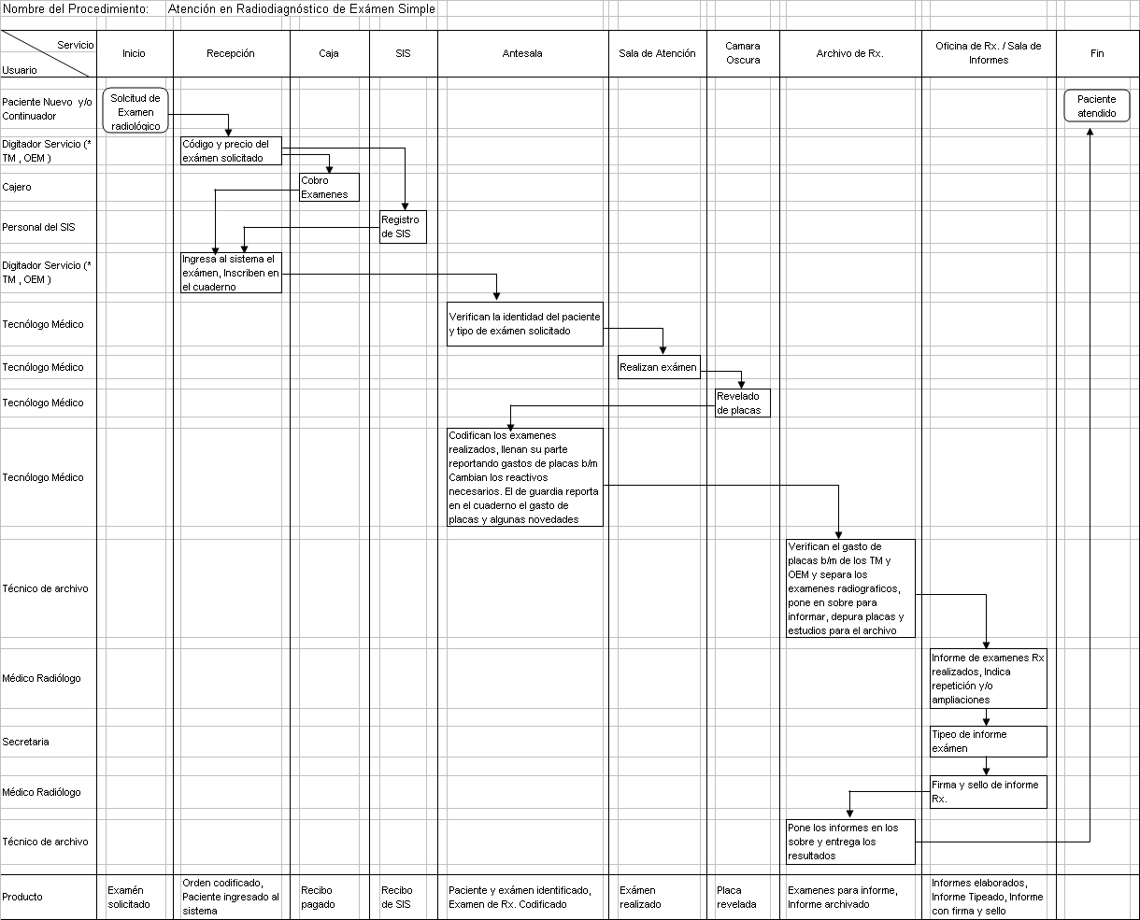

Anexo A – 6

Código N° | 2.3.00.19.03-02
(Código del Procedimiento)

FICHA DE INFORMACIÓN PRELIMINAR DEL PROCEDIMIENTO

(1) Oficina /Dirección (2° nivel organizacional) (1) Oficina /Dirección General | 00.19.. Departamento de Ayuda al Diagnóstico |  | (2) Oficina /Dirección (de 3° nivel organizacional) | 00.19.03 Servicio de Diagnóstico por Imágenes
(3) Denominación del Procedimiento (Según inventario): |  | Atención en Radiodiagnóstico de Exámenes Especiales

(4) Objetivo del Procedimiento: | Apoyar a los departamentos finales para llegar a un diagnóstico clínico |  | (5)Tiempo estimado efectivo de duración del procedimiento (horas, días meses) | 140 minutos

(6) SECUENCIA DEL PROCEDIMIENTO
N°  Orden | ACTIVIDAD | TAREA | UNIDAD ORGÁNICA QUE EJECUTA LA TAREA
1 | Recepción | Llega la orden | Paciente, Hospitalización y Consulta Externa
2 | Operación | Verifica el examen especial solicitado y cita para consentimiento informado | Digitador, Servicio de Diagnóstico por Imágenes
3 | Operación | Consulta radiológica y cita la realización del examen, inscribe al paciente el día en que se realizara el examen | Médico Radiólogo, Servicio de diagnóstico por Imágenes
4 | Operación | Pone el precio y código del examen | Digitador, Servicio de Diagnóstico por Imágenes
5 | Operación | Paga en caja o Recibo de SIS | Cajero o Personal de SIS, Caja o SIS
6 | Operación | Ingresa al sistema e inscribe al cuaderno | Digitador, Servicio de Diagnóstico por Imágenes
7 | Operación | Verifica la medicación solicitado | Téc. Enfermería, Serv. Diagnóstico por Imágenes
8 | Operación | Verifica la identidad del paciente y examen | Tecnólogo y/o OEM, Serv. Diagnóstico Imágenes
9 | Operación | Realización del examen solicitado | Médico Radiólogo, Tecnólogo Medico y/o Operadora de Equipos Médicos y Técnica de Enfermería, Serv. diagnóstico por Imágenes
(7) Estadísticas del número de veces que se ha ejecutado el procedimiento en cada mes, durante los últimos 12 meses (Se utiliza en forma opcional):
Mes 1 | Mes 2 | Mes 3 | Mes 4 | Mes 5 | Mes 6 | Mes 7 | Mes 8 | Mes 9 | Mes 10 | Mes 11 | Mes 12
40 | 25 | 14 | 19 | 30 | 41 | 31 | 52 | 18 | 37 | 48 | 41
(8) Indicar las Normas legales que regulan el procedimiento y adjuntar copias
Referencia | Fecha de Publicación | Breve descripción del Asunto
Ley del MINSA Nº 27657 | 29/01/2002 | La Ley comprende el ámbito competencia, finalidad y organización MINSA (OPDyOD)
Ley General de Salud Nº 26842 | 15/07/1997 | Derechos, deberes y responsabilidad concernientes a la salud individual, deberes, restricciones y responsabilidades en consideración a la salud de los terceros y otros.
Ley Procedimientos Administrativos Nº 2744 | 10/04/2001 | Es de aplicación para todas las entidades Adm. Púb.
Ley del Trabajo Médico D.L. Nº 559 | 29/03/11990 | Es de aplicación para todas las entidades
Reglamento de la Ley del Trabajo Médico D.S. Nº 024 - -2001-SA | 23/07/2001 | Es de aplicación para todas las entidades
Ley Tecnólogo Médico Nº 28456 |  | Ley del trabajo del profesional de la Salud
Ley Nº 28028 – Ley de la Regulación | 18-08-2003 | El uso de fuentes de radiaciones ionizantes
Ley Nº 27757 – Ley de Prohibición | 18-07-2002 | Importación de BME usados que utilicen fuentes radioactivas

(9) Anotaciones adicionales:

Firma de Director Fecha
o Responsable

F-ORG-06.1

Anexo A – 6

Código N° | 2.3.00.19.03-02
(Código del Procedimiento)

FICHA DE INFORMACIÓN PRELIMINAR DEL PROCEDIMIENTO

(1) Oficina /Dirección (2° nivel organizacional) (1) Oficina /Dirección General | 00.19.. Departamento de Ayuda al Diagnóstico |  | (2) Oficina /Dirección (de 3° nivel organizacional) | 00.19.03 Servicio de Diagnóstico por Imágenes
(3) Denominación del Procedimiento (Según inventario): |  | Atención en Radiodiagnóstico de Exámenes Especiales

(4) Objetivo del Procedimiento: | Apoyar a los departamentos finales para llegar a un diagnóstico clínico |  | (5)Tiempo estimado efectivo de duración del procedimiento (horas, días meses) | 140 minutos

(6) SECUENCIA DEL PROCEDIMIENTO
N°  Orden | ACTIVIDAD | TAREA | UNIDAD ORGÁNICA QUE EJECUTA LA TAREA
10 | Operación | Revelado de placas | Tecnólogo y/o OEM, Serv. Diagnóstico Imágenes
11 | Operación | Codifican los exámenes realizados; llenan partes reportando gastos de placas B/M cambian reactivos necesarios | Tecnólogo y/o OEM, Serv. Diagnóstico Imágenes
12 | Operación | Verifica el gasto de placas B/M de los TM y OEM; separan los exámenes radiográficos, pone en los sobre para informes depura placas y estudio Rx. Para archivo pasivo | Técnico de Archivo, Servicio de Diagnóstico por Imágenes
13 | Operación | Informe del examen especial se indica repetición y/o ampliación | Médico Radiólogo, Serv. diagnóstico por Imágenes
14 | Operación | Tipeo de informe radiográfico | Secretaria, Serv. Diagnóstico por Imágenes
15 | Operación | Firma y sello de los informes | Médico Radiólogo, Serv. diagnóstico por Imágenes
16 | Entrega | Pone los informes en el sobre y entrega al usuario | Técnico de Archivo, Servicio de Diagnóstico por Imágenes

(7) Estadísticas del número de veces que se ha ejecutado el procedimiento en cada mes, durante los últimos 12 meses (Se utiliza en forma opcional):
Mes 1 | Mes 2 | Mes 3 | Mes 4 | Mes 5 | Mes 6 | Mes 7 | Mes 8 | Mes 9 | Mes 10 | Mes 11 | Mes 12
40 | 25 | 14 | 19 | 30 | 41 | 31 | 52 | 18 | 37 | 48 | 41

(8) Indicar las Normas legales que regulan el procedimiento y adjuntar copias
Referencia | Fecha de Publicación | Breve descripción del Asunto
Ley del MINSA Nº 27657 | 29/01/2002 | La Ley comprende el ámbito competencia, finalidad y organización MINSA (OPDyOD)
Ley General de Salud Nº 26842 | 15/07/1997 | Derechos, deberes y responsabilidad concernientes a la salud individual, deberes, restricciones y responsabilidades en consideración a la salud de los terceros y otros.
Ley Procedimientos Administrativos Nº 2744 | 10/04/2001 | Es de aplicación para todas las entidades Adm. Púb.
Ley del Trabajo Médico D.L. Nº 559 | 29/03/11990 | Es de aplicación para todas las entidades
Reglamento de la Ley del Trabajo Médico D.S. Nº 024 - -2001-SA | 23/07/2001 | Es de aplicación para todas las entidades
Ley Tecnólogo Médico Nº 28456 |  | Ley del trabajo del profesional de la Salud
Ley Nº 28028 – Ley de la Regulación | 18-08-2003 | El uso de fuentes de radiaciones ionizantes
Ley Nº 27757 – Ley de Prohibición | 18-07-2002 | Importación de BME usados que utilicen fuentes radioactivas

(9) Anotaciones adicionales:

Firma de Director Fecha
o Responsable
F-ORG-06.1

Anexo 9

Manual de Procedimientos
Versión : 1.0
Pág. 1 de 2
Ficha de Descripción de Procedimiento
Proceso (1): 2-Protección, Recuperación y Rehabilitación de la Salud

NOMBRE DEL PROCEDIMIENTO (2): | Atención en Radiodiagnóstico de Exámenes Especiales | FECHA (3): | Agosto 2007
NOMBRE DEL PROCEDIMIENTO (2): | Atención en Radiodiagnóstico de Exámenes Especiales | CÓDIGO (4): | 2.3. 00.19.03 -02

PROPÓSITO (5) : | Apoyar a los departamentos finales para llegar a un diagnóstico clínico
ALCANCE (6) : | Recepción; Sala de Informes; Caja; SIS; Antesala; Cámara Oscura; Archivo de Rx.
MARCO LEGAL (7) : | Ley del MINSA Nº 27657, Ley General de Salud Nº 26842, Ley Procedimientos Administrativos Nº 2744, Ley del Trabajo Médico, Ley del Tecnólogo Médico, Ley Nº 28028 – Ley de la Regulación, Ley Nº 27757 – Ley de Prohibición.

ÍNDICES DE PERFORMANCE (8)
INDICADOR (8a) | UNIDAD DE MEDIDA (8b) | FUENTE (8c) | RESPONSABLE (8d)
Nº de Exámenes Especiales por mes | Exámenes Especiales realizados | Cuadernos de registro | Médico Rx, y Tecnólogo Médico RX

NORMAS (9)
Ley del MINSA Nº 27657, Ley General de Salud Nº 26842, Ley Procedimientos Administrativos Nº 2744, Ley del Trabajo Médico, Ley del Tecnólogo Médico, Ley Nº 28028 – Ley de la Regulación, Ley Nº 27757 – Ley de Prohibición

 | DESCRIPCIÓN DE PROCEDIMIENTOS (10)
INICIO | 01. Llega la orden, Paciente (Hospitalización y Consulta Externa)  02. Verifica el examen especial solicitado y cita para consentimiento informado, Digitador (Servicio de Diagnóstico por Imágenes)  03. Consulta radiológica y cita la realización del examen, inscribe al paciente el día en que se realizara el examen, Médico Radiólogo (Servicio de diagnóstico por Imágenes)  04. Pone el precio y código del examen, Digitador (Servicio de Diagnóstico por Imágenes)  05. Paga en caja o Recibo de SIS, Cajero o Personal de SIS (Caja o SIS)  06. Ingresa al sistema e inscribe al cuaderno, Digitador (Servicio de Diagnóstico por Imágenes)  07. Verifica la medicación solicitada, Téc. Enfermería (Serv. Diagnóstico por Imágenes)  08. Verifica la identidad del paciente y examen, Tecnólogo y/o OEM (Serv. Diagnóstico Imágenes)  09. Realización del examen solicitado, Médico Radiólogo, Tecnólogo Médico y/o OEM (Serv. diagnóstico por Imágenes)  10. Revelado de placas, Tecnólogo y/o OEM (Serv. Diagnóstico Imágenes)  11. Codifican los exámenes realizados; llenan partes reportando gastos de placas B/M cambian reactivos necesarios, Tecnólogo y/o OEM (Serv. Diagnóstico Imágenes)

ENTRADAS (11)
NOMBRE (11a) | FUENTE (11b) | FRECUENCIA (11c) | TIPO (11d)
Solicitud de examen especial | Cuaderno de recepción de Rx. | Diario | Manual

SALIDAS (12)
NOMBRE (12a) | DESTINO (12b) | FRECUENCIA (12c) | TIPO (12d)
Examen especial ejecutado, firmado y sellado | Usuarios de los diferentes servicios | Diario | Mecanizado

DEFINICIONES (13) : | Son exámenes de radiodiagnóstico de los diferentes aparatos y sistemas en lo que se usa sustancia de contraste
REGISTROS (14) : | Cuaderno de recepción, Cuaderno de informe
ANEXOS (15) : | Mapa Global de Atención en Radiodiagnóstico de Exámenes Especiales
F-ORG-10.0

Anexo 9

Manual de Procedimientos
Versión : 1.0
Pág. 2 de 2
Ficha de Descripción de Procedimiento
Proceso (1): 2-Protección, Recuperación y Rehabilitación de la Salud

NOMBRE DEL PROCEDIMIENTO (2): | Atención en Radiodiagnóstico de Exámenes Especiales | FECHA (3): | Agosto 2007
NOMBRE DEL PROCEDIMIENTO (2): | Atención en Radiodiagnóstico de Exámenes Especiales | CÓDIGO (4): | 2.3. 00.19.03 -02

PROPÓSITO (5) : | Apoyar a los departamentos finales para llegar a un diagnóstico clínico
ALCANCE (6) : | Recepción; Sala de Informes; Caja; SIS; Antesala; Cámara Oscura; Archivo de Rx.
MARCO LEGAL (7) : | Ley del MINSA Nº 27657, Ley General de Salud Nº 26842, Ley Procedimientos Administrativos Nº 2744, Ley del Trabajo Médico, Ley del Tecnólogo Médico, Ley Nº 28028 – Ley de la Regulación, Ley Nº 27757 – Ley de Prohibición.

ÍNDICES DE PERFORMANCE (8)
INDICADOR (8a) | UNIDAD DE MEDIDA (8b) | FUENTE (8c) | RESPONSABLE (8d)
Nº de Exámenes Especiales por mes | Exámenes Especiales realizados | Cuadernos de registro | Médico Rx, y Tecnólogo Médico RX

NORMAS (9)
Ley del MINSA Nº 27657, Ley General de Salud Nº 26842, Ley Procedimientos Administrativos Nº 2744, Ley del Trabajo Médico, Ley del Tecnólogo Médico, Ley Nº 28028 – Ley de la Regulación, Ley Nº 27757 – Ley de Prohibición

 | DESCRIPCIÓN DE PROCEDIMIENTOS (10)
INICIO | 12. Verifica el gasto de placas B/M de los TM y OEM; separan los exámenes radiográficos, pone en los sobre para informes depura placas y estudio Rx. Para archivo pasivo, Técnico de Archivo (Servicio de Diagnóstico por Imágenes)  13. Informe del examen especial se indica repetición y/o ampliación, Médico Radiólogo (Serv. diagnóstico por Imágenes)  14. Tipeo de informe radiográfico, Secretaria (Serv. Diagnóstico por Imágenes)  15. Firma y sello de los informes, Médico Radiólogo (Serv. diagnóstico por Imágenes)  16. Pone los informes en el sobre y entrega al usuario, Técnico de Archivo (Servicio de Diagnóstico por Imágenes).

ENTRADAS (11)
NOMBRE (11a) | FUENTE (11b) | FRECUENCIA (11c) | TIPO (11d)
Solicitud de examen especial | Cuaderno de recepción de Rx. | Diario | Manual

SALIDAS (12)
NOMBRE (12a) | DESTINO (12b) | FRECUENCIA (12c) | TIPO (12d)
Examen especial ejecutado, firmado y sellado | Usuarios de los diferentes servicios | Diario | Mecanizado

DEFINICIONES (13) : | Son exámenes de radiodiagnóstico de los diferentes aparatos y sistemas en lo que se usa sustancia de contraste
REGISTROS (14) : | Cuaderno de recepción, Cuaderno de informe
ANEXOS (15) : | Mapa Global de Atención en Radiodiagnóstico de Exámenes Especiales

F-ORG-10.0
MAPA GLOBAL DEL PROCESO

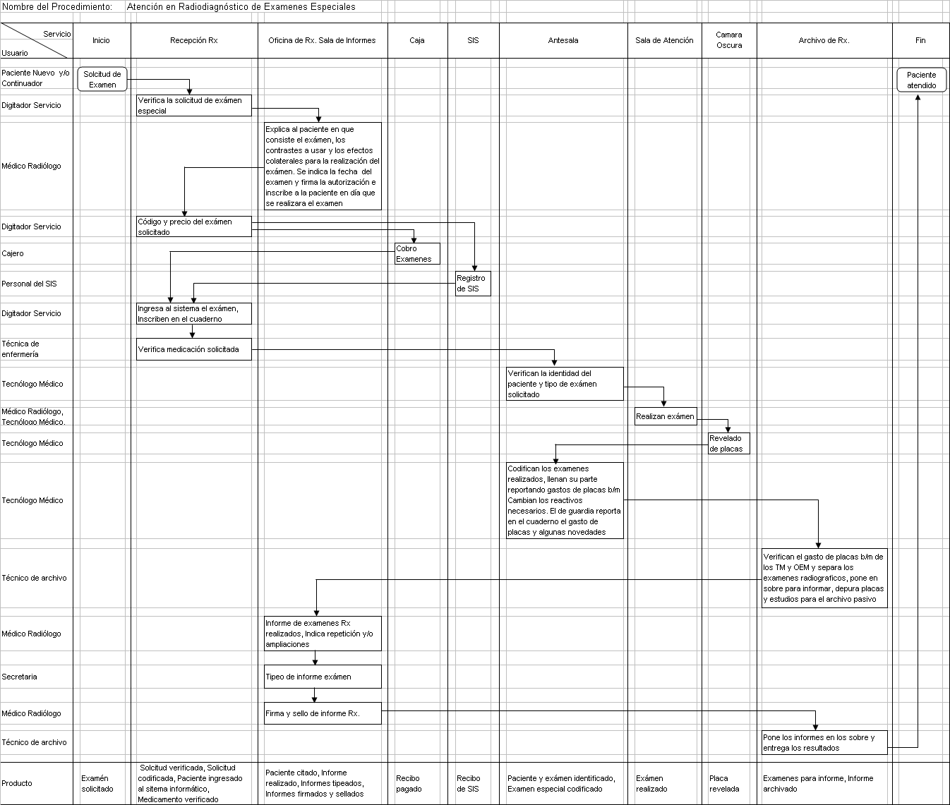

Anexo A - 6

Código N° | 2.3.00.19.03-03
(Código del Procedimiento)

FICHA DE INFORMACIÓN PRELIMINAR DEL PROCEDIMIENTO
(1) Oficina /Dirección (2° nivel organizacional) (1) Oficina /Dirección General | 00.19.. Departamento de Ayuda al Diagnóstico |  | (2) Oficina /Dirección (de 3° nivel organizacional) | 00.19.03 Servicio de Diagnóstico por Imágenes
(3) Denominación del Procedimiento (Según inventario): |  | Atención en Radiodiagnóstico de Exámenes Portátiles / Hospitalización

(4) Objetivo del Procedimiento: | Apoyar a los departamentos finales para llegar a un diagnóstico clínico |  | (5)Tiempo estimado efectivo de duración del procedimiento (horas, días meses) | 90 minutos

(6) SECUENCIA DEL PROCEDIMIENTO
N°  Orden | ACTIVIDAD | TAREA | UNIDAD ORGÁNICA QUE EJECUTA LA TAREA
1 | Recepción | Llega la orden | Técnica de Enfermería, Sala de Hospitalización
2 | Operación | Ingresa al sistema si tiene cuenta, registra en el cuaderno (* tarde Noche Domingos y Feriados) | Digitador (* Tecnólogo Médico y/o Operadora de Equipos Médicos), Servicio de Diagnóstico por Imágenes
3 | Operación | Identificación del paciente y examen | Tecnólogo y OEM, Serv. Diagnóstico Imágenes
4 | Operación | Realizara el examen portátil | Tecnólogo y OEM, Serv. Diagnóstico Imágenes
5 | Operación | Revelado de placas | Tecnólogo y OEM, Serv. Diagnóstico Imágenes
6 | Operación | Codifica los exámenes realizados llenar partes reporteando gastos de placas B/M; reportan novedad | Tecnólogo y OEM, Serv. Diagnóstico Imágenes
7 | Operación | Observan los exámenes solicitados | Médico de Turno, Salas de Hospitalización
8 | Operación | Verifica el gasto de placas B/M de los TM y OEM; separa los exámenes radiográficos pone en los sobres para informar; Depura placas y estudios Rx para archivo pasivo | Técnico de archivo, Servicio de Diagnóstico por Imágenes
9 | Decisión | Informes de exámenes portátiles; indica repetición o ampliación | Médico Radiólogo, Servicio de diagnóstico por Imágenes
10 | Decisión | Tipeo de informes | Secretaria, Servicio de diagnóstico por Imágenes
11 | Decisión | Firma y sello de informes tipiados | Médico Radiólogo, Serv. diagnóstico por Imágenes
12 | Entrega | Pone los informes en los sobres | Técnico de archivo, Serv. Diagnóstico Imágenes
(7) Estadísticas del número de veces que se ha ejecutado el procedimiento en cada mes, durante los últimos 12 meses (Se utiliza en forma opcional):
Mes 1 | Mes 2 | Mes 3 | Mes 4 | Mes 5 | Mes 6 | Mes 7 | Mes 8 | Mes 9 | Mes 10 | Mes 11 | Mes 12
314 | 328 | 255 | 356 | 386 | 280 | 233 | 246 | 269 | 254 | 288 | 310
(8) Indicar las Normas legales que regulan el procedimiento y adjuntar copias
Referencia | Fecha de Publicación | Breve descripción del Asunto
Ley del MINSA Nº 27657 | 29/01/2002 | La Ley comprende el ámbito competencia, finalidad y organización MINSA (OPDyOD)
Ley General de Salud Nº 26842 | 15/07/1997 | Derechos, deberes y responsabilidad concernientes a la salud individual, deberes, restricciones y responsabilidades en consideración a la salud de los terceros y otros.
Ley Procedimientos Administrativos Nº 2744 | 10/04/2001 | Es de aplicación para todas las entidades Adm. Púb.
Ley del Trabajo Médico D.L. Nº 559 | 29/03/11990 | Es de aplicación para todas las entidades
Reglamento de la Ley del Trabajo Médico D.S. Nº 024 - -2001-SA | 23/07/2001 | Es de aplicación para todas las entidades
Ley Tecnólogo Médico Nº 28456 |  | Ley del trabajo del profesional de la Salud
Ley Nº 28028 – Ley de la Regulación | 18-08-2003 | El uso de fuentes de radiaciones ionizantes
Ley Nº 27757 – Ley de Prohibición | 18-07-2002 | Importación de BME usados que utilicen fuentes radioactivas

(9) Anotaciones adicionales:

Firma de Director Fecha
o Responsable

F-ORG-06.1

Anexo 9

Manual de Procedimientos
Versión : 1.0
Pág. 1 de 1
Ficha de Descripción de Procedimiento

Proceso (1): 2-Protección, Recuperación y Rehabilitación de la Salud

NOMBRE DEL PROCEDIMIENTO (2): | Atención en Radiodiagnóstico de Exámenes Portátiles / Hospitalización | FECHA (3): | Agosto 2007
NOMBRE DEL PROCEDIMIENTO (2): |  | CÓDIGO (4): | 2.3. 00.19.03 -03

PROPÓSITO (5) : | Apoyar a los departamentos finales para llegar a un diagnóstico clínico
ALCANCE (6) : | Recepción; Antesala; Piso / Sala de Atención; Cámara Oscura; Archivo Rx; Sala de Informes
MARCO LEGAL (7) : | Ley del MINSA Nº 27657, Ley General de Salud Nº 26842, Ley Procedimientos Administrativos Nº 2744, Ley del Trabajo Médico, Ley del Tecnólogo Médico, Ley Nº 28028 – Ley de la Regulación, Ley Nº 27757 – Ley de Prohibición.

ÍNDICES DE PERFORMANCE (8)
INDICADOR (8a) | UNIDAD DE MEDIDA (8b) | FUENTE (8c) | RESPONSABLE (8d)
Nº exámenes portátiles / Hospitalizados por mes | Exámenes portátiles realizados | Cuadernos de registro | Médico Radiólogo y Tecnólogo Médico

NORMAS (9)
Ley del MINSA Nº 27657, Ley General de Salud Nº 26842, Ley Procedimientos Administrativos Nº 2744, Ley del Trabajo Médico, Ley del Tecnólogo Médico, Ley Nº 28028 – Ley de la Regulación, Ley Nº 27757 – Ley de Prohibición

 | DESCRIPCIÓN DE PROCEDIMIENTOS (10)
INICIO | 01. Llega orden, Técnica de Enfermería (Salas de Hospitalización)  02. Ingresa al sistema si tiene cuenta, registra en el cuaderno (*Tarde, Noche, Domingos y Feriados), Digitador (*Tecnólogo Médico y/o OEM) (Servicio de Diagnóstico por Imágenes)  03. Identificación del paciente y examen, Tecnólogo y OEM (Serv. Diagnóstico Imágenes)  04. Realizara el examen portátil, Tecnólogo y OEM (Serv. Diagnóstico Imágenes)  05. Revelado de placas, Tecnólogo y OEM (Serv. Diagnóstico Imágenes)  06. Codifica los exámenes realizados llenar partes reporteando gastos de placas B/M; reportan novedad, Tecnólogo y OEM (Serv. Diagnóstico Imágenes)  07. Observan los exámenes solicitados, Médico de Turno (Salas de Hospitalización)  08. Verifica el gasto de placas B/M de los TM y OEM; separa los exámenes radiográficos pone en los sobres para informar; Depura placas y estudios Rx para archivo pasivo, Técnico de archivo (Servicio de Diagnóstico por Imágenes)  09. Informes de exámenes portátiles; indica repetición o ampliación, Médico Radiólogo (Servicio de diagnóstico por Imágenes)  10. Tipeo de informes, Secretaria (Servicio de diagnóstico por Imágenes)  11. Firma y sello de informes tipiados, Médico Radiólogo (Serv. diagnóstico por Imágenes)  12. Pone los informes en los sobres, Técnico de archivo (Serv. Diagnóstico Imágenes).

ENTRADAS (11)
NOMBRE (11a) | FUENTE (11b) | FRECUENCIA (11c) | TIPO (11d)
Solicitud de exámenes portátiles | Cuaderno de recepción | Diario | Manual

SALIDAS (12)
NOMBRE (12a) | DESTINO (12b) | FRECUENCIA (12c) | TIPO (12d)
Examen portátil ejecutado e informado | Hospitalización | Diario | Mecanizado

DEFINICIONES (13) : | Son los exámenes de radiodiagnóstico realizados en piso (cama) por que el paciente no esta en condiciones de ser movilizado
REGISTROS (14) : | Cuaderno de Recepción , Cuaderno de Informes
ANEXOS (15) : | Mapa Global de Atención en Radiodiagnóstico de Exámenes Portátiles / Hospitalizados
F-ORG-10.0

MAPA GLOBAL DEL PROCESO

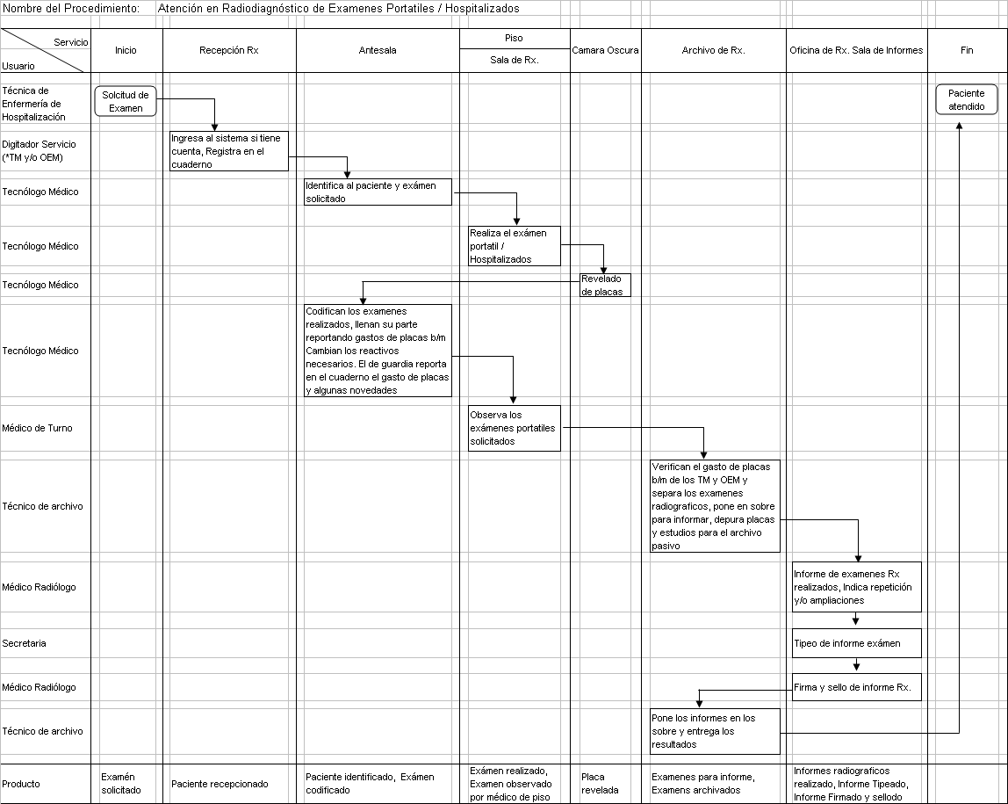

Anexo A – 6

Código N° | 2.3.00.19.03-04
(Código del Procedimiento)

FICHA DE INFORMACIÓN PRELIMINAR DEL PROCEDIMIENTO
(1) Oficina /Dirección (2° nivel organizacional) (1) Oficina /Dirección General | 00.19.. Departamento de Ayuda al Diagnóstico |  | (2) Oficina /Dirección (de 3° nivel organizacional) | 00.19.03 Servicio de Diagnóstico por Imágenes
(3) Denominación del Procedimiento (Según inventario): |  | Atención de Ecografías Ambulatorias

(4) Objetivo del Procedimiento: | Apoyar a los departamentos finales para llegar un diagnóstico clínico |  | (5)Tiempo estimado efectivo de duración del procedimiento (horas, días meses) | 50 minutos

(6) SECUENCIA DEL PROCEDIMIENTO
N°  Orden | ACTIVIDAD | TAREA | UNIDAD ORGÁNICA QUE EJECUTA LA TAREA
1 | Recepción | Llega la orden de ecografía | Paciente nuevo y/o continuador, Consultorios Externos
2 | Operación | Verifica el tipo de examen, pone código, precio e indica la preparación si lo requiere y da cita | Técnica de Enfermería, Servicio de Diagnóstico por Imágenes
3 | Operación | Paga en Caja o Recibo de SIS | Cajero o Personal del SIS, Caja o SIS
4 | Operación | Identifica al paciente, tipo de examen y registran en el cuaderno | Técnica de Enfermería, Servicio de Diagnóstico por Imágenes
5 | Operación | Realiza el examen e informa | Médico Radiólogo, Servicio de Diagnóstico por Imágenes
6 | Operación | Tipeo del informe ecográfico | Digitador, Servicio de Diagnóstico por Imágenes
7 | Operación | Firma y sello al informe ecográfico | Médico Radiólogo, Servicio de Diagnóstico por Imágenes
8 | Entrega | Entrega los resultados | Técnica de Enfermería, Servicio de Diagnóstico por Imágenes
(7) Estadísticas del número de veces que se ha ejecutado el procedimiento en cada mes, durante los últimos 12 meses (Se utiliza en forma opcional):
Mes 1 | Mes 2 | Mes 3 | Mes 4 | Mes 5 | Mes 6 | Mes 7 | Mes 8 | Mes 9 | Mes 10 | Mes 11 | Mes 12
73 | 69 | 33 | 92 | 81 | 71 | 51 | 78 | 83 | 82 | 87 | 41
(8) Indicar las Normas legales que regulan el procedimiento y adjuntar copias
 | Referencia | Fecha de Publicación | Breve descripción del Asunto
 | Ley del MINSA Nº 27657 | 29/01/2002 | La Ley comprende el ámbito competencia, finalidad y organización MINSA(OPDyOD)
 | Ley General de Salud Nº 26842 | 15/07/1997 | Derechos, deberes y responsabilidad concernientes a la salud individual, deberes, restricciones y responsabilidades en consideración a la salud de los terceros y otros.
 | Ley Procedimientos Administrativos Nº 2744 | 10/04/2001 | Es de aplicación para todas las entidades Adm. Púb.
 | Ley del Trabajo Médico D.L. Nº 559 | 29/03/11990 | Es de aplicación para todas las entidades
 | Reglamento de la Ley del Trabajo Médico D.S. Nº 024 - 2001-SA | 23/07/2001 | Es de aplicación para todas las entidades
 | Ley Tecnólogo Médico Nº 28456 |  | Ley del trabajo del profesional de la Salud
 | Ley Nº 28028 – Ley de la Regulación | 18-08-2003 | El uso de fuentes de radiaciones ionizantes
 | Ley Nº 27757 – Ley de Prohibición | 18-07-2002 | Importación de BME usados que utilicen fuentes radioactivas
(9) Anotaciones adicionales:

Firma de Director Fecha
o Responsable

F-ORG-06.1

Anexo 9

Manual de Procedimientos
Versión : 1.0
Pág. 1 de 1
Ficha de Descripción de Procedimiento

Proceso (1): 2-Protección, Recuperación y Rehabilitación de la Salud

NOMBRE DEL PROCEDIMIENTO (2) : | Atención en Ecografías Ambulatoria | FECHA (3): | Agosto 2007
NOMBRE DEL PROCEDIMIENTO (2) : | Atención en Ecografías Ambulatoria | CÓDIGO (4): | 2.3. 00.19.03 -04

PROPÓSITO (5) : | Apoyar a los departamentos finales para llegar a un diagnóstico clínico
ALCANCE (6) : | Ecografía; Caja; Cuenta Corriente; Recepción de Rx.
MARCO LEGAL (7) : | Ley del MINSA Nº 27657, Ley General de Salud Nº 26842, Ley Procedimientos Administrativos Nº 2744, Ley del Trabajo Médico, Ley del Tecnólogo Médico, Ley Nº 28028 – Ley de la Regulación, Ley Nº 27757 – Ley de Prohibición.

ÍNDICES DE PERFORMANCE (8)
INDICADOR (8a) | UNIDAD DE MEDIDA (8b) | FUENTE (8c) | RESPONSABLE (8d)
Nº de Exámenes ecográficos ambulatorios por mes | Examen ecográfico realizado | Cuaderno de Registro | Médico Radiólogo
NORMAS (9)
Ley del MINSA Nº 27657, Ley General de Salud Nº 26842, Ley Procedimientos Administrativos Nº 2744, Ley del Trabajo Médico, Ley del Tecnólogo Médico, Ley Nº 28028 – Ley de la Regulación, Ley Nº 27757 – Ley de Prohibición.

 | DESCRIPCIÓN DE PROCEDIMIENTOS (10)
INICIO | 01. Llega la orden de ecografía, Paciente nuevo y/o continuador (Consultorios Externos)  02. Verifica el tipo de examen, pone código, precio e indica la preparación si lo requiere y da cita, Técnica de Enfermería (Servicio de Diagnóstico por Imágenes)  03. Paga en Caja o Recibo de SIS, Cajero o Personal del SIS (Caja o SIS)  04. Identifica al paciente, tipo de examen y registran en el cuaderno, Técnica de Enfermería (Servicio de Diagnóstico por Imágenes)  05. Realiza el examen e informa, Médico Radiólogo (Servicio de Diagnóstico por Imágenes)  06. Tipeo del informe ecográfico, Digitador (Servicio de Diagnóstico por Imágenes)  07. Firma y sello al informe ecográfico, Médico Radiólogo (Servicio de Diagnóstico por Imágenes)  08. Entrega los resultados, Técnica de Enfermería (Servicio de Diagnóstico por Imágenes)

ENTRADAS (11)
NOMBRE (11a) | FUENTE (11b) | FRECUENCIA (11c) | TIPO (11d)
Solicitud del examen ecográfico | Cuaderno de recepción | Diario | Manual

SALIDAS (12)
NOMBRE (12a) | DESTINO (12b) | FRECUENCIA (12c) | TIPO (12d)
Examen ecográfico ejecutado, firmado y sellado | Usuarios derivados de los diferentes consultorios | Diario | Mecanizado

DEFINICIONES (13) : | Estudio de ultrasonografia en pacientes derivados de los deferentes consultorios y/o particulares
REGISTROS (14) : | Cuaderno de registro, Cuaderno de informe
ANEXOS (15) : | Mapa Global de Atención en Ecografías Ambulatoria

F-ORG-10.0

MAPA GLOBAL DEL PROCESO

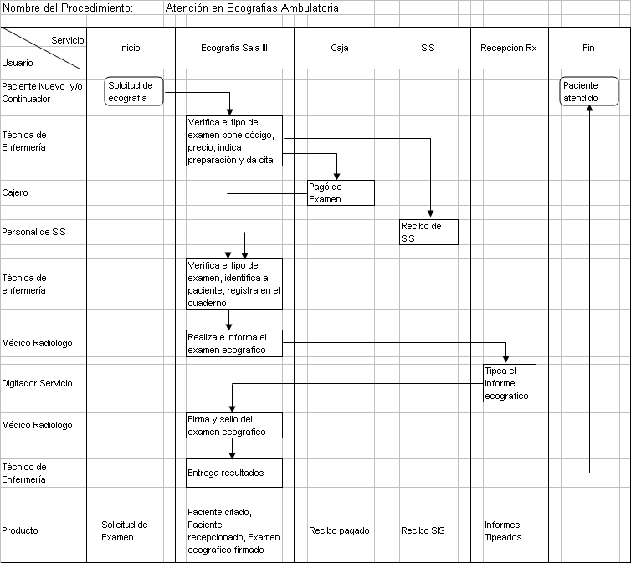

Anexo A - 6

Código N° | 2.3.00.19.03-05
(Código del Procedimiento)

FICHA DE INFORMACIÓN PRELIMINAR DEL PROCEDIMIENTO
(1) Oficina /Dirección (2° nivel organizacional) (1) Oficina /Dirección General | 00.19.. Departamento de Ayuda al Diagnóstico |  | (2) Oficina /Dirección (de 3° nivel organizacional) | 00.19.03 Servicio de Diagnóstico por Imágenes
(3) Denominación del Procedimiento (Según inventario): |  | Atención en Ecografías a Hospitalizados

(4) Objetivo del Procedimiento: | Apoyara a los departamentos finales para llegar a un diagnóstico clínico |  | (5)Tiempo estimado efectivo de duración del procedimiento (horas, días meses) | 50 minutos

(6) SECUENCIA DEL PROCEDIMIENTO
N°  Orden | ACTIVIDAD | TAREA | UNIDAD ORGÁNICA QUE EJECUTA LA TAREA
1 | Recepción | Llega la orden | Técnica de Enfermería, Sala de Hospitalización
2 | Operación | Verifica en el sistema si tiene cuenta; Si : se carga en el sistema | Digitador, Servicio de Diagnóstico por Imágenes
3 | Operación | No: Verifica el tipo de examen, pone código y da cita | Técnica de Enfermería, Servicio de Diagnóstico por Imágenes
4 | Operación | Paga en caja | Cajero, Caja
5 | Operación | Verifica el tipo de examen, identifica al paciente y reporta en el cuaderno | Técnica de Enfermería, Servicio de Diagnóstico por Imágenes
6 | Operación | Realiza el examen e informa | Médico Radiólogo, Servicio de diagnóstico por Imágenes
7 | Operación | Tipea el informe | Digitador, Servicio de diagnóstico por Imágenes
8 | Operación | Firma y sella el informe del examen | Médico Radiólogo, Servicio de diagnóstico por Imágenes
9 | Entrega | Entrega resultado | Técnica de Enfermería, Servicio de Diagnóstico por Imágenes
(7) Estadísticas del número de veces que se ha ejecutado el procedimiento en cada mes, durante los últimos 12 meses (Se utiliza en forma opcional):
Mes 1 | Mes 2 | Mes 3 | Mes 4 | Mes 5 | Mes 6 | Mes 7 | Mes 8 | Mes 9 | Mes 10 | Mes 11 | Mes 12
47 | 34 | 44 | 64 | 60 | 38 | 61 | 61 | 48 | 44 | 58 | 27
(8) Indicar las Normas legales que regulan el procedimiento y adjuntar copias
 | Referencia | Fecha de Publicación | Breve descripción del Asunto
 | Ley del MINSA Nº 27657 | 29/01/2002 | La Ley comprende el ámbito competencia, finalidad y organización MINSA (OPDyOD)
 | Ley General de Salud Nº 26842 | 15/07/1997 | Derechos, deberes y responsabilidad concernientes a la salud individual, deberes, restricciones y responsabilidades en consideración a la salud de los terceros y otros.
 | Ley Procedimientos Administrativos Nº 2744 | 10/04/2001 | Es de aplicación para todas las entidades Adm. Púb.
 | Ley del Trabajo Médico D.L. Nº 559 | 29/03/11990 | Es de aplicación para todas las entidades
 | Reglamento de la Ley del Trabajo Médico D.S. Nº 024 - -2001-SA | 23/07/2001 | Es de aplicación para todas las entidades
 | Ley Tecnólogo Médico Nº 28456 |  | Ley del trabajo del profesional de la Salud
 | Ley Nº 28028 – Ley de la Regulación | 18-08-2003 | El uso de fuentes de radiaciones ionizantes
 | Ley Nº 27757 – Ley de Prohibición | 18-07-2002 | Importación de BME usados que utilicen fuentes radioactivas
(9) Anotaciones adicionales:

Firma de Director Fecha
o Responsable

F-ORG-06.1

Anexo 9

Manual de Procedimientos
Versión : 1.0
Pág. 1 de 1
Ficha de Descripción de Procedimiento

Proceso (1): 2-Protección, Recuperación y Rehabilitación de la Salud

NOMBRE DEL PROCEDIMIENTO (2): | Atención en Ecografía Hospitalización | FECHA (3): | Agosto 2007
NOMBRE DEL PROCEDIMIENTO (2): | Atención en Ecografía Hospitalización | CÓDIGO (4): | 2.3. 00.19.03 -05

PROPÓSITO (5) : | Apoyara a los departamentos finales a llegar a un diagnóstico clínico
ALCANCE (6) : | Hospitalización; Recepción de Rx; Ecografía ; Caja
MARCO LEGAL (7) : | Ley del MINSA Nº 27657, Ley General de Salud Nº 26842, Ley Procedimientos Administrativos Nº 2744, Ley del Trabajo Médico, Ley del Tecnólogo Médico, Ley Nº 28028 – Ley de la Regulación, Ley Nº 27757 – Ley de Prohibición.

ÍNDICES DE PERFORMANCE (8)
INDICADOR (8a) | UNIDAD DE MEDIDA (8b) | FUENTE (8c) | RESPONSABLE (8d)
Nº de Exámenes ecográficos de Hospitalizados por mes | Examen ecográfico realizado | Cuaderno de Registro | Médico Radiólogo

NORMAS (9)
Ley del MINSA Nº 27657, Ley General de Salud Nº 26842, Ley Procedimientos Administrativos Nº 2744, Ley del Trabajo Médico, Ley del Tecnólogo Médico, Ley Nº 28028 – Ley de la Regulación, Ley Nº 27757 – Ley de Prohibición.

 | DESCRIPCIÓN DE PROCEDIMIENTOS (10)
INICIO | 01. Llega la orden, Técnica de Enfermería (Sala de Hospitalización)  02. Verifica en el sistema si tiene cuenta; Si : se carga en el sistema, Digitador (Servicio de Diagnóstico por Imágenes)  03. No: Verifica el tipo de examen, pone código y da cita, Técnica de Enfermería (Servicio de Diagnóstico por Imágenes)  04. Paga en caja, Cajero (Caja)  05. Verifica el tipo de examen, identifica al paciente y reporta en el cuaderno, Técnica de Enfermería (Servicio de Diagnóstico por Imágenes)  06. Realiza el examen e informa, Médico Radiólogo, (Servicio de Diagnóstico por Imágenes)  07. Tipea el informe, Digitador (Servicio de diagnóstico por Imágenes)  08. Firma y sella el informe del examen, Médico Radiólogo (Servicio de diagnóstico por Imágenes)  09. Entrega resultado, Técnica de Enfermería (Servicio de Diagnóstico por Imágenes).

ENTRADAS (11)
NOMBRE (11a) | FUENTE (11b) | FRECUENCIA (11c) | TIPO (11d)
Solicitud del examen ecográfico | Cuaderno de recepción | Diario | Manual

SALIDAS (12)
NOMBRE (12a) | DESTINO (12b) | FRECUENCIA (12c) | TIPO (12d)
Examen ecográfico ejecutado, firmado y sellado | Paciente hospitalizados | Diario | Mecanizado

DEFINICIONES (13) : | Estudios de ultrasonografia en pacientes hospitalizados
REGISTROS (14) : | Cuaderno de Recepción, Cuaderno de Informe
ANEXOS (15) : | Mapa Global de Atención en Ecografías a Hospitalizados

F-ORG-10.0

MAPA GLOBALES DEL PROCESO

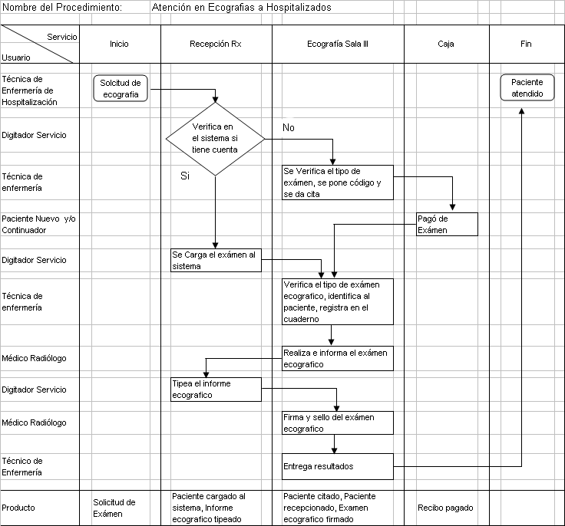

Anexo A - 6

Código N° | 2.3.00.19.03-06
(Código del Procedimiento)

FICHA DE INFORMACIÓN PRELIMINAR DEL PROCEDIMIENTO
(1) Oficina /Dirección (2° nivel organizacional) (1) Oficina /Dirección General | 00.19.. Departamento de Ayuda al Diagnóstico |  | (2) Oficina /Dirección (de 3° nivel organizacional) | 00.19.03 Servicio de Diagnóstico por Imágenes
(3) Denominación del Procedimiento (Según inventario): |  | Atención en Ecografías Portátil

(4) Objetivo del Procedimiento: | Apoyara a los departamentos finales para llegar a un diagnóstico clínico |  | (5)Tiempo estimado efectivo de duración del procedimiento (horas, días meses) | 70 minutos

(6) SECUENCIA DEL PROCEDIMIENTO
N°  Orden | ACTIVIDAD | TAREA | UNIDAD ORGÁNICA QUE EJECUTA LA TAREA
1 | Recepción | Llega la orden de ecografía portátil | Técnica de Enfermería, Hospitalización
2 | Operación | Verifica en el sistema si tiene cuenta abierta | Digitador, Servicio de Diagnóstico por Imágenes
3 | Operación | Verifica el tipo de examen, registra en el cuaderno y coordina con Médico de Rx. | Técnica de Enfermería, Servicio de Diagnóstico por Imágenes
4 | Operación | Realiza el examen ecográfico en piso | Médico Radiólogo, Servicio de Diagnóstico por Imágenes
5 | Operación | Informe de la ecografía | Médico Radiólogo, Servicio de Diagnóstico por Imágenes
6 | Operación | Tipeo de informe ecográfico | Digitador, Servicio de Diagnóstico por Imágenes
7 | Entrega | Entrega el informe | Técnica de Enfermería, Servicio de Diagnóstico por Imágenes
(7) Estadísticas del número de veces que se ha ejecutado el procedimiento en cada mes, durante los últimos 12 meses (Se utiliza en forma opcional):
Mes 1 | Mes 2 | Mes 3 | Mes 4 | Mes 5 | Mes 6 | Mes 7 | Mes 8 | Mes 9 | Mes 10 | Mes 11 | Mes 12
0 | 0 | 3 | 3 | 0 | 3 | 3 | 14 | 8 | 2 | 8 | 4
(8) Indicar las Normas legales que regulan el procedimiento y adjuntar copias
Referencia | Fecha de Publicación | Breve descripción del Asunto
Ley del MINSA Nº 27657 | 29/01/2002 | La Ley comprende el ámbito competencia, finalidad y organización MINSA (OPDyOD)
Ley General de Salud Nº 26842 | 15/07/1997 | Derechos, deberes y responsabilidad concernientes a la salud individual, deberes, restricciones y responsabilidades en consideración a la salud de los terceros y otros.
Ley Procedimientos Administrativos Nº 2744 | 10/04/2001 | Es de aplicación para todas las entidades Adm. Púb.
Ley del Trabajo Médico D.L. Nº 559 | 29/03/11990 | Es de aplicación para todas las entidades
Reglamento de la Ley del Trabajo Médico D.S. Nº 024 - -2001-SA | 23/07/2001 | Es de aplicación para todas las entidades
Ley Tecnólogo Médico Nº 28456 |  | Ley del trabajo del profesional de la Salud
Ley Nº 28028 – Ley de la Regulación | 18-08-2003 | El uso de fuentes de radiaciones ionizantes
Ley Nº 27757 – Ley de Prohibición | 18-07-2002 | Importación de BME usados que utilicen fuentes radioactivas

(9) Anotaciones adicionales:

Firma de Director Fecha
o Responsable

F-ORG-06.1

Anexo 9

Manual de Procedimientos
Versión : 1.0
Pág. 1 de 1
Ficha de Descripción de Procedimiento

Proceso (1): 2-Protección, Recuperación y Rehabilitación de la Salud

NOMBRE DEL PROCEDIMIENTO (2): | Atención en Ecografía Portátil | FECHA (3): | Agosto 2007
NOMBRE DEL PROCEDIMIENTO (2): | Atención en Ecografía Portátil | CÓDIGO (4): | 2.3. 00.19.03 -06

PROPÓSITO (5) : | Apoyar a los departamentos finales para llegar a un diagnóstico clínico
ALCANCE (6) : | Recepción Rx; Ecografía; Piso de Hospitalización; Sala de Informes
MARCO LEGAL (7) : | Ley del MINSA Nº 27657, Ley General de Salud Nº 26842, Ley Procedimientos Administrativos Nº 2744, Ley del Trabajo Médico, Ley del Tecnólogo Médico, Ley Nº 28028 – Ley de la Regulación, Ley Nº 27757 – Ley de Prohibición.

ÍNDICES DE PERFORMANCE (8)
INDICADOR (8a) | UNIDAD DE MEDIDA (8b) | FUENTE (8c) | RESPONSABLE (8d)
Nº de Ecografías a Hospitalizados por mes | Examen ecográfico realizado | Cuaderno de Registro | Médico Radiólogo

NORMAS (9)
Ley del MINSA Nº 27657, Ley General de Salud Nº 26842, Ley Procedimientos Administrativos Nº 2744, Ley del Trabajo Médico, Ley del Tecnólogo Médico, Ley Nº 28028 – Ley de la Regulación, Ley Nº 27757 – Ley de Prohibición

 | DESCRIPCIÓN DE PROCEDIMIENTOS (10)
INICIO | 01. Llega la orden de ecografía portátil, Técnica de Enfermería (Hospitalización)  02. Verifica en el sistema si tiene cuenta abierta, Digitador (Servicio de Diagnóstico por Imágenes)  03. Verifica el tipo de examen, registra en el cuaderno y coordina con Médico de Rx., Técnica de Enfermería (Servicio de Diagnóstico por Imágenes)  04. Realiza el examen ecográfico en piso, Médico Radiólogo (Servicio de Diagnóstico por Imágenes)  05. Informe de la ecografía, Médico Radiólogo (Servicio de Diagnóstico por Imágenes)  06. Tipeo de informe ecográfico, Digitador(Servicio de Diagnóstico por Imágenes)  07. Entrega el informe, Técnica de Enfermería (Servicio de Diagnóstico por Imágenes).

ENTRADAS (11)
NOMBRE (11a) | FUENTE (11b) | FRECUENCIA (11c) | TIPO (11d)
Solicitud Médico de Examen ecográfico | Cuaderno de recepción | Diario | Manual

SALIDAS (12)
NOMBRE (12a) | DESTINO (12b) | FRECUENCIA (12c) | TIPO (12d)
Examen ecográfico ejecutado y firmado | Paciente Hospitalizados | Diario | Mecanizado

DEFINICIONES (13) : | Exámenes de ultrasonografias en pacientes hospitalizados que no pueden ser movilizados ( se realiza en piso)
REGISTROS (14) : | Cuaderno de Recepción, Cuaderno de Informe
ANEXOS (15) : | Mapa Global de Atención en Ecografías portátil

F-ORG-10.0

MAPA GLOBAL DEL PROCESO

